**Τ.Ε.Ι ΚΕΝΤΡΙΚΗΣ ΜΑΚΕΔΟΝΙΑΣ**

**ΤΜΗΜΑ: ΜΗΧΑΝΙΚΩΝ ΠΛΗΡΟΦΟΡΙΚΗΣ (Τ.Ε.)**

**ΚΑΤΕΥΘΥΝΣΗ: ΜΗΧΑΝΙΚΩΝ ΔΙΚΤΥΩΝ ΚΑΙ ΤΗΛΕΠΙΚΟΙΝΩΝΙΩΝ**

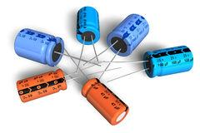

**Πτυχιακή Εργασία**: Μελέτη ιδιοτήτων πυκνωτών με τη χρήση προσομοιώσεων στο πρόγραμμα Matlab

**Φοιτητής :** Λεωνίδας Σκούρας

**Α.Μ**.: 3896

**Επιβλέπων Καθηγητής:** Δρ. Μιχαήλ Αθανασίου

**ΣΕΡΡΕΣ, ΙΟΥΛΙΟΣ 2021**

**ΥΠΕΥΘΥΝΗ ΔΗΛΩΣΗ**

Βεβαιώνω ότι είμαι συγγραφέας αυτής της πτυχιακής εργασίας και ότι κάθε βοήθεια την οποία έλαβα για την προετοιμασία της, είναι πλήρως αναγνωρισμένη και αναφαίρετε στην πτυχιακή εργασία. Επίσης έχω αναφέρει τις όποιες πήγες από τις οποίες έκανα χρήση δεδομένων, ιδεών ή λέξεων, είτε αυτές αναφέρονται ακριβώς είτε παραφρασμένες. Τέλος βεβαιώνω ότι η πτυχιακή εργασία προετοιμάστηκε από εμένα προσωπικά ειδικά για τις απαιτήσεις του προγράμματος σπουδών του τμήματος Μηχανικών Πληροφορικής Τ.Ε του Τ.Ε.Ι Κεντρικής Μακεδονίας.

**ΠΕΡΙΕΧΟΜΕΝΑ**

1. ΘΕΩΡΙΑ 4

1.1 Εισαγωγή 4

1.2 ΟΡΙΣΜΟΣ ΧΩΡΗΤΙΚΟΤΗΤΑΣ ΠΥΚΝΩΤΗ 4

1.3 ΣΥΝΔΕΣΜΟΛΟΓΙΑ ΠΥΚΝΩΤΩΝ 7

1.4 ΕΝΕΡΓΕΙΑ ΦΟΡΤΙΣΜΕΝΟΥ ΠΥΚΝΩΤΗ 10

1.5 ΠΥΚΝΩΤΕΣ ΜΕ ΔΙΗΛΕΚΤΡΙΚΑ 12

2. ΠΡΟΣΟΜΟΙΩΣΕΙΣ 16

2.1 Ορισμός χωρητικότητας - Μελέτη πυκνωτή 16

2.2 Σύνδεση πυκνωτών σε σειρά 17

2.3 Σύνδεση πυκνωτών παράλληλα 18

2.4 Μικτή Σύνδεση πυκνωτών 19

2.5 Πυκνωτής με διηλεκτρικό υπό σταθερή τάση 20

2.6 Πυκνωτής με διηλεκτρικό με σταθερό φορτίο 21

2.7 Πυκνωτής με εν μέρει διηλεκτρικό 22

3. ΚΩΔΙΚΕΣ 23

3.1 Ορισμός χωρητικότητας - μελέτη πυκνωτή 23

3.2 Σύνδεση πυκνωτών σε σειρά 29

3.3 Σύνδεση πυκνωτών παράλληλα 39

3.4 Μικτή Σύνδεση πυκνωτών 49

3.5 Πυκνωτής με διηλεκτρικό υπό σταθερή τάση 61

3.6 Πυκνωτής με διηλεκτρικό με σταθερό φορτίο 71

3.7 Πυκνωτής με εν μέρει διηλεκτρικό 79

# ΘΕΩΡΙΑ

# Εισαγωγή

Σε πολλές από τις συσκευές που χρησιμοποιούμε στην καθημερινότητα μας, όπως ο φορτιστής, η τηλεόραση, το ασύρματο τηλέφωνο, η κάρτα γραφικών, υπάρχει η ανάγκη για αποθήκευση κάποιας ποσότητας ηλεκτρικού φορτίου για ορισμένο χρονικό διάστημα ώστε να χρησιμοποιείται την κατάλληλη χρονική στιγμή. Στην κάτωθι εργασία γίνεται μία προσπάθεια μελέτης ιδιοτήτων πυκνωτών. Η προσομοίωση των πυκνωτών έγινε με τη χρήση του προγράμματος Matlab. Στο πρώτο μέρος εκτυλίσσεται το θεωρητικό πλαίσιο των πυκνωτών. Στη συνέχεια, γίνεται η περιγραφή των προσομοιώσεων ξεχωριστά στο σύστημα Matlab. Tέλος, παρατίθεται ο κώδικας που χρησιμοποιήθηκε.

# 1.2 ΟΡΙΣΜΟΣ ΧΩΡΗΤΙΚΟΤΗΤΑΣ ΠΥΚΝΩΤΗ

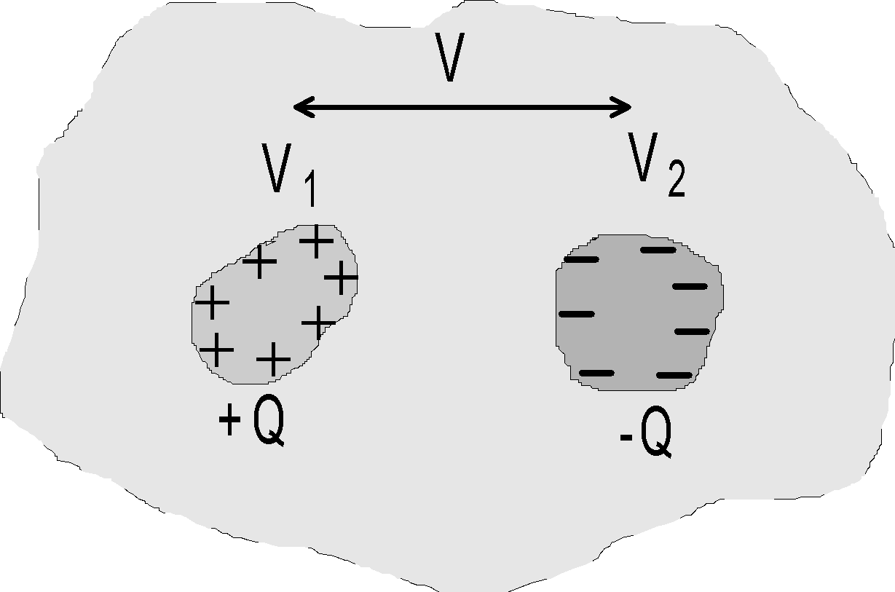

Χώρος με διηλεκτρικό

Πυκνωτής είναι μια διάταξη δύο αγωγών που χωρίζονται με ένα διηλεκτρικό. Οι αγωγοί όταν είναι φορτισμένοι έχουν αντίθετα φορτία.

Αν V1 και V2 είναι τα δυναμικά των αγωγών τότε η χωρητικότητα C του συστήματος των αγωγών ορίζεται από τη σχέση

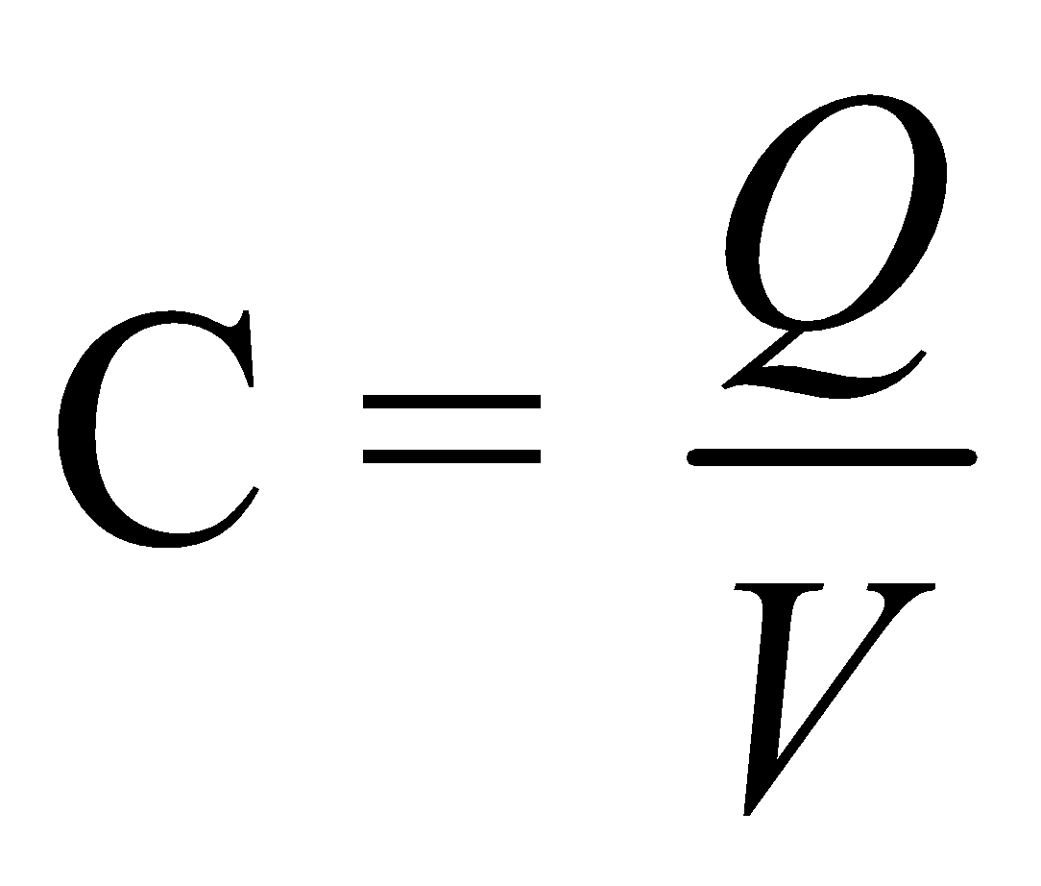 (1)

όπου

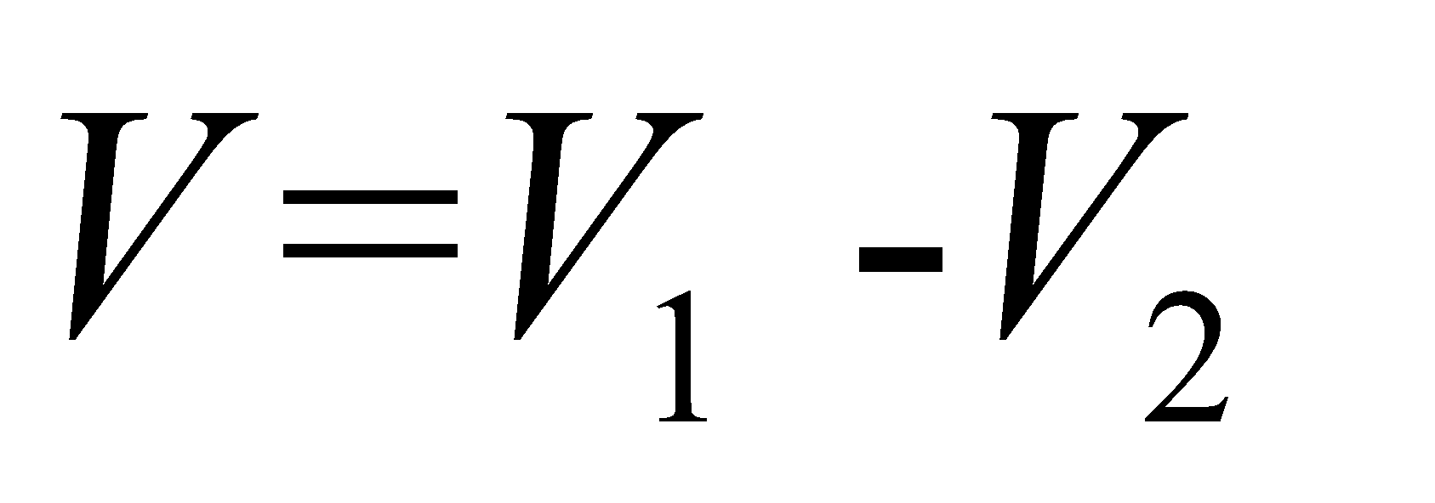 (2)

Η χωρητικότητα δεν μεταβάλλεται όταν μεταβάλλονται τα μεγέθη Q , V.

Η χωρητικότητα εξαρτάται από την γεωμετρία των αγωγών και από το διηλεκτρικό στο μεταξύ τους χώρο.

Οι αγωγοί λέγονται οπλισμοί του πυκνωτή

Φορτίο πυκνωτή ονομάζεται η απόλυτη τιμή του φορτίου ενός από τους οπλισμούς του

Μονάδα χωρητικότητας είναι το Farad (F)

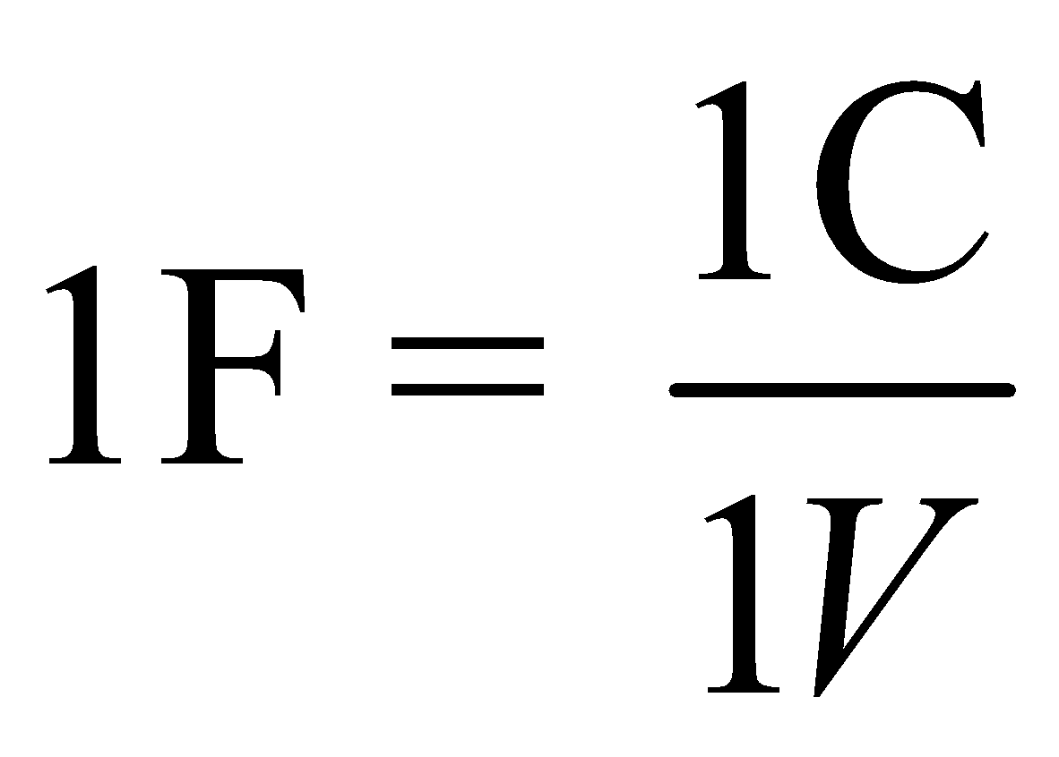 (3)

To Farad είναι μεγάλη μονάδα χωρητικότητας.

Άλλες μονάδες χωρητικότητας είναι

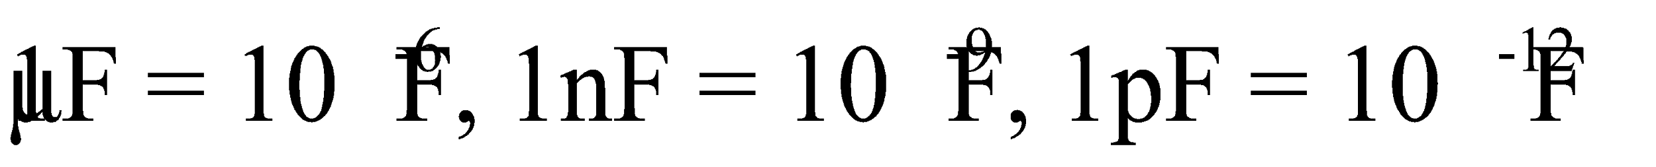 (4)

Αν ο πυκνωτής έχει απλό συμμετρικό σχήμα τότε η χωρητικότητα μπορεί εύκολα να υπολογιστεί

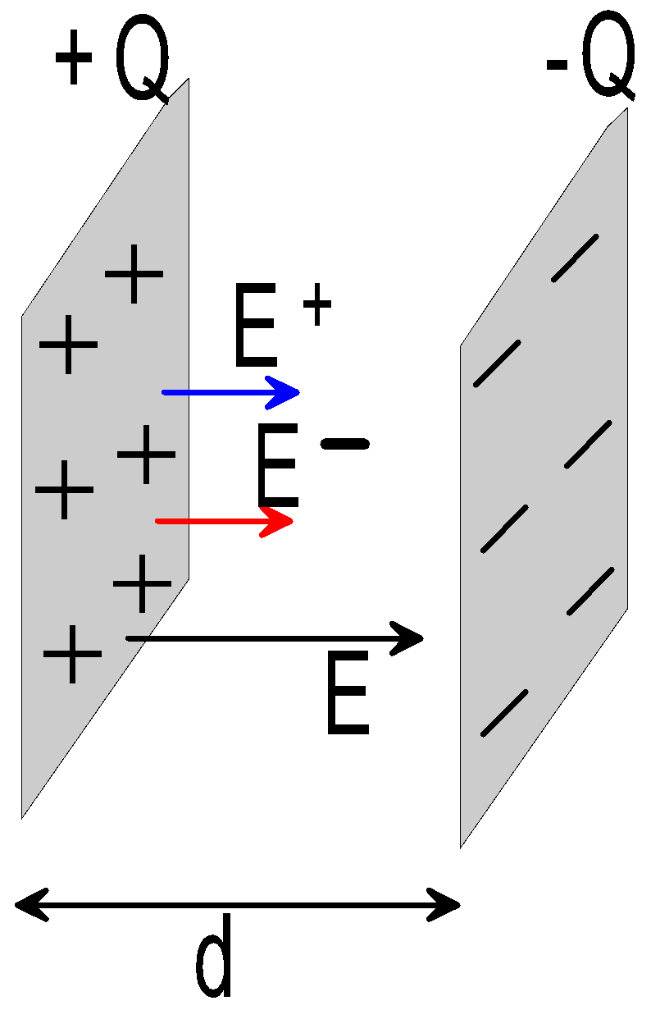

Οπλισμός

Σχήμα 1

Έστω ο πυκνωτής του σχήματος 1.

Οι οπλισμοί του είναι ομοιόμορφα φορτισμένοι με αντίθετα φορτία Q.

Αν Α είναι το εμβαδόν της επιφάνειας κάθε οπλισμού η επιφανειακή πυκνότητα του φορτίου είναι

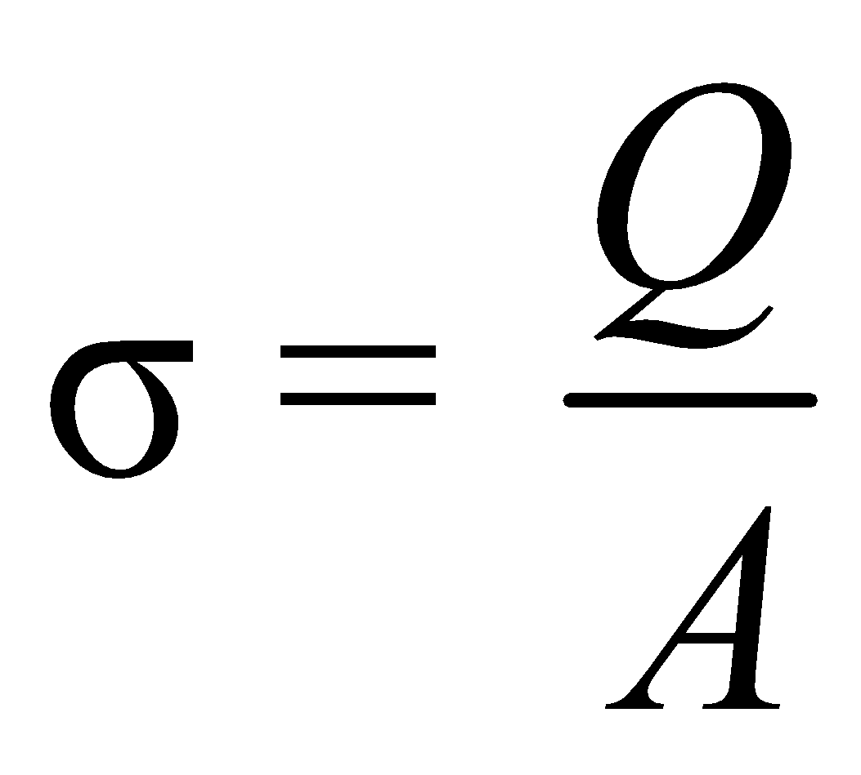 (1)

Λόγω του θετικού φορτίου +Q μεταξύ των οπλισμών δημιουργείται ηλεκτρικό πεδίο

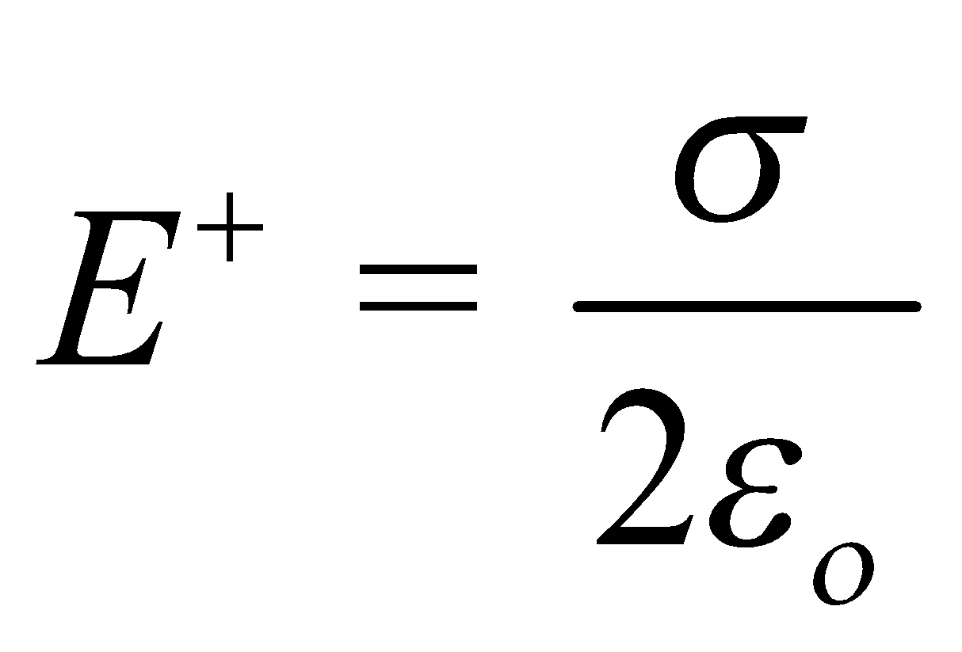 (2)

και λόγω του αρνητικού φορτίου -Q δημιουργείται ηλεκτρικό πεδίο

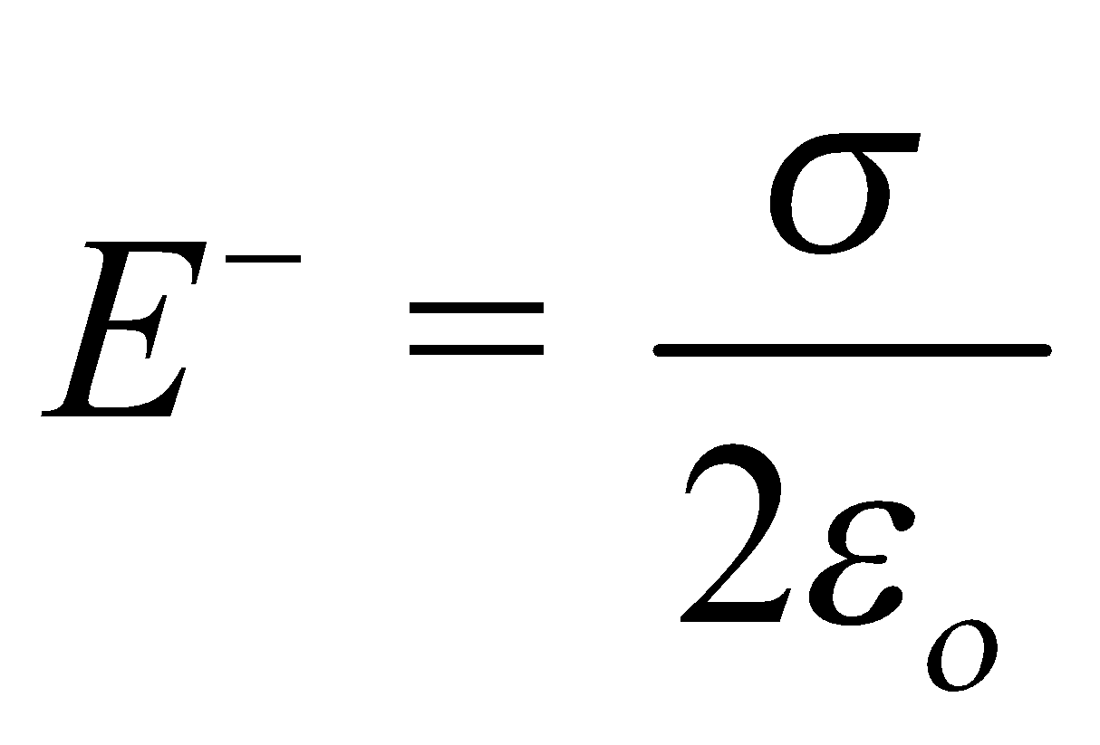 (3)

Τα ηλεκτρικά πεδία έχουν την ίδια κατεύθυνση οπότε το ολικό ηλεκτρικό πεδίο είναι

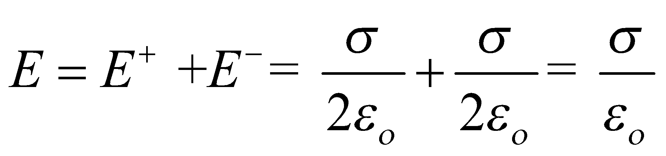 (4)

Αν V η διαφορά δυναμικού (τάση) μεταξύ των οπλισμών που απέχουν απόσταση d ισχύει

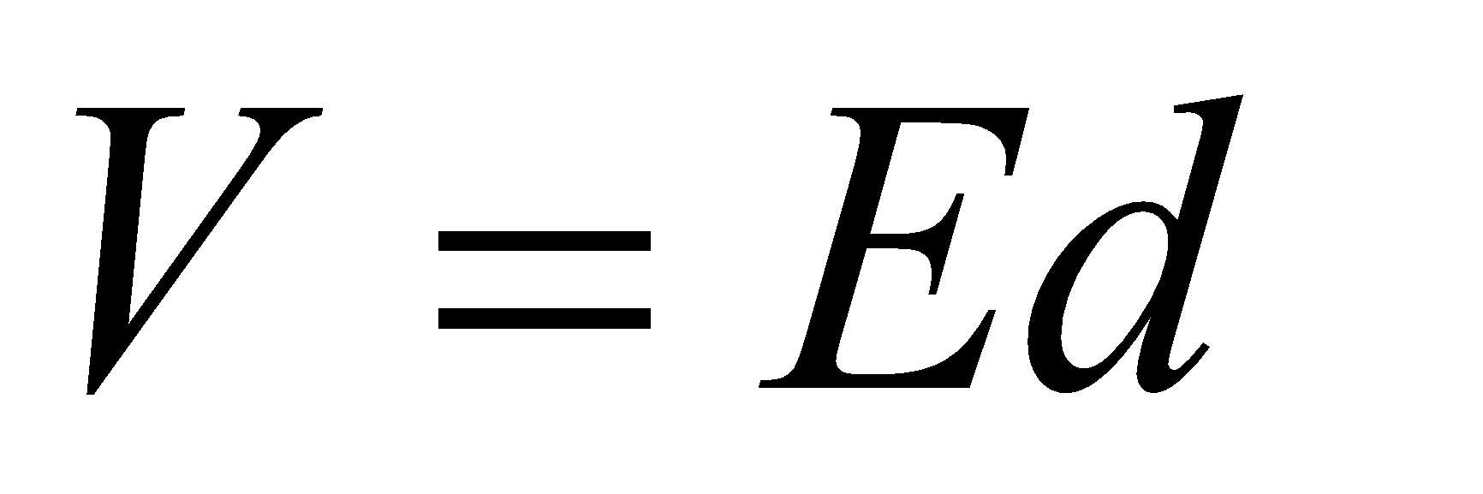 (5)

Από (4) και (5) έχουμε

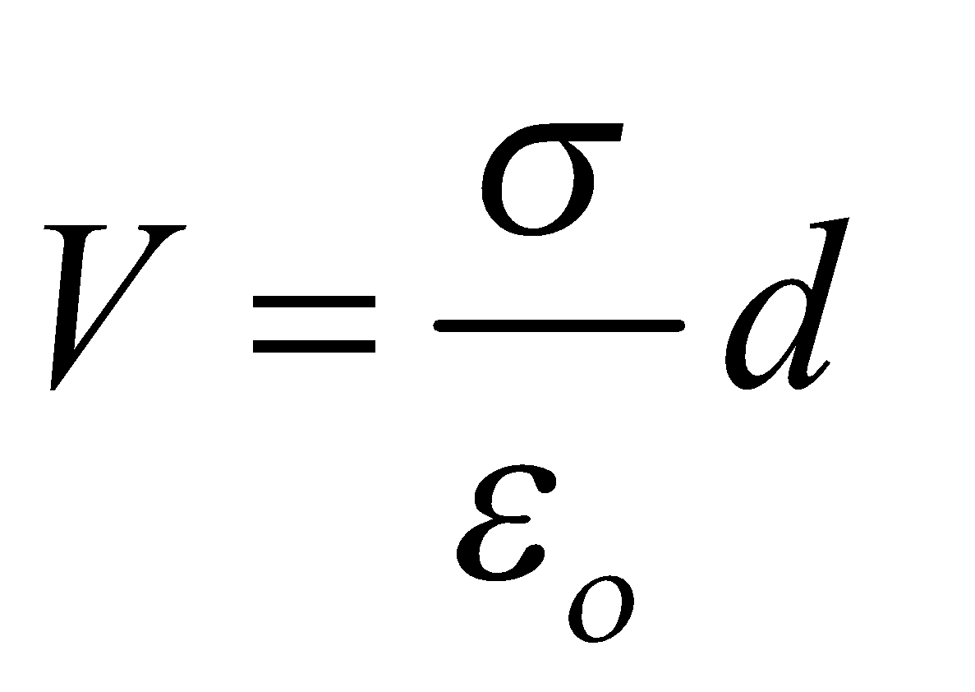 (6)

Η χωρητικότητα είναι

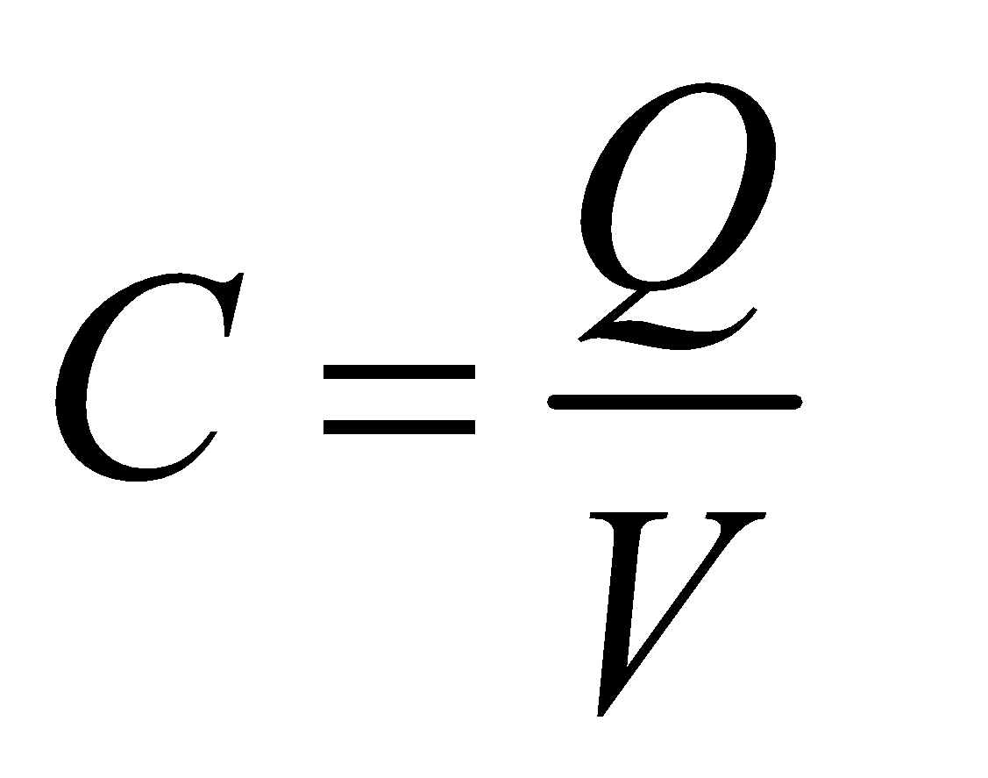 (7)

Από (6) και (7) έχουμε

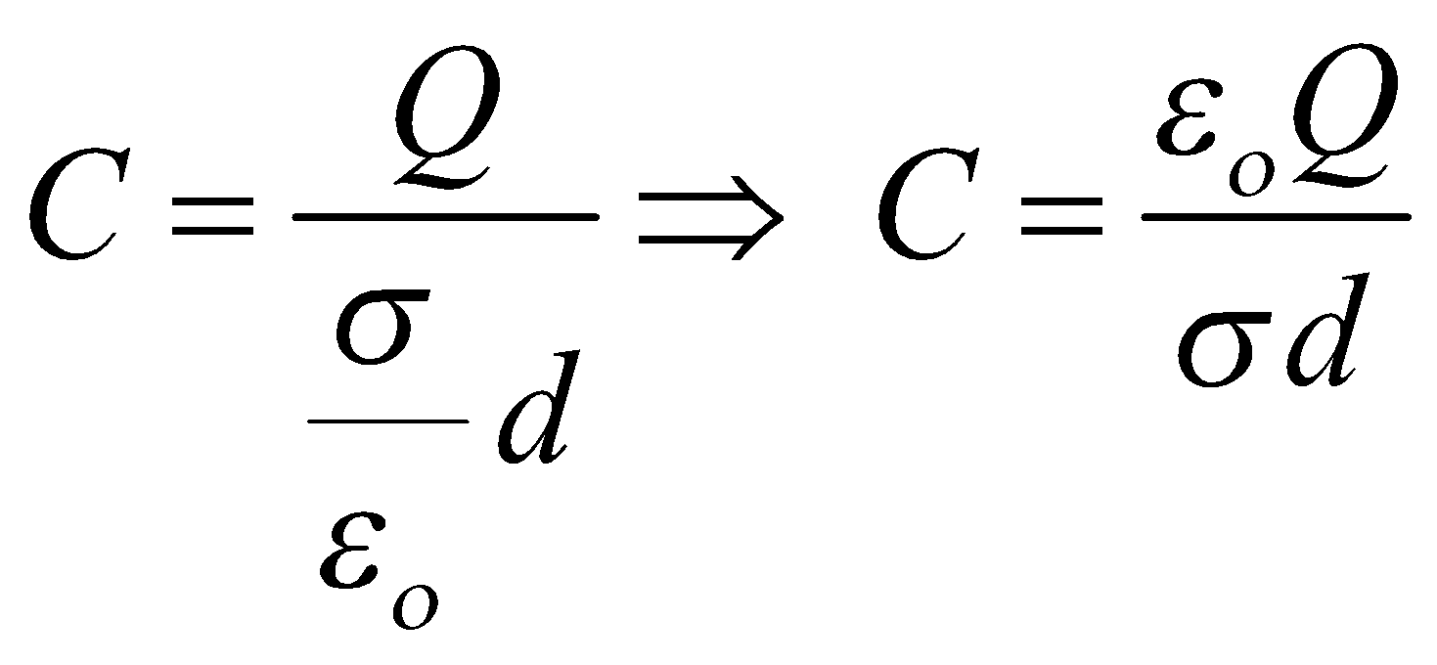 (8)

Από (1) και (8) έχουμε

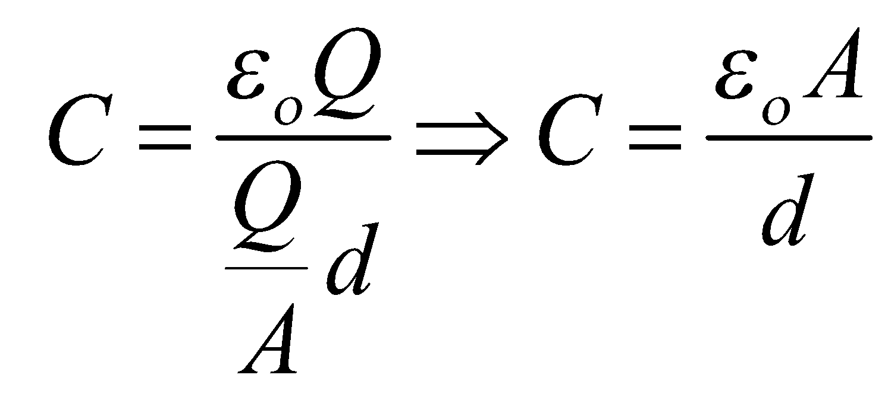 (9)

Η σχέση (9) δίνει την χωρητικότητα ενός επίπεδου πυκνωτή χωρίς διηλεκτρικό.

# 1.3 ΣΥΝΔΕΣΜΟΛΟΓΙΑ ΠΥΚΝΩΤΩΝ

α) **Παράλληλη συνδεσμολογία**

|  |  |  |
| --- | --- | --- |
|  |  |  |

Σχήμα 3

Μόλις συνδέσουμε την μπαταρία, σχήμα 3, τότε από τον αριστερό οπλισμό κάθε πυκνωτή ρέουν ηλεκτρόνια προς την πηγή και μέσω της ενέργειας που παίρνουν από την μπαταρία (πηγή) προς τον δεξιό οπλισμό.

Έτσι η αριστερός οπλισμός κάθε πυκνωτή φορτίζεται θετικά και ο δεξιός αρνητικά.

Έστω ότι οι πυκνωτές έχουν φορτία Q1, Q2 και δυναμικά V1 , V2 αντίστοιχα.

Αν Q είναι το ολικό φορτίο ισχύει

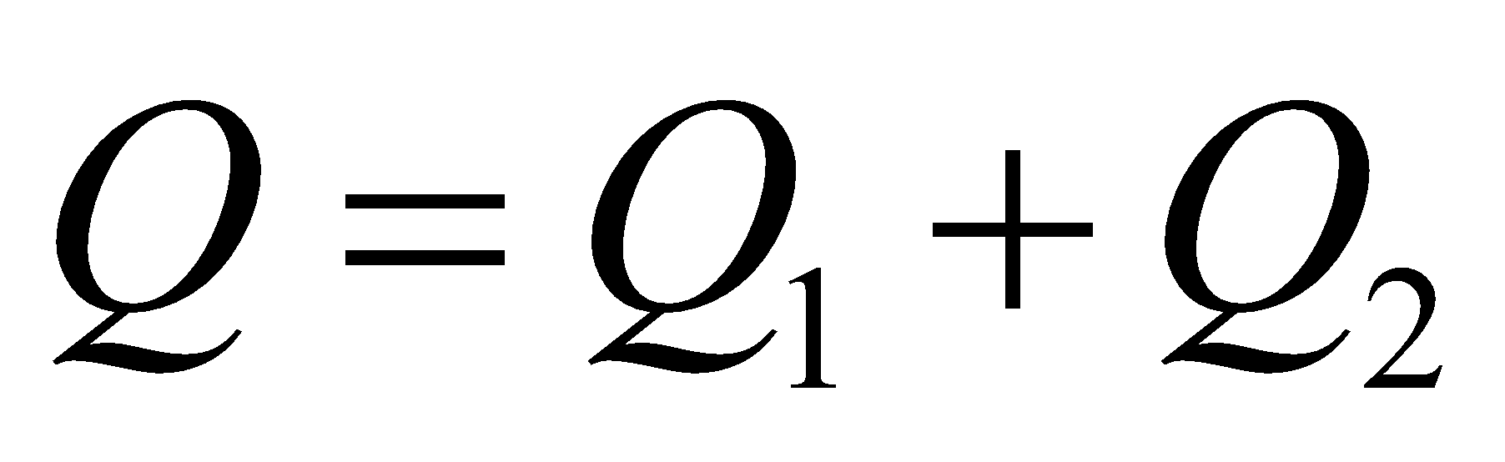 (1)

Οι πυκνωτές έχουν το ίδιο δυναμικό ίσο με το δυναμικό V της πηγής,

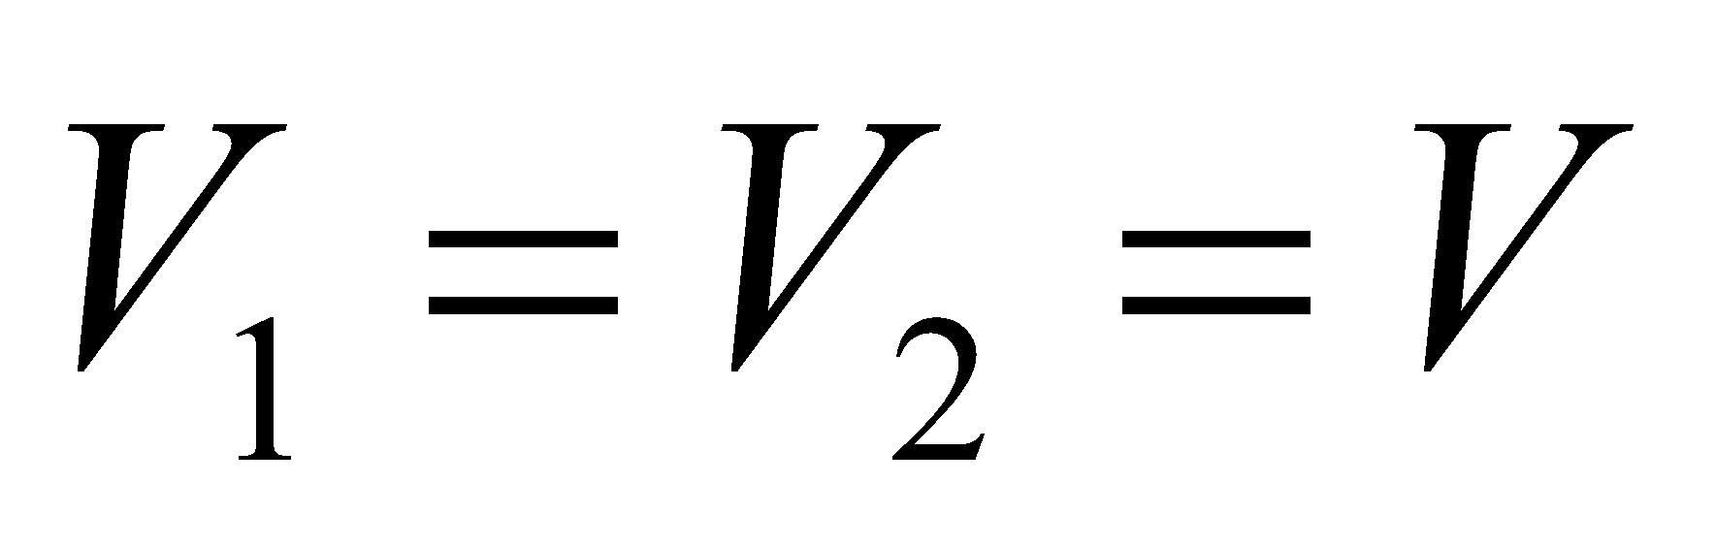 (2)

Ισχύει

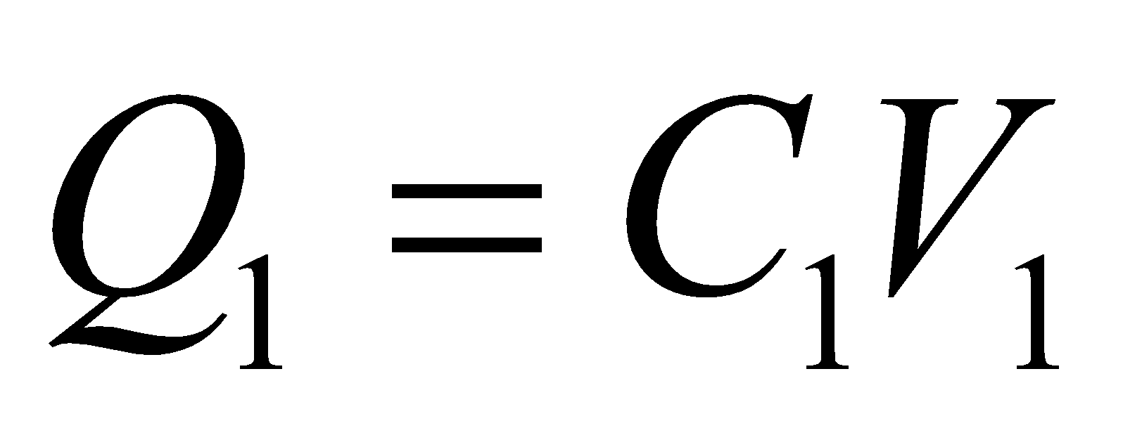 (3)

Από (2) και (3) έχουμε

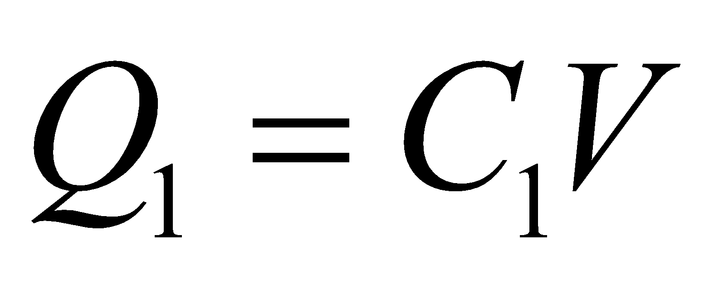 (4)

Ισχύει

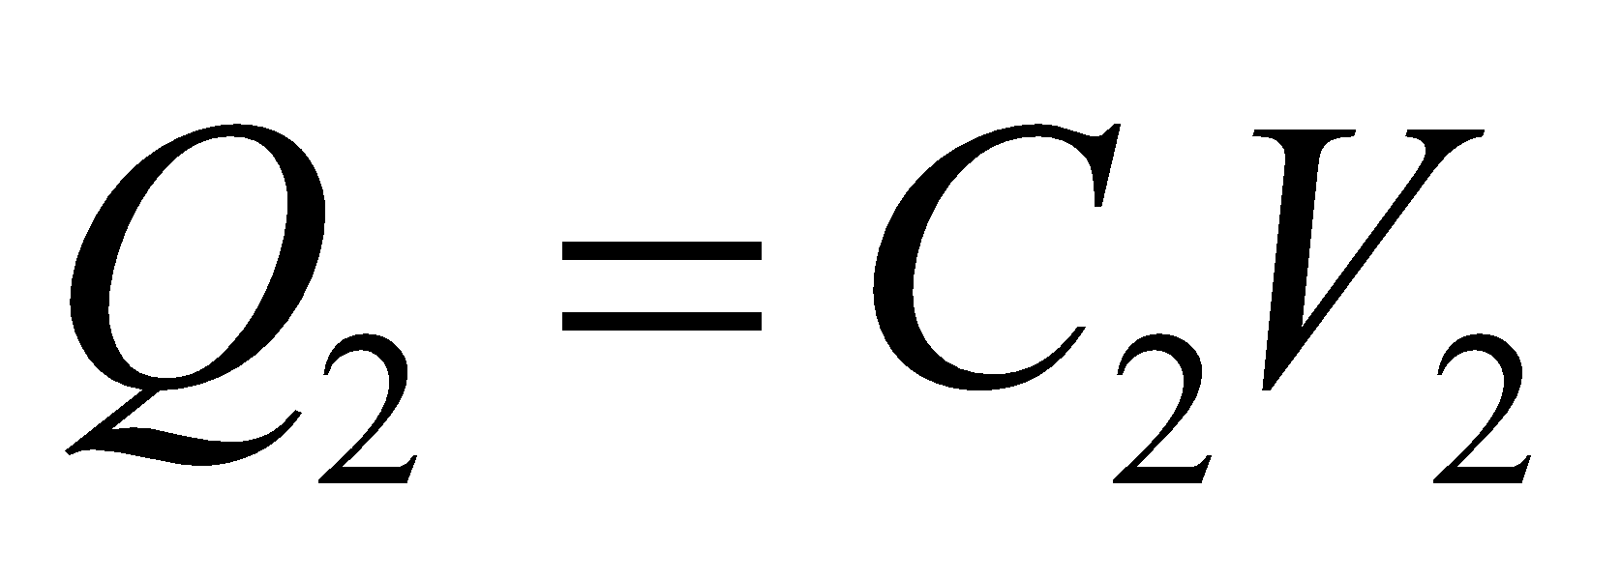 (5)

Από (2) και (5) έχουμε

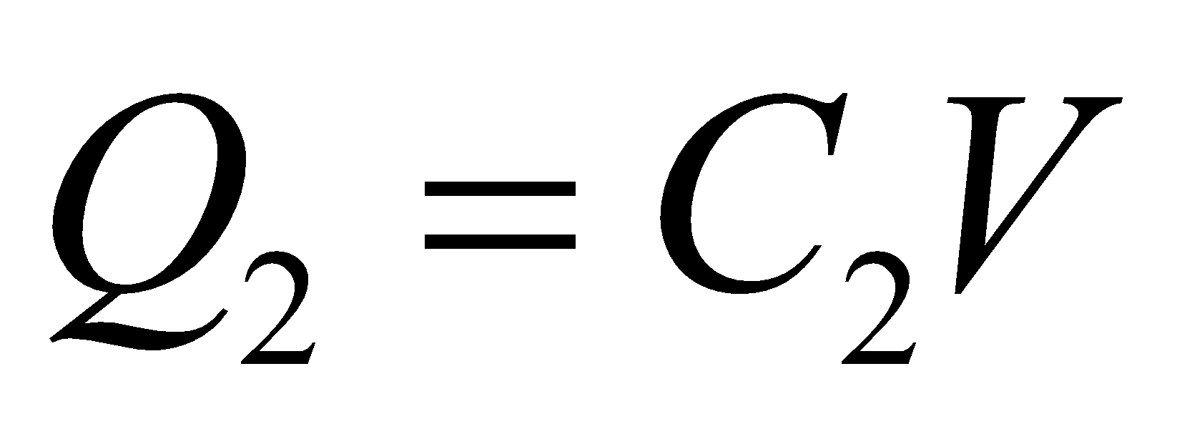 (6)

Αν C είναι η ολική χωρητικότητα ισχύει

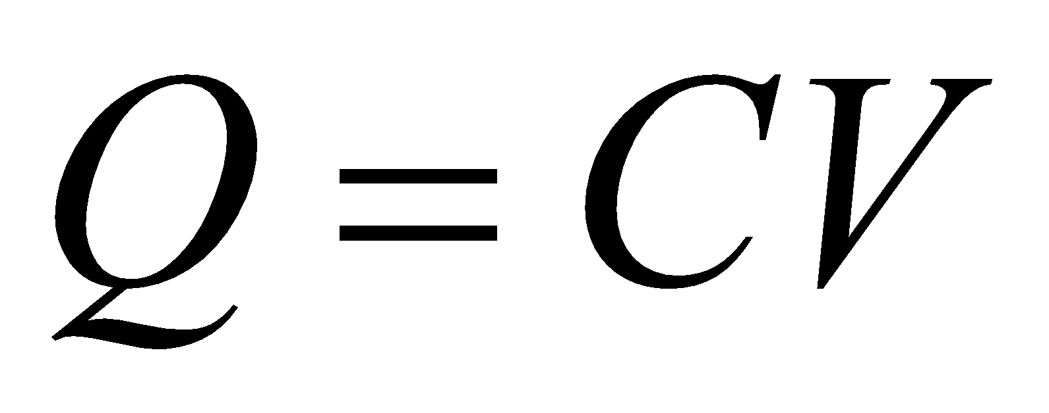 (7)

Από (1) και (5), (6) , (7) έχουμε

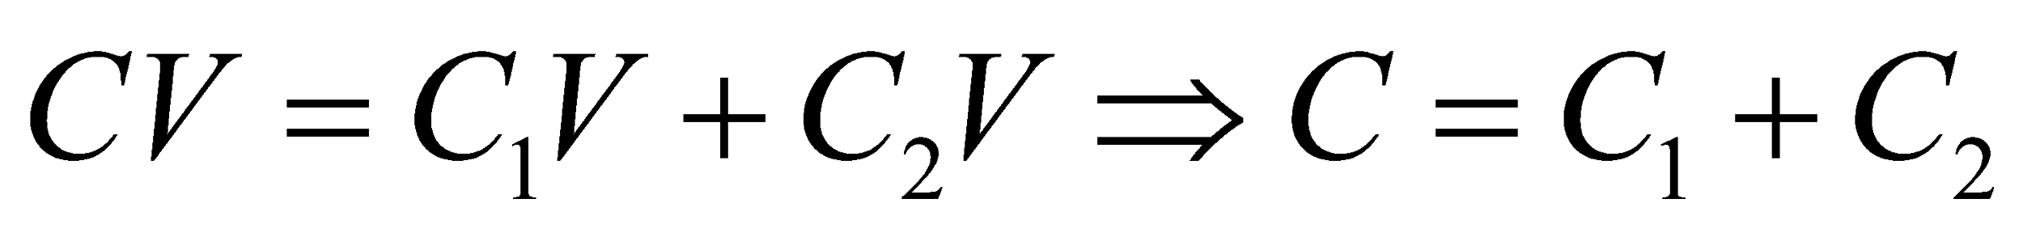 (8)

Η σχέση (8) δίνει την ολική χωρητικότητα δύο πυκνωτών παράλληλα συνδεδεμένων.

Γενικά, αν πυκνωτές με χωρητικότητες C1, C2, …Cn συνδέονται παράλληλα η ολική χωρητικότητα είναι

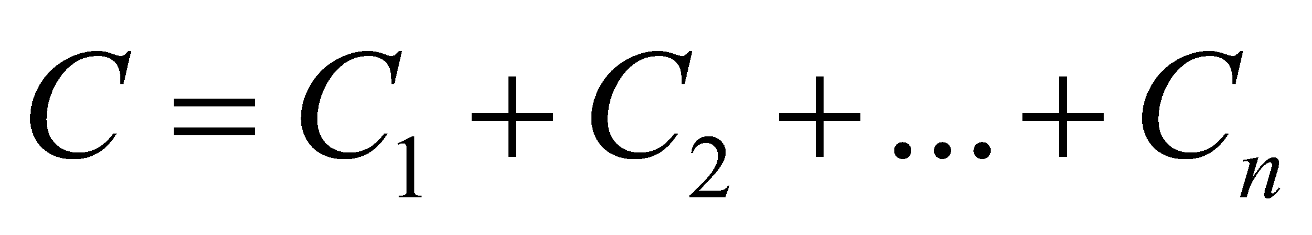 (9)

β) **Συνδεσμολογία σε σειρά**

|  |  |  |
| --- | --- | --- |
|  |  |  |

Σχήμα 4

Μόλις συνδέσουμε την μπαταρία, σχήμα 4, τότε ηλεκτρόνια ρέουν από τον οπλισμό Α1 προς τον οπλισμό Β2 μέσω της πηγής. Ο οπλισμός Α1 αποκτά φορτίο +Q και ο Β2 φορτίο –Q.

Ο οπλισμός Α2 φορτίζεται επαγωγικά από τον Α1 με φορτίο –Q και ο Β1 φορτίζεται επαγωγικά από τον Β2 με φορτίο +Q.

Έστω ότι οι πυκνωτές έχουν φορτία Q1, Q2 και δυναμικά V1 , V2 αντίστοιχα. Ισχύει

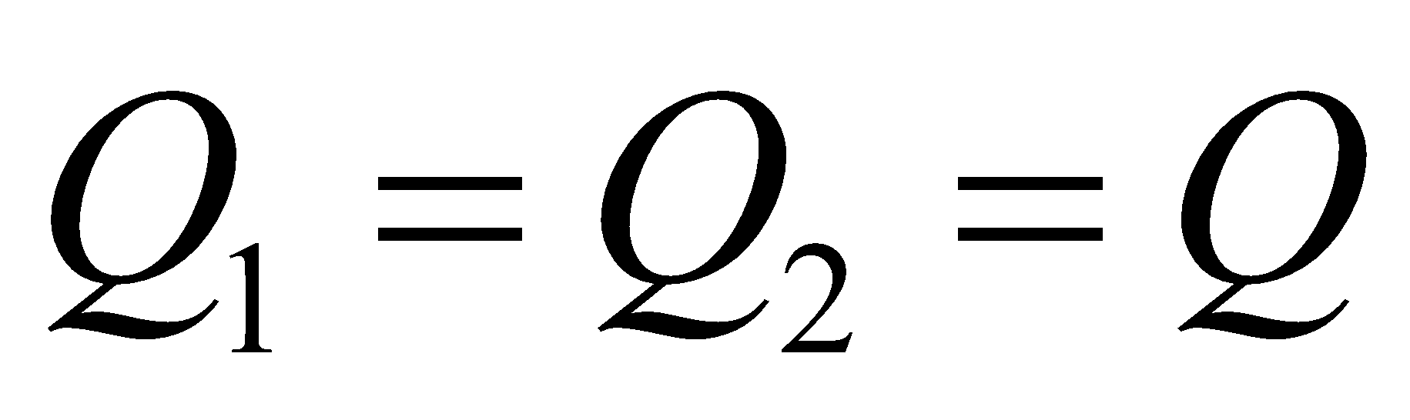 (1)

Αν V το δυναμικό της πηγής ισχύει

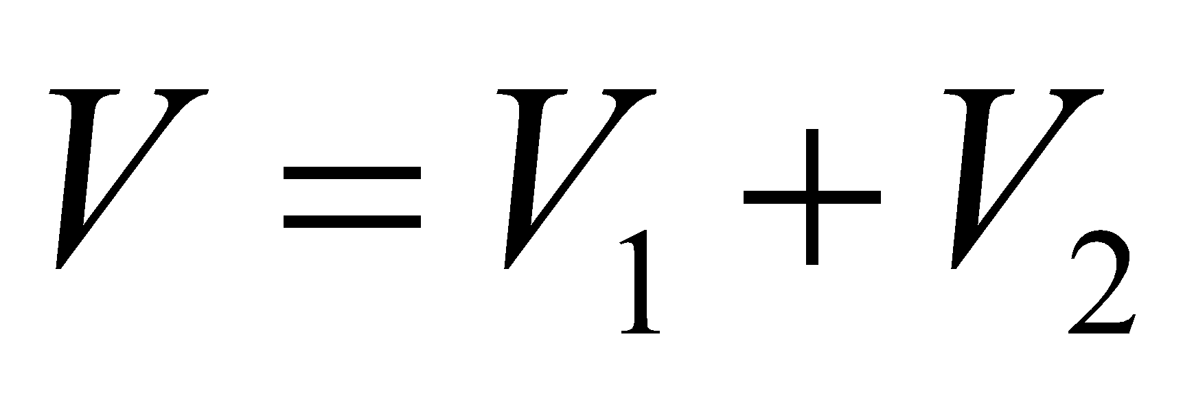 (2)

Ισχύει

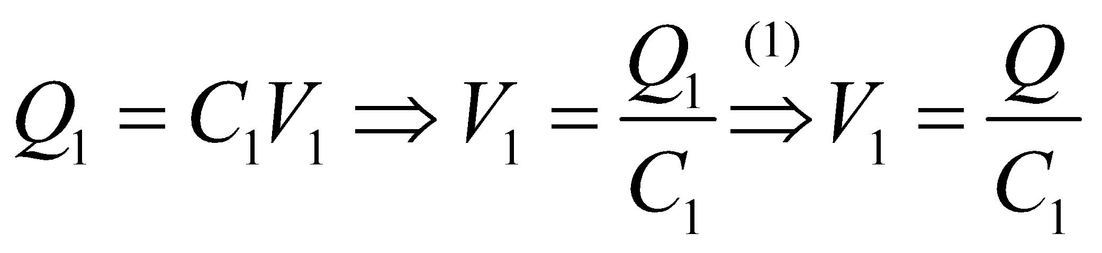 (3)

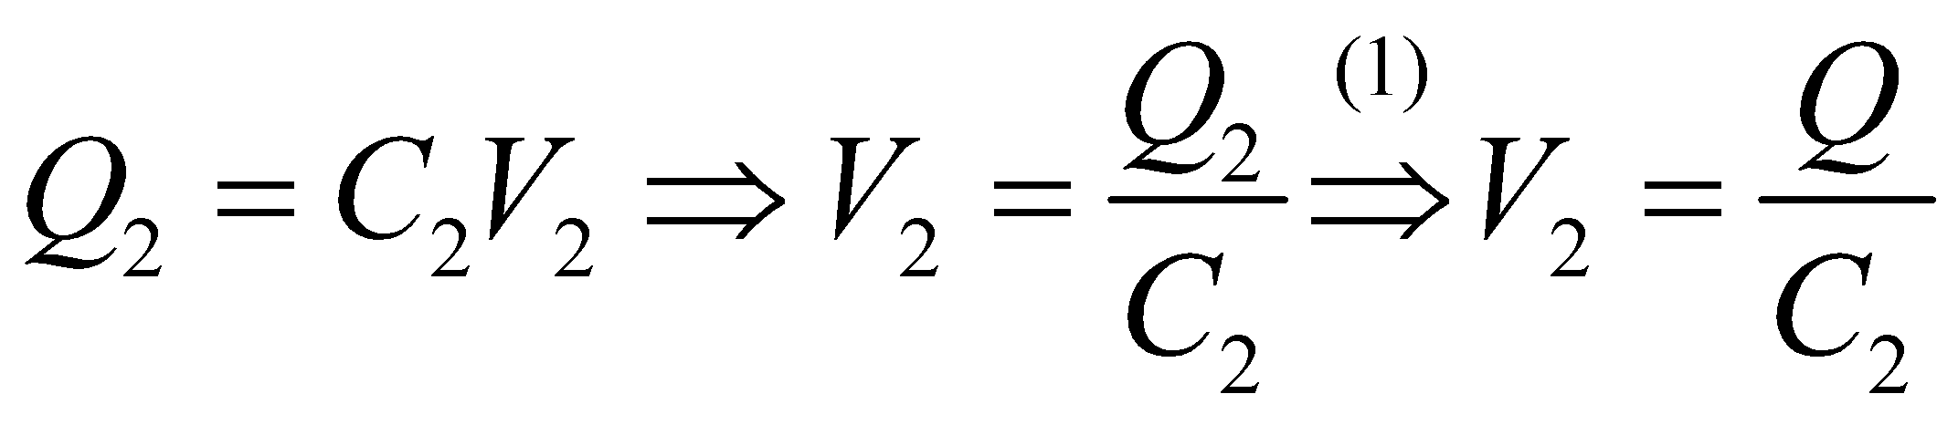 (4)

Η απόλυτη τιμή του ολικού φορτίου της συνδεσμολογίας είναι Q. Αν C είναι η ολική χωρητικότητα ισχύει

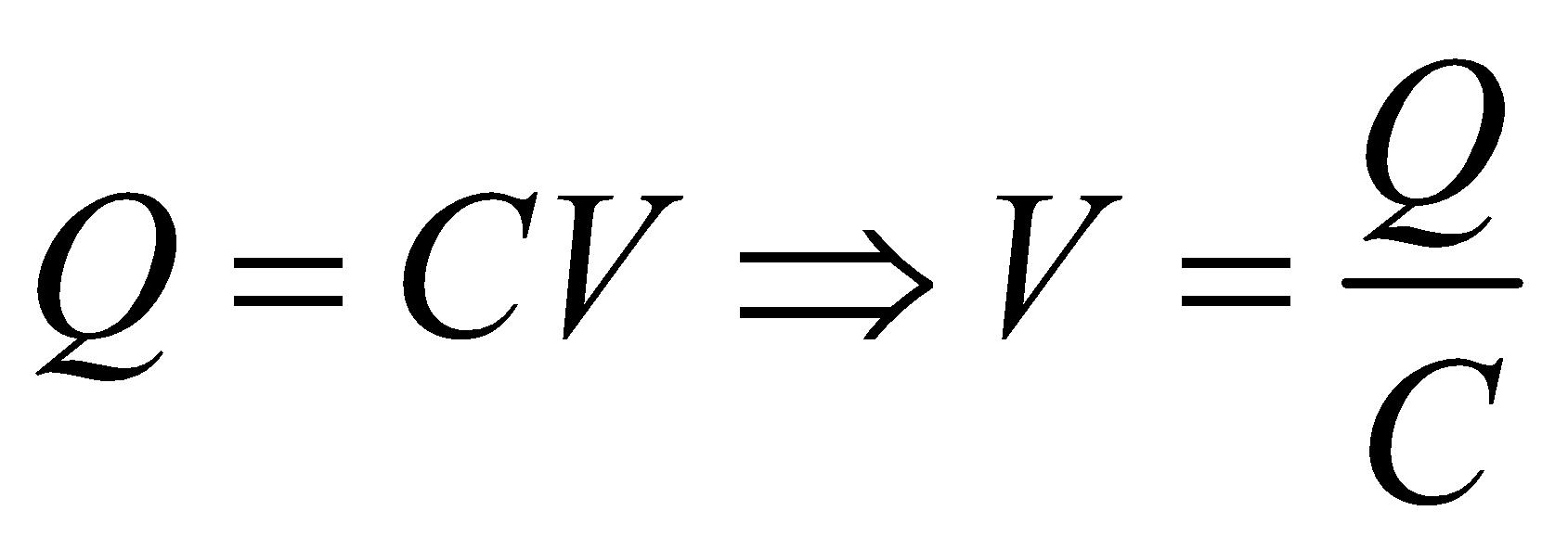 (5)

Από (2) και (3), (4), (5) έχουμε

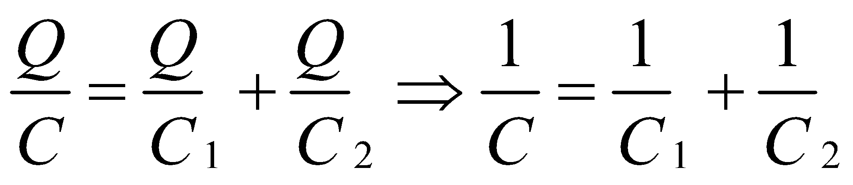 (6)

Η σχέση (6) δίνει την ολική χωρητικότητα δύο πυκνωτών σε σειρά συνδεδεμένων.

Γενικά, αν πυκνωτές με χωρητικότητες C1, C2, …Cn συνδέονται σε σειρά η ολική χωρητικότητα είναι

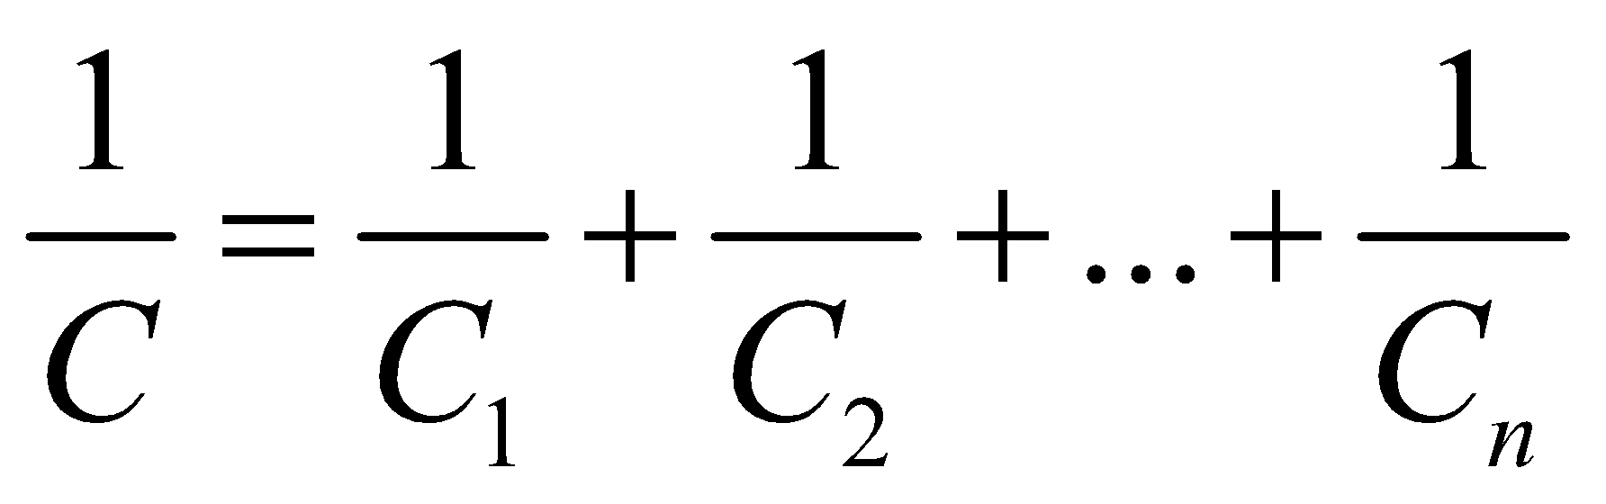 (7)

# 1.4 ΕΝΕΡΓΕΙΑ ΦΟΡΤΙΣΜΕΝΟΥ ΠΥΚΝΩΤΗ

(γ)

|  |  |  |
| --- | --- | --- |
| (α)  (β) |  |  |

Σχήμα 5

Στο σχήμα (5α) δείχνεται ο πυκνωτής στην αρχική του κατάσταση με μηδενικό φορτίο και τάση.

Στο σχήμα (5β) δείχνεται ο πυκνωτής στην τελική του κατάσταση με φορτίο Q και τάση V ίση με της μπαταρίας.

Στο σχήμα (5γ) δείχνεται ο πυκνωτής σε μια ενδιάμεση κατάσταση με φορτίο q1 και τάση V1.

Τη στιγμή που ο πυκνωτής είναι στην ενδιάμεση κατάσταση το έργο που χρειάζεται για να μεταφερθεί ένα φορτίο dq1 από τον οπλισμό Β στον οπλισμό Α είναι

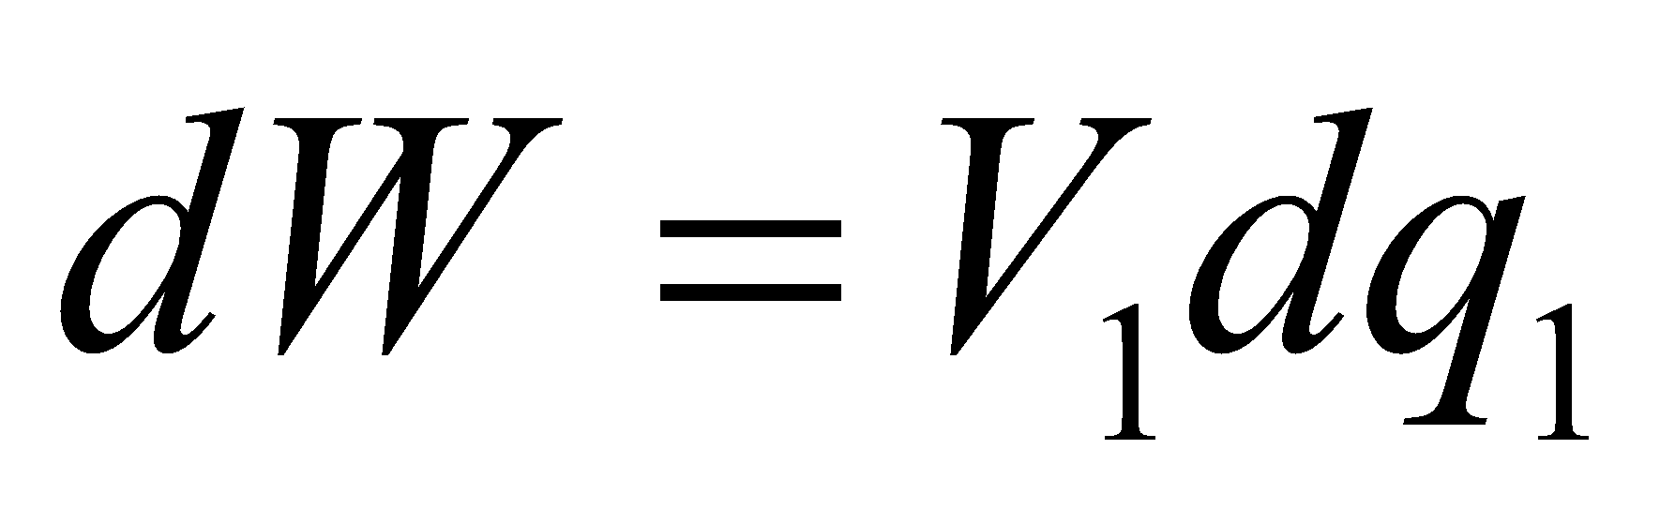 (1)

Ισχύει

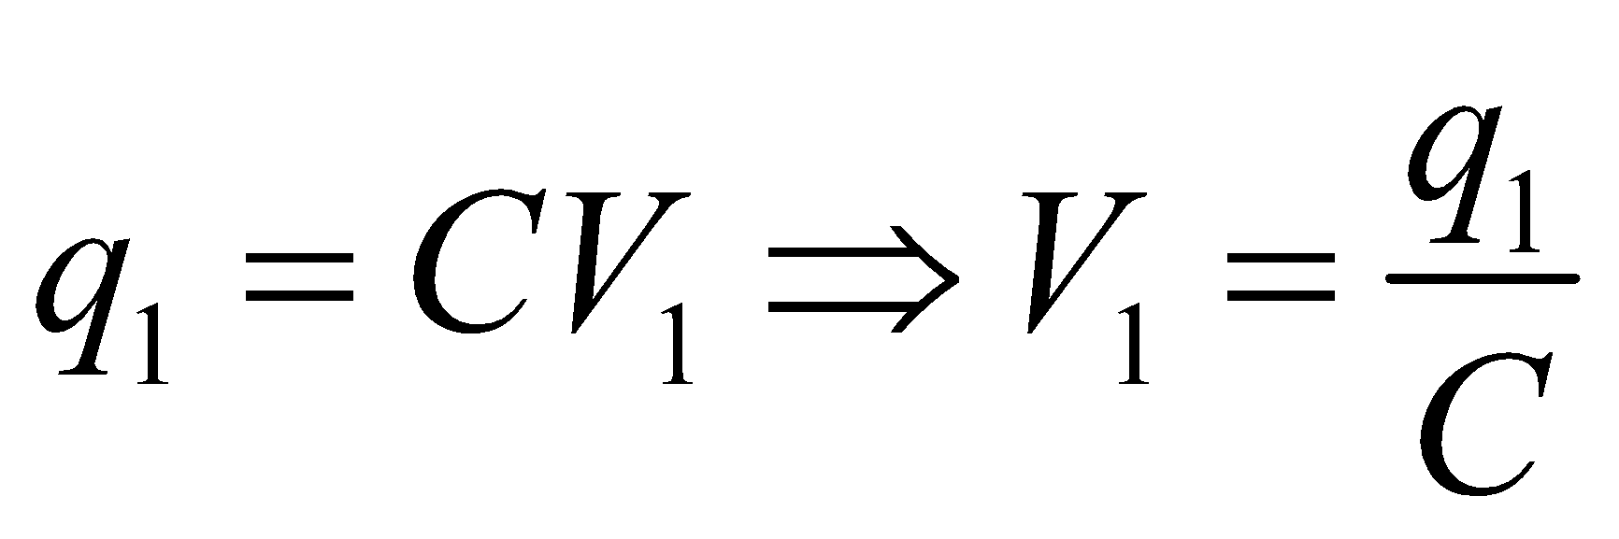 (2)

Από (1) και (2) έχουμε

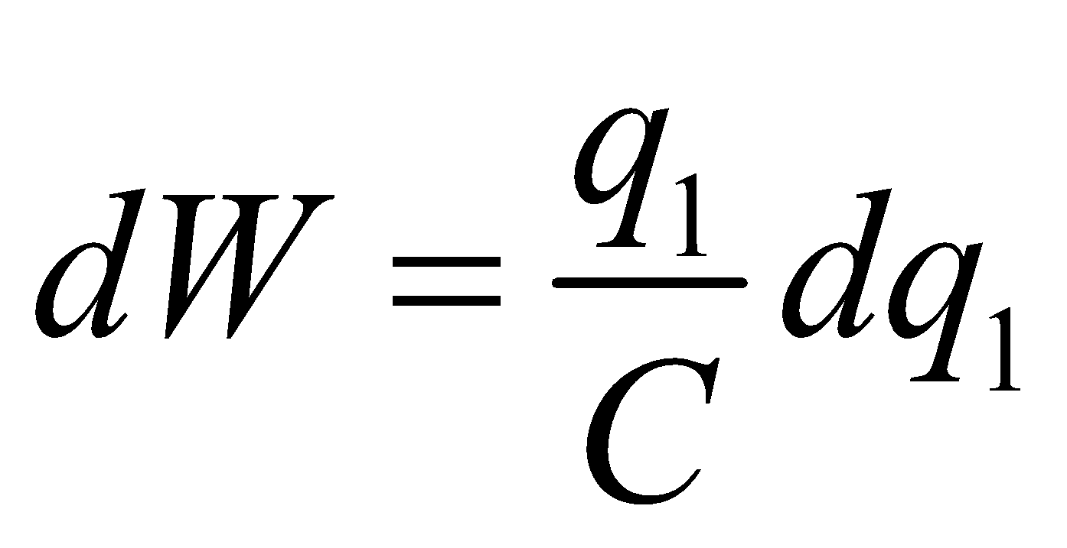 (3)

Οπότε για να μεταφερθεί το ολικό φορτίο Q το απαιτούμενο έργο είναι

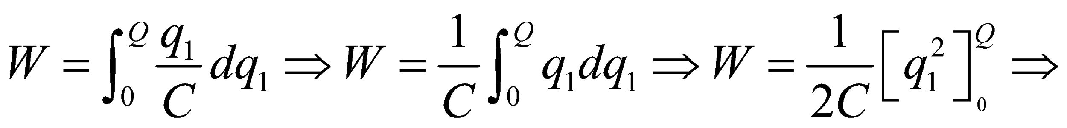

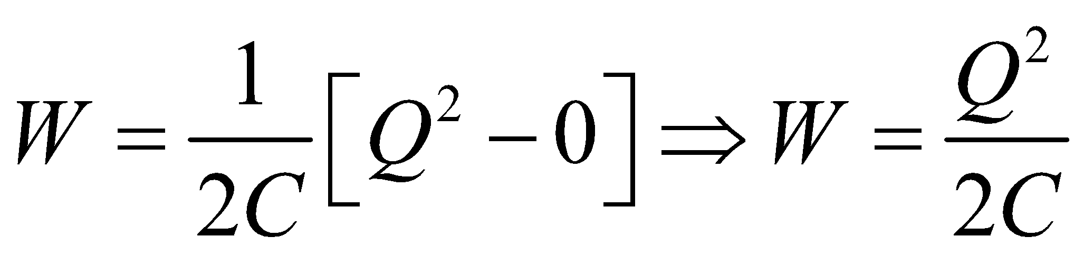 (4)

Αν V η τελική τάση στα άκρα του πυκνωτή, τάση μπαταρίας, ισχύει

 (5)

Οπότε από τη σχέση (4) έχουμε

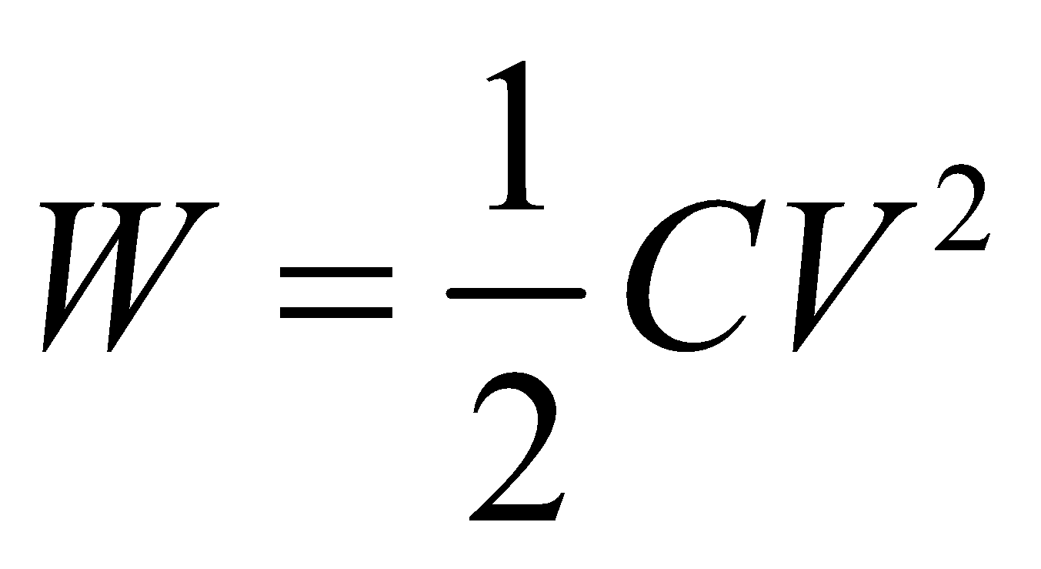 (6)

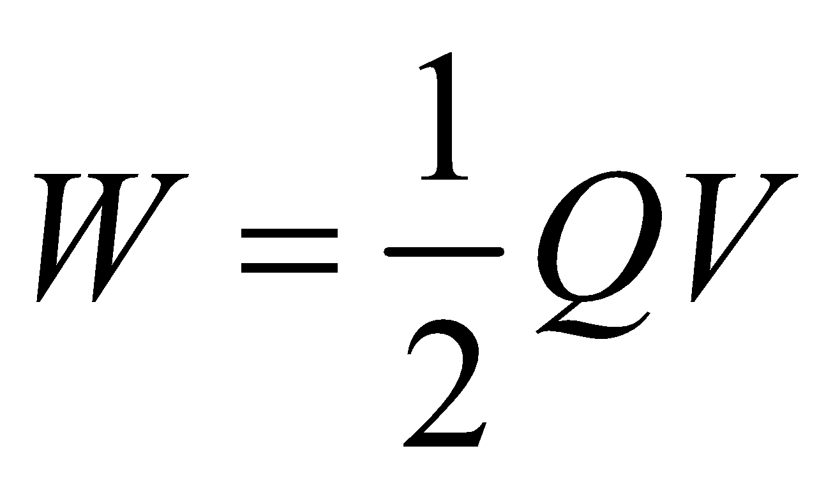 (7)

Άρα το έργο που απαιτείται για να φορτιστεί ένας πυκνωτής χωρητικότητας C με φορτίο δίνεται από τις σχέσεις

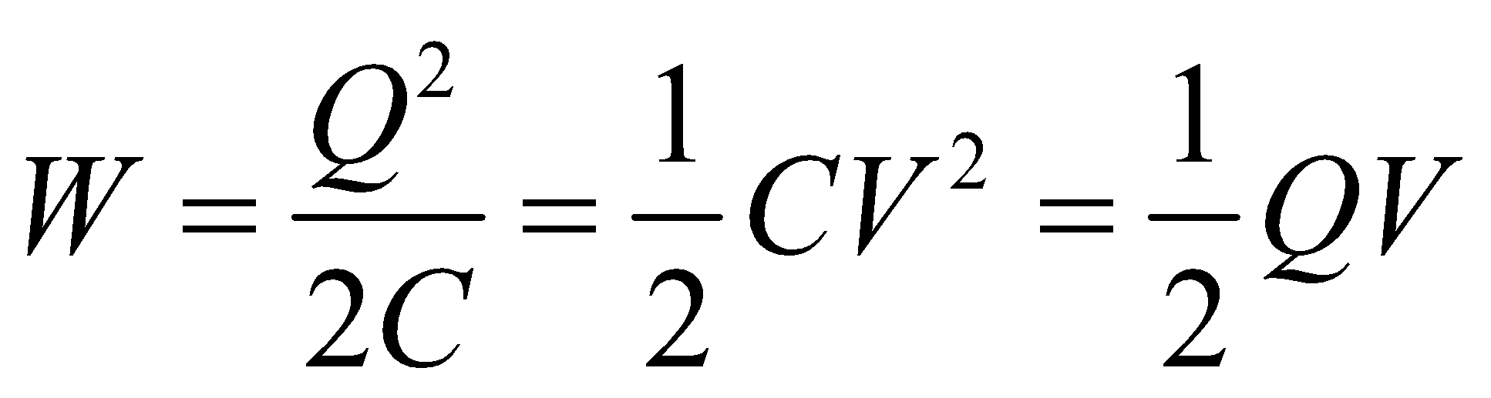 (8)

Το έργο αυτό αποτελεί τη δυναμική ενέργεια U του πυκνωτή, δηλαδή

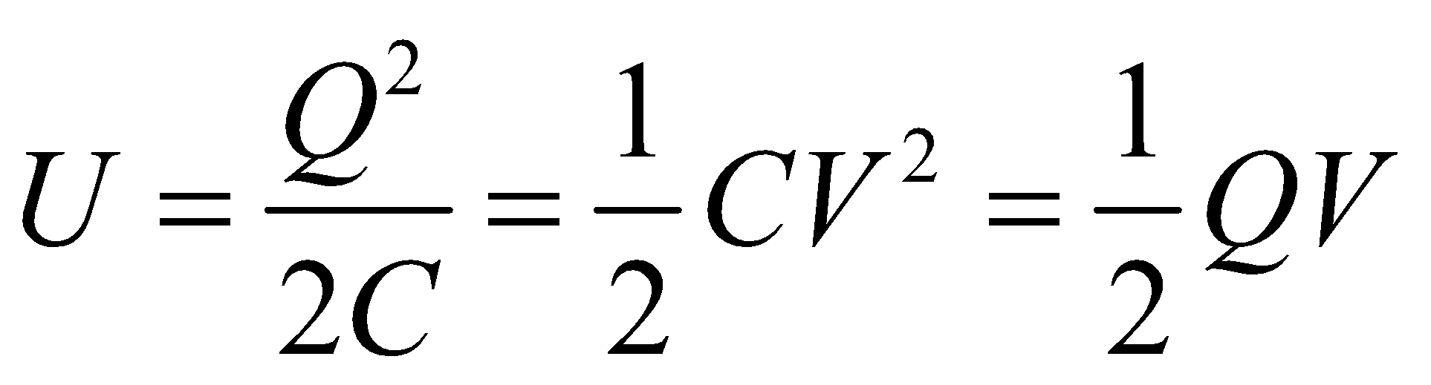 (9)

Σχόλιο

Το ηλεκτρικό πεδίο μέσα στον πυκνωτή απωθεί το dq1 από τον οπλισμό Α προς τον οπλισμό Β οπότε χρειάζεται να καταναλωθεί έργο από εξωτερικό αίτιο για την μεταφορά του φορτίου από τον οπλισμό Β στον οπλισμό Α. Το έργο αυτό είναι το dW.

# 1.5 ΠΥΚΝΩΤΕΣ ΜΕ ΔΙΗΛΕΚΤΡΙΚΑ

Τα διηλεκτρικά είναι υλικά που δεν είναι αγωγοί του ηλεκτρισμού, δηλαδή είναι μονωτές.

|  |  |
| --- | --- |
|  |  |

Σχήμα 8

Αν τοποθετηθεί διηλεκτρικό ανάμεσα στους οπλισμούς πυκνωτή. σχήμα 8, αυξάνει η χωρητικότητά του.

Αν το διηλεκτρικό καταλάβει ολόκληρο το χώρο ανάμεσα στους οπλισμούς τότε η χωρητικότητά του αυξάνεται κατά ένα συντελεστή κ που λέγεται σχετική διηλεκτρική σταθερά, δηλαδή

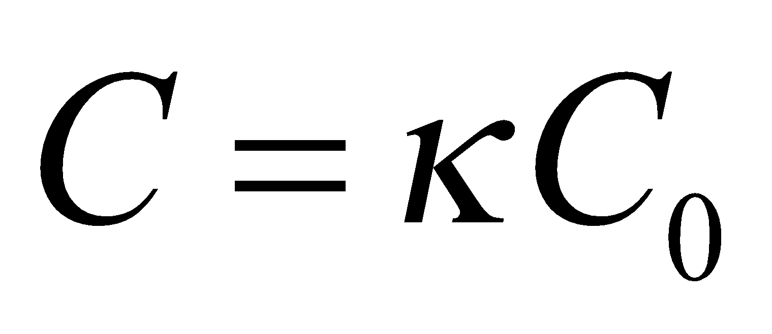 (1)

όπου C0 η χωρητικότητα του πυκνωτή χωρίς το διηλεκτρικό και C η χωρητικότητα του πυκνωτή με το διηλεκτρικό.

Ισχύει

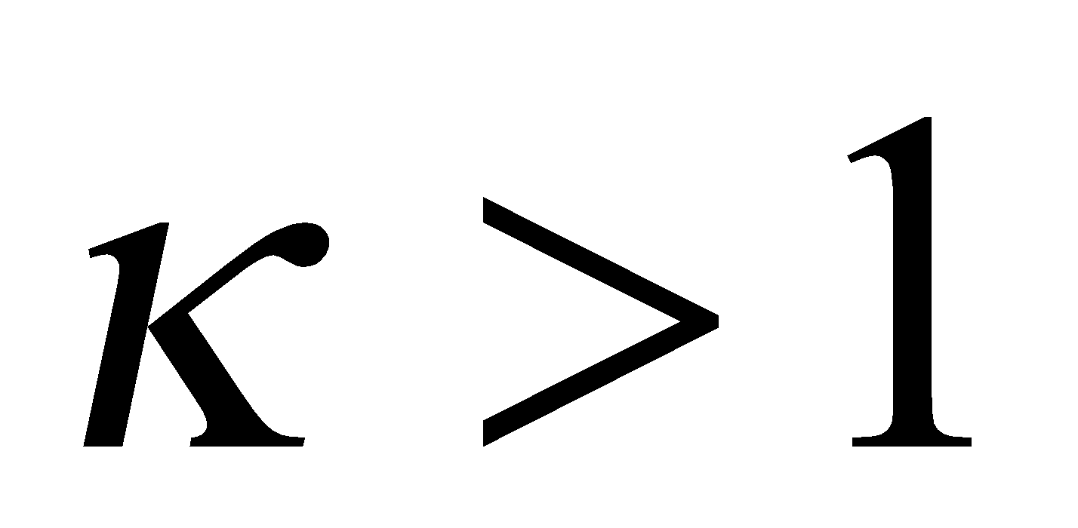 (2)

Η ποσότητα

∈0 = κε0 (3)

λέγεται διηλεκτρική σταθερά του μέσου (υλικού, διηλεκτρικού).

|  |  |
| --- | --- |
|  |  |

Σχήμα 9

Στο σχήμα (9) δίνεται πειραματική επαλήθευση της σχέσης (1).

Πριν την είσοδο του διηλεκτρικού ο πυκνωτής έχει χωρητικότητα C~~0~~ και φορτίο Q0. Tο βολτόμετρο στα άκρα του δείχνει την ένδειξη V0.

Είναι

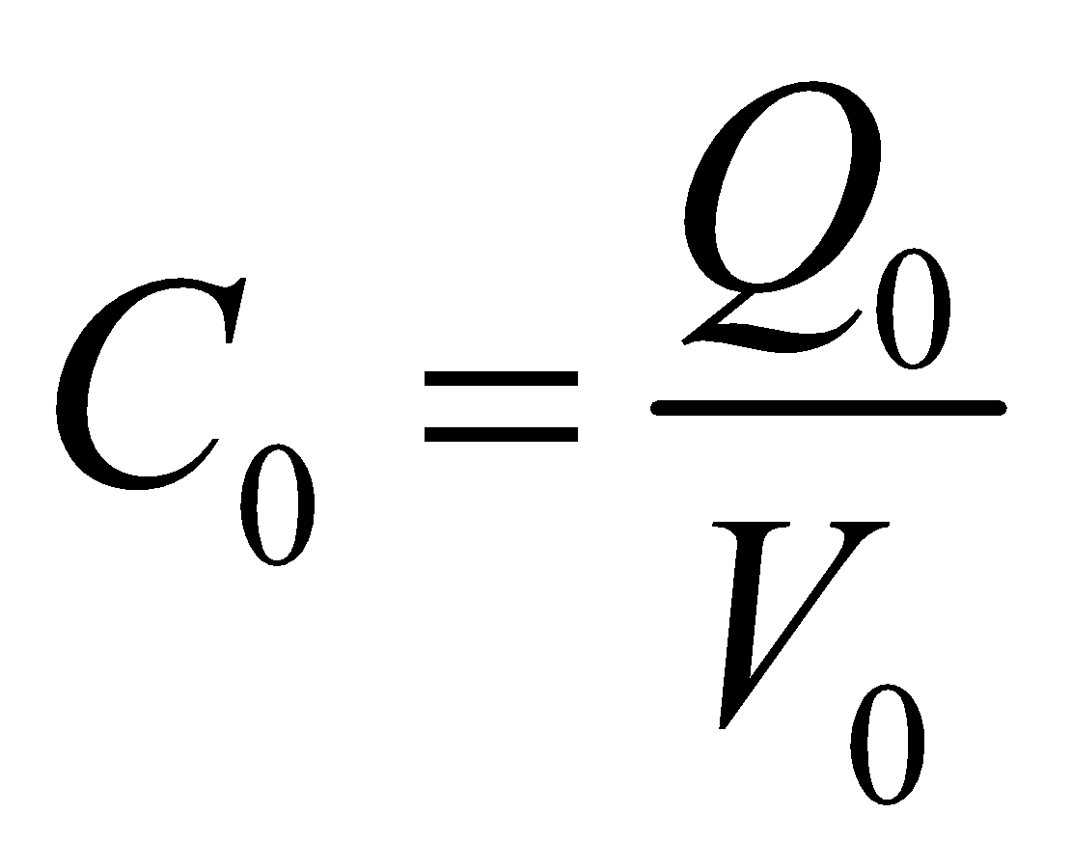 (4)

Μετά την είσοδο του διηλεκτρικού το βολτόμετρο στα άκρα του δείχνει την ένδειξη V. Παρατηρούμε ότι

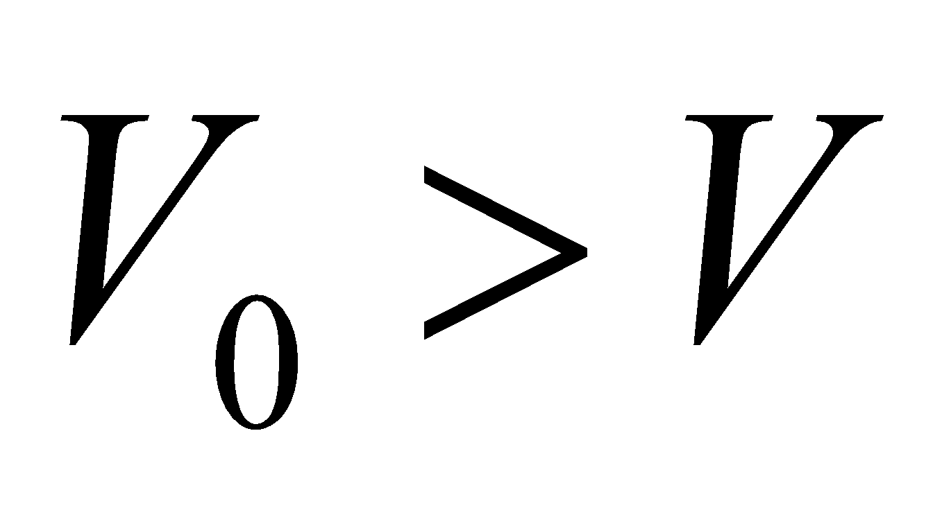 (5)

Έστω

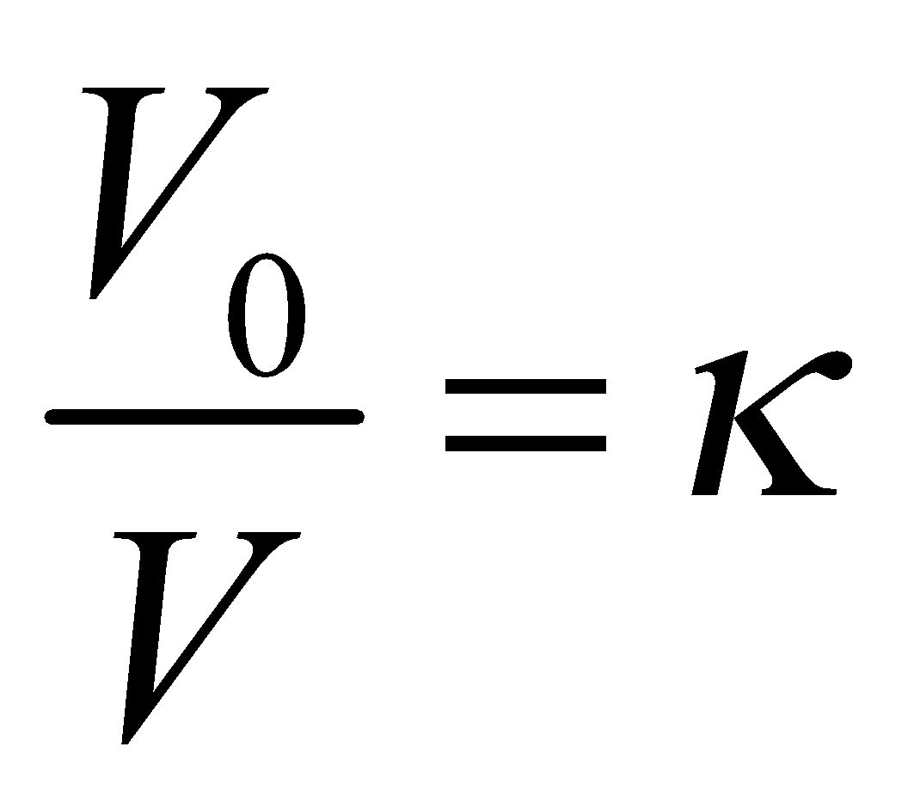 (6)

Μετά την είσοδο του διηλεκτρικού το φορτίο παραμένει αμετάβλητο, οπότε η χωρητικότητα θα είναι

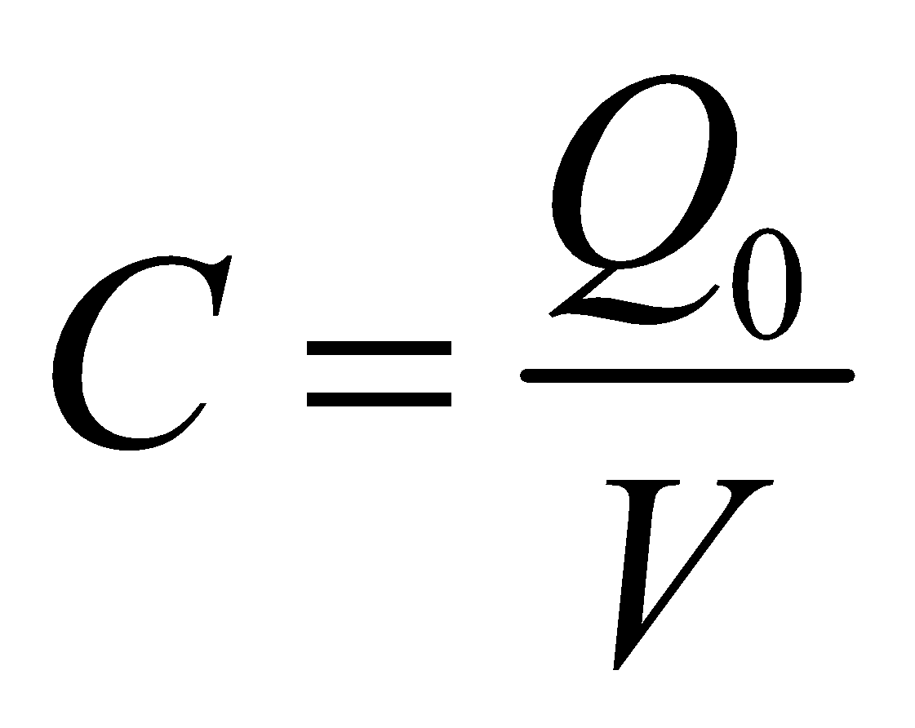 (7)

Από (6) έχουμε

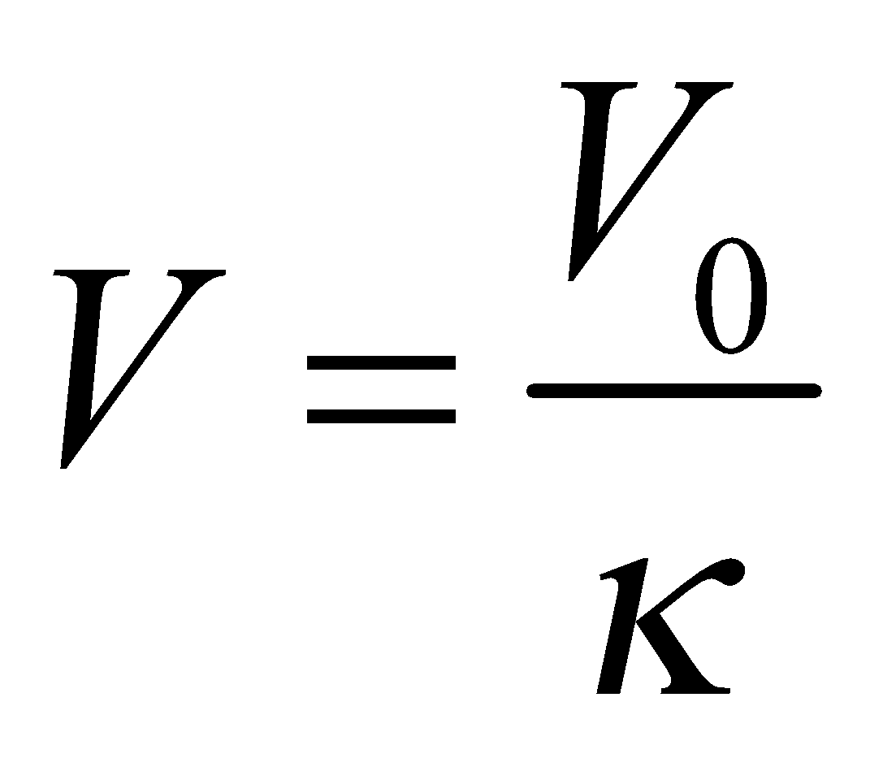 (8)

Από (7) και (8) έχουμε

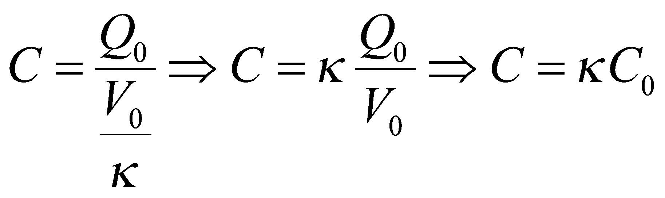 (9)

Αντοχή ενός διηλεκτρικού λέγεται η μέγιστη ένταση του ηλεκτρικού πεδίου που μπορεί να εφαρμοστεί στο διηλεκτρικό χωρίς να συμβεί ηλεκτρική εκκένωση.

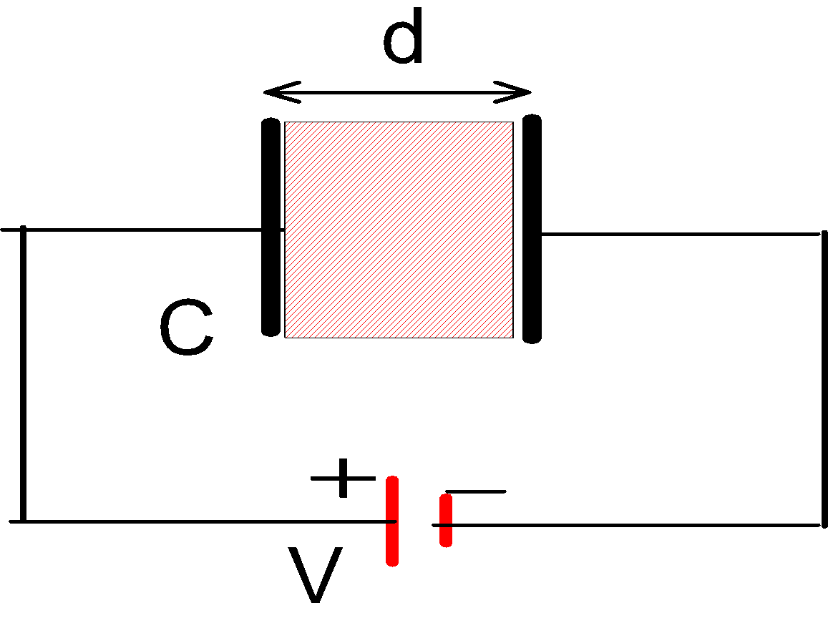

Σχήμα 10

Στο σχήμα (10) δίνεται μια επεξήγηση της έννοιας αντοχή διηλεκτρικού.

Αν V η τάση στα άκρα του πυκνωτή με το διηλεκτρικού η ένταση μέσα στο διηλεκτρικό είναι

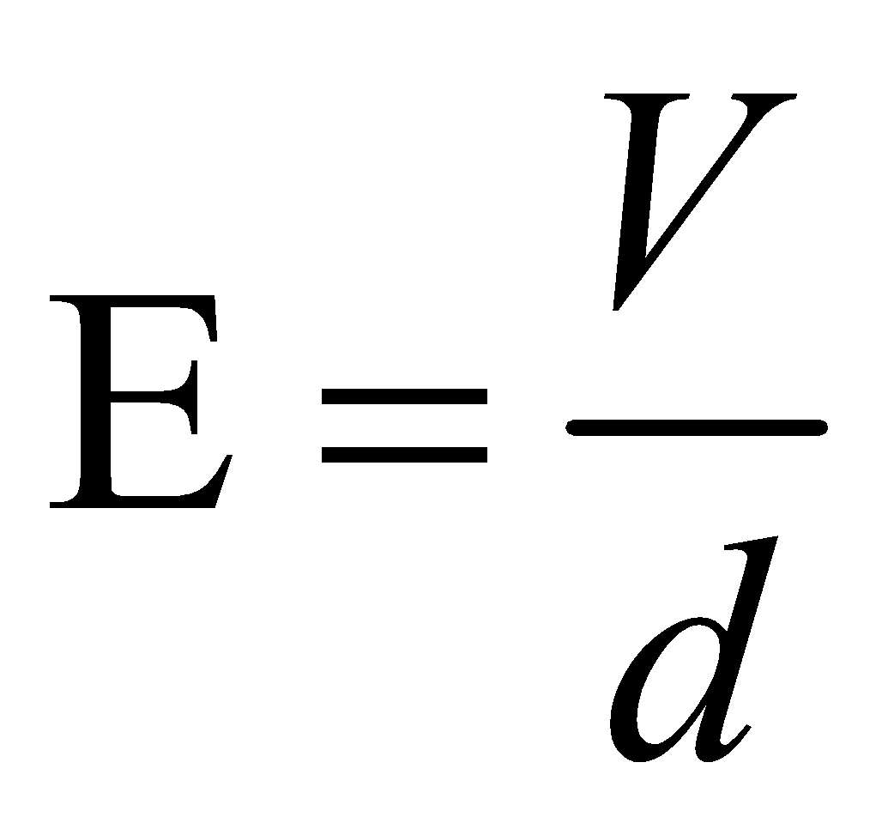 (10)

όπου d η σταθερή απόσταση μεταξύ των οπλισμών.

Από την σχέση (10) προκύπτει ότι η ένταση Ε αυξάνεται όταν αυξάνεται η τάση V.

Παρατηρούμε ότι για τιμή Εmax της Ε το διηλεκτρικό γίνεται αγωγός και ο πυκνωτής εκφορτίζεται.

Η τιμή Εmax λέγεται αντοχή ενός διηλεκτρικού

ΠΙΝΑΚΑΣ

|  |  |  |
| --- | --- | --- |
| Υλικό | Σχετική διηλεκτρική σταθερά  κ | Αντοχή διηλεκτρικού  Εmax (V/m) |
| Κενό | 1 | - |
| Αέρας | 1.00059 | 3x106 |
| Βακελίτης | 4.9 | 24x106 |
| Χαλαζίας | 3.78 | 14x106 |
| Γυαλί πυρέξ | 5.6 | 24x106 |
| Συνθετικό λάστιχο | 2.56 | 60x106 |
| Νάιλον | 3.4 | 14x106 |
| Χαρτί | 3.7 | 16x106 |
| Νερό καθαρό | 80 | - |

Στον πίνακα δείχνεται η σχετική διηλεκτρική σταθερά και η αντοχή διάφορων υλικών σε θερμοκρασία δωματίου

# 2. ΠΡΟΣΟΜΟΙΩΣΕΙΣ

# 2.1 Ορισμός χωρητικότητας - Μελέτη πυκνωτή

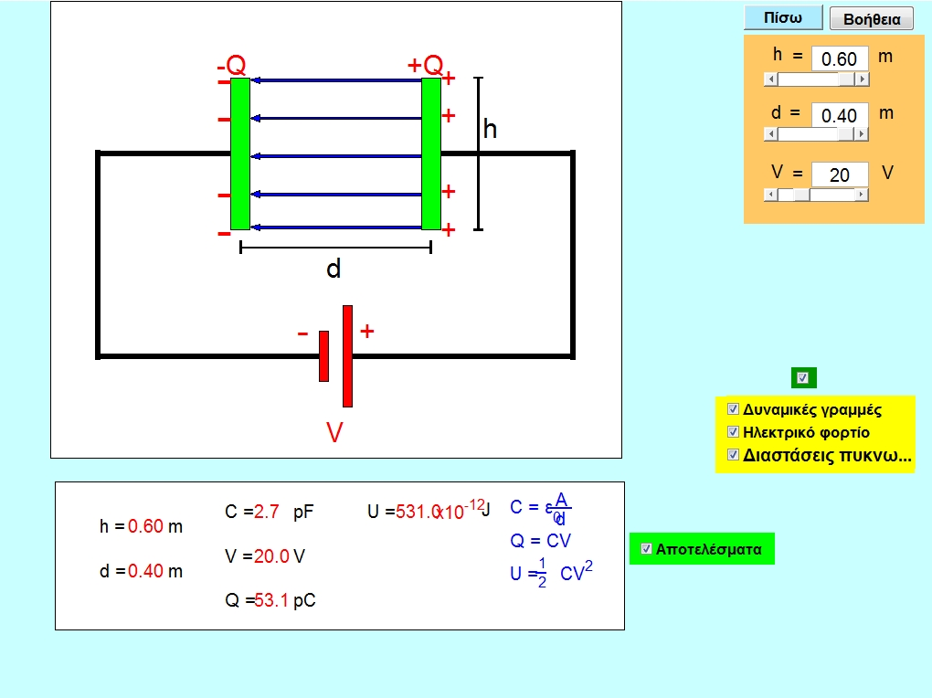

**Εικόνα 1**

Σε αυτή τη προσομοίωση μελετάμε ένα κύκλωμα με πυκνωτή συνδεδεμένο με μπαταριά συνεχούς τάσης. Οι παράμετροι μας είναι η απόσταση των δυο οπλισμών , το ύψος του κάθε οπλισμού και η τάση μας (V). Όσο αλλάζουμε τις παραπάνω παραμέτρους θα έχουμε και διαφορετικά αποτελέσματα στη χωρητικότητα το φορτίο και την ενέργεια , αφού χρησιμοποιούμε τους ανάλογους τύπους στον κώδικα. Δείχνετε στην εικόνα (1) της προσομοίωσης.

# 2.2 Σύνδεση πυκνωτών σε σειρά

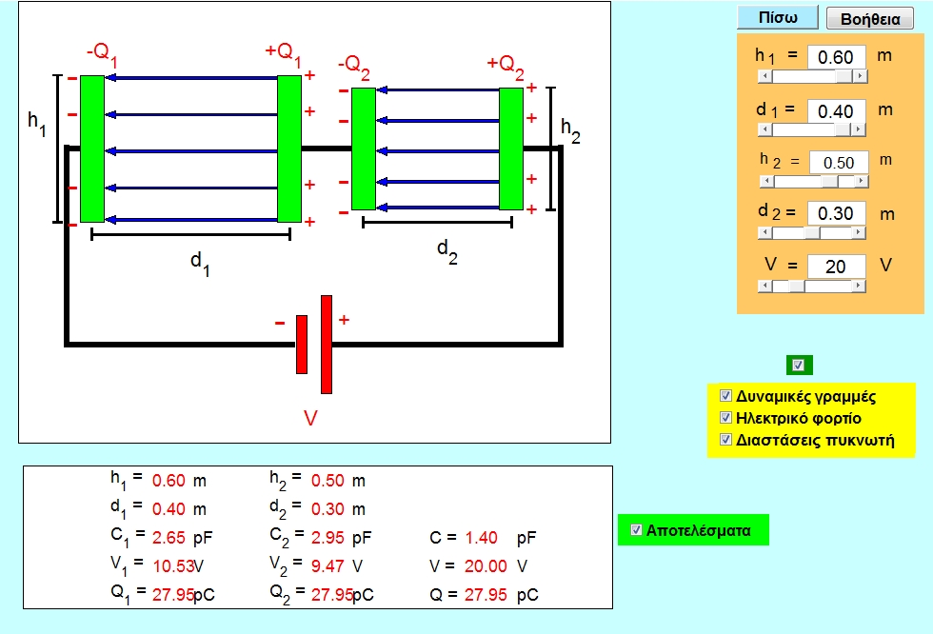

**Εικόνα 2**

1. Σε αυτή τη προσομοίωση, εξετάζουμε την περίπτωση δυο πυκνωτών συνδεδεμένων σε σειρά με μπαταριά συνεχούς τάσης. Οι παράμετροι είναι η απόσταση των δυο οπλισμών , το ύψος του κάθε οπλισμού και η τάση μας (V). Όσο αλλάζουμε τις παραπάνω παραμέτρους θα έχουμε και διαφορετικά αποτελέσματα στη χωρητικότητα και το φορτίο, αφού χρησιμοποιούμε τους ανάλογους τύπους στον κώδικα όπως απεικονίζεται στην εικόνα (2) της προσομοίωσης

# 2.3 Σύνδεση πυκνωτών παράλληλα

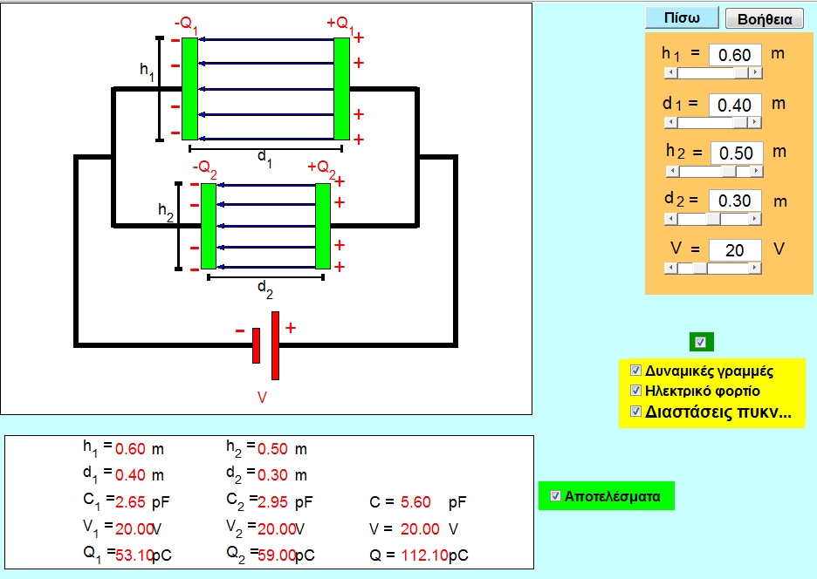

**Εικόνα 3**

1. Σε αυτή τη προσομοίωση, εξετάζουμε την περίπτωση δυο πυκνωτών συνδεδεμένων παράλληλα με μπαταριά συνεχούς τάσης. Οι παράμετροι είναι η απόσταση των δυο οπλισμών , το ύψος του κάθε οπλισμού και η τάση (V). Όσο αλλάζουμε τις παραπάνω παραμέτρους θα έχουμε και διαφορετικά αποτελέσματα στη χωρητικότητα και το φορτίο, αφού χρησιμοποιούμε τους ανάλογους τύπους στον κώδικα όπως απεικονίζεται στην εικόνα (3) της προσομοίωσης

# 2.4 Μικτή Σύνδεση πυκνωτών

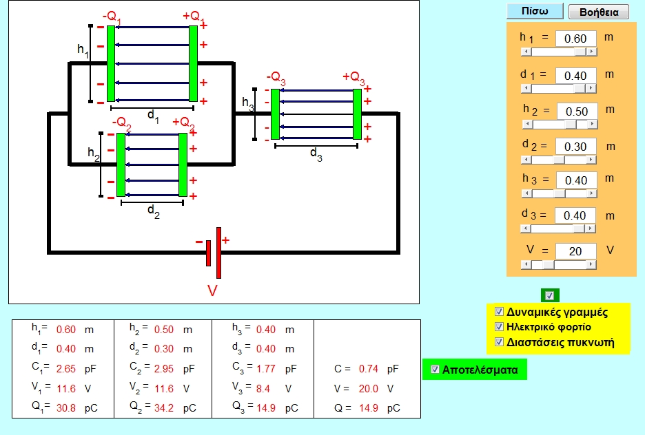

**Εικόνα 4**

Σε αυτή τη προσομοίωση, μελετάμε ένα σύνθετο κύκλωμα με τρεις πυκνωτές συνδεδεμένους με μπαταριά συνεχούς τάσης. Οι παράμετροι είναι η απόσταση των οπλισμών , το ύψος του κάθε οπλισμού και η τάση (V). Όσο αλλάζουμε τις παραπάνω παραμέτρους θα έχουμε και διαφορετικά αποτελέσματα στη χωρητικότητα και το φορτίο , αφού χρησιμοποιούμε τους ανάλογους τύπους στον κώδικα όπως απεικονίζεται στην εικόνα (4) της προσομοίωσης.

# 2.5 Πυκνωτής με διηλεκτρικό υπό σταθερή τάση

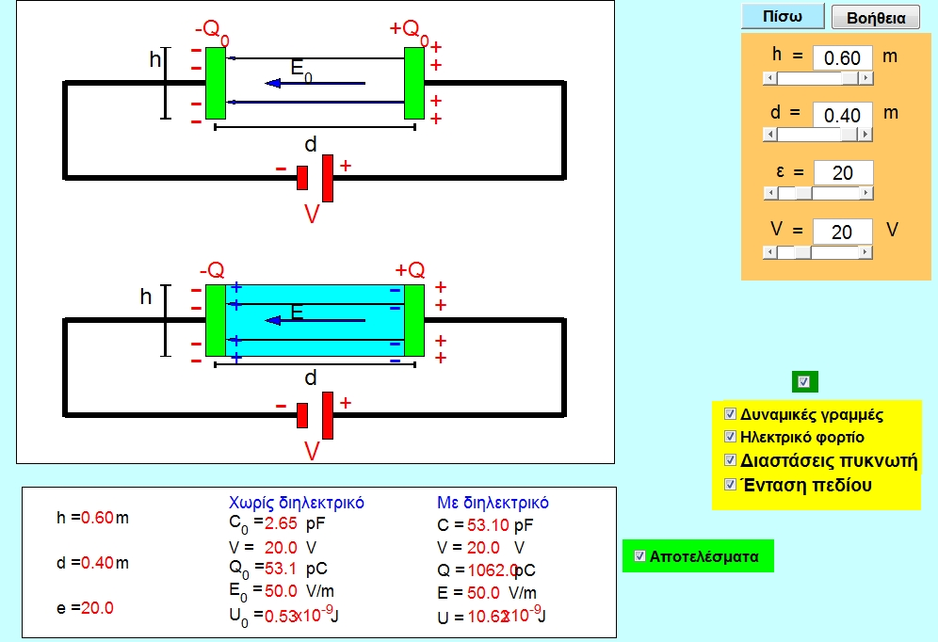

**Εικόνα 5**

Σε αυτή τη προσομοίωση, μελετάμε ένα κύκλωμα πυκνωτή με διηλεκτρικό υπό σταθερή τάση και ένα κύκλωμα χωρίς διηλεκτρικό ομοίως υπό σταθερή τάση, ώστε να καταλάβουμε πειραματικά το διηλεκτρικό . Οι παράμετροι μας είναι η απόσταση των οπλισμών , το ύψος του κάθε οπλισμού, η διηλεκτρική σταθερά και η τάση (V). Όσο αλλάζουμε τις παραπάνω παραμέτρους θα έχουμε και διαφορετικά αποτελέσματα στη χωρητικότητα, στο φορτίο στην ένταση και στην ενέργεια αφού χρησιμοποιούμε τους ανάλογους τύπους στον κώδικα όπως απεικονίζεται στην εικόνα (5) της προσομοίωσης.

# 2.6 Πυκνωτής με διηλεκτρικό με σταθερό φορτίο

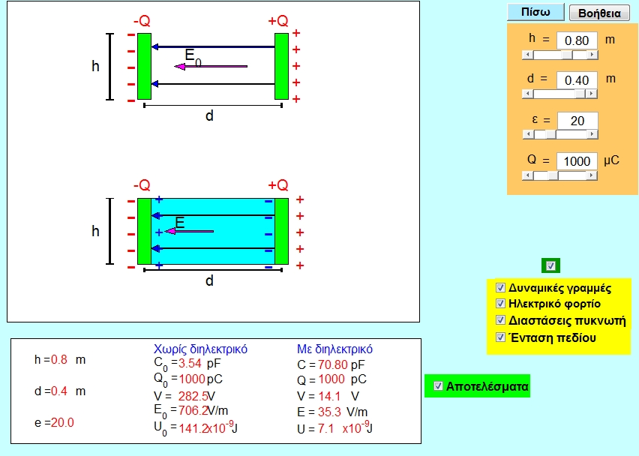

**Εικόνα 6**

Σε αυτή τη προσομοίωση, μελετάμε ένα κύκλωμα πυκνωτή με διηλεκτρικό με σταθερό φορτίο και ένα κύκλωμα χωρίς διηλεκτρικό ομοίως με σταθερό φορτίο, ώστε να καταλάβουμε πειραματικά το διηλεκτρικό. Οι παράμετροι είναι η απόσταση των οπλισμών , το ύψος του κάθε οπλισμού, η διηλεκτρική σταθερά και το φορτίο (Q). Όσο αλλάζουμε τις παραπάνω παραμέτρους θα έχουμε και διαφορετικά αποτελέσματα στη χωρητικότητα, στη τάση, στην ένταση και στην ενέργεια αφού χρησιμοποιούμε τους ανάλογους τύπους στον κώδικα όπως διαφαίνεται στην εικόνα (6) της προσομοίωσης.

# 2.7 Πυκνωτής με εν μέρει διηλεκτρικό

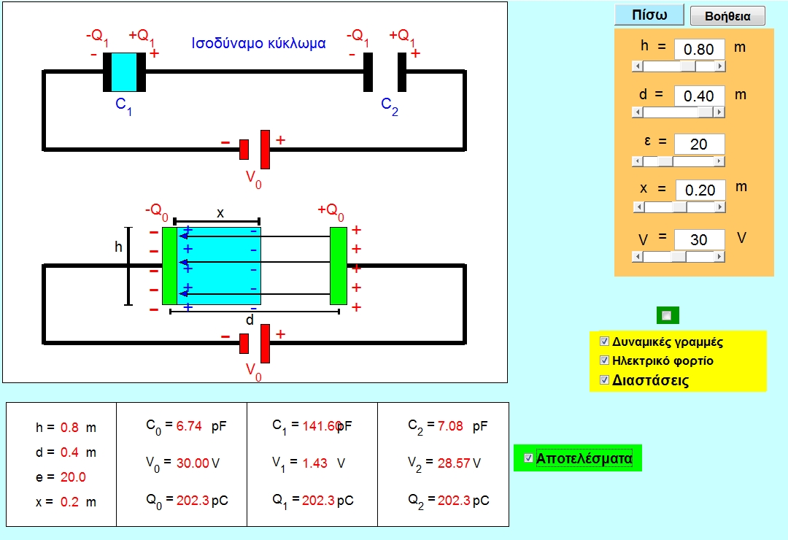

**Εικόνα 7**

Σε αυτή τη προσομοίωση, μελετάμε ένα κύκλωμα πυκνωτή με εν μέρει διηλεκτρικό συνδεδεμένο με μπαταριά συνεχούς τάσης. Οι παράμετροι είναι η απόσταση των οπλισμών (d), το ύψος του κάθε οπλισμού (h) η τάση (V) , η διηλεκτρική σταθερά (ε) , και η απόσταση του διηλεκτρικού (x). Όσο αλλάζουμε τις παραπάνω παραμέτρους θα έχουμε και διαφορετικά αποτελέσματα στη χωρητικότητα και στο φορτίο, αφού χρησιμοποιούμε τους ανάλογους τύπους στον κώδικα όπως δείχνετε στην εικόνα (7) της προσομοίωσης.

# 3. ΚΩΔΙΚΕΣ

# 3.1 Ορισμός χωρητικότητας - μελέτη πυκνωτή

clear all;

clc;

%Circuit 1

%Prosomoiosi kiklwmatos me piknwti sindedemeno me bataria sinexous tasis

%PARAMETROI

h=0.5; %ypsos oplismou apo 0.2-0.6

d=0.4; %apostasi oplismwn apo 0.2-0.4

V=20; %tasi pigis

%battery

L_batt=0.1; %platos polou

d_batt=0.1; %apostasi polwn apo 0.45-0.55

%arnitikos polos

h_thetikou=0.2; %ypsos +polou apo -0.35 ews -0.55

A_thetikou=h_thetikou*L_batt; %embado +polou

%thetikos polos

h_arnitikou=0.4; %ypsos +polou apo -0.5 ews -0.1

A_arnitikou=h_arnitikou*L_batt; %embado +polou

%upologismos megethwn

% N1n =num2str(N1, '%6.1f'); ektuposi arithmou

L=0.2; %platos oplismou panta stathero

A=h*L;

e0=8.85*10^(-12);

C=e0*A/d;

Q=C*V;

%Cn =num2str(C, '%6.1f');

%sxediasi oplismou

op1_x0 =[-L/10 ,L/10 ,L/10 ,-L/10];

op1_y0 =[-h/2 ,-h/2, h/2,h/2];

op1_x=op1_x0+0.5-(d/2);

op1_y=op1_y0+0.5;

op2_x0 =[-L/10 ,L/10 ,L/10 ,-L/10];

op2_y0 =[-h/2 ,-h/2, h/2,h/2];

op2_x=op2_x0+0.5+(d/2);

op2_y=op2_y0+0.5;

%sxediasi velos

vel_x0=[-L/10 ,-d+(L/10)*2 ,-d+(L/10)*2 ,-d+L/10 ,-d+(L/10)*2 ,-d+(L/10)*2,-L/10];

vel_y0=[-0.005 ,-0.005 ,-L/15 ,0 ,+L/15 ,+0.005,+0.005];

vel_x=vel_x0+0.5+(d/2);

vel_y=vel_y0+0.49;

%sxediasi batarias opou pol apo to "polos"

pol1_x0 =[-0.01 ,0.01 ,0.01 ,-0.01];

pol1_y0 =[-h_thetikou/2 ,-h_thetikou/2, h_thetikou/2,h_thetikou/2];

pol1_x=pol1_x0+0.5-(d_batt/4);

pol1_y=pol1_y0-0.3;

pol2_x0 =[-0.01 ,0.01 ,0.01 ,-0.01];

pol2_y0 =[-h_arnitikou/2 ,-h_arnitikou/2, h_arnitikou/2,h_arnitikou/2];

pol2_x=pol2_x0+0.5+(d_batt/4);

pol2_y=pol2_y0-0.3;

%grammes h kai d

h_x = [-0.002 0.002 0.002 -0.002]+(d/2)+0.6;

h_y = [-h/2 -h/2 h/2 h/2]+0.5;

ha_x = [-0.01 0.01 0.01 -0.01]+(d/2)+0.6;

ha_y = [-0.003 -0.003 0.003 0.003]+0.5-h/2;

hb_x = [-0.01 0.01 0.01 -0.01]+(d/2)+0.6;

hb_y = [-0.003 -0.003 0.003 0.003]+0.5+h/2;

d_x = [0 d d 0]+0.5-(d/2);

d_y = [-0.003 -0.003 0.003 0.003]+0.48-h/2-0.05;

da_x = [0.002 0.002 -0.002 -0.002]+0.5-(d/2);

da_y = [-0.025 0.025 0.025 -0.025]+0.48-(h/2)-0.05;

db_x = [0.002 0.002 -0.002 -0.002]+0.5+(d/2);

db_y = [-0.025 0.025 0.025 -0.025]+0.48-(h/2)-0.05;

subplot(4, 1, [1,2,3]);

fill(op1_x,op1_y,[0 1 0],...

op2_x,op2_y,[0 1 0],...

vel_x,vel_y,[0,0,1],...

vel_x,vel_y+h/4,[0,0,1],...

vel_x,vel_y+h/2,[0,0,1],...

vel_x,vel_y-h/4,[0,0,1],...

vel_x,vel_y-h/2+0.02,[0,0,1],...

pol1_x,pol1_y,[1 0 0],...

pol2_x,pol2_y,[1 0 0],...

h_x, h_y, [0 0 0],...

ha_x, ha_y, [0 0 0],...

hb_x, hb_y, [0 0 0],....

d_x, d_y,[0 0 0],...

da_x, da_y, [0 0 0],...

db_x, db_y, [0 0 0])

%sxediasi kalwdiwn

axis([-0.1,1.1,-0.7,1.1])

set(gca,'xtick',[]) %apokripsi timwn axona x

set(gca,'ytick',[]) %apokripsi timwn axona y

%orizontia kalwdia

lin_x=[0,0.5-d/2-L/10];

lin_y=[0.5,0.5];

line(lin_x,lin_y,'linewidth',5,'Color',[0,0.0,0])

lin2_x=[1,0.5+d/2+L/10];

lin2_y=[0.5,0.5];

line(lin2_x,lin2_y,'linewidth',5,'Color',[0 0 0])

lin3_x=[1,0.5+d_batt/4+0.01];

lin3_y=[-0.3,-0.3];

line(lin3_x,lin3_y,'linewidth',5,'Color',[0 0 0])

lin4_x=[0,0.5-d_batt/4-0.01];

lin4_y=[-0.3,-0.3];

line(lin4_x,lin4_y,'linewidth',5,'Color',[0 0 0])

%katheta kalwdia

lin5_x=[0,0];

lin5_y=[-0.315,0.515];

line(lin5_x,lin5_y,'linewidth',5,'Color',[0 0 0])

lin6_x=[1,1];

lin6_y=[-0.315,0.515];

line(lin6_x,lin6_y,'linewidth',5,'Color',[0 0 0])

text(0.52+0.5*d ,h/4+0.5, '+', 'FontUnits','normalized','FontSize',0.1,'FontName', 'Unicode', 'Color', 'r')

text(0.52+0.5*d ,h/2+0.5, '+', 'FontUnits','normalized','FontSize',0.1,'FontName', 'Unicode', 'Color', 'r')

text(0.52+0.5*d ,-h/2+0.5, '+', 'FontUnits','normalized','FontSize',0.1,'FontName', 'Unicode', 'Color', 'r')

text(0.52+0.5*d ,-h/4+0.5, '+', 'FontUnits','normalized','FontSize',0.1,'FontName', 'Unicode', 'Color', 'r')

text(0.45-0.5*d ,h/4+0.5, '-', 'FontUnits','normalized','FontSize',0.12,'FontName', 'Unicode', 'Color', 'r')

text(0.45-0.5*d ,h/2+0.5, '-', 'FontUnits','normalized','FontSize',0.12,'FontName', 'Unicode', 'Color', 'r')

text(0.45-0.5*d ,-h/2+0.5, '-', 'FontUnits','normalized','FontSize',0.12,'FontName', 'Unicode', 'Color', 'r')

text(0.45-0.5*d ,-h/4+0.5, '-', 'FontUnits','normalized','FontSize',0.12,'FontName', 'Unicode', 'Color', 'r')

text(0.45+0.5*d ,h/2+0.55, '+Q', 'FontUnits','normalized','FontSize',0.06,'FontName', 'Unicode', 'Color', 'r')

text(0.45-0.5*d ,h/2+0.55, '-Q', 'FontUnits','normalized','FontSize',0.06,'FontName', 'Unicode', 'Color', 'r')

text(0.48 ,-0.60, 'V', 'FontUnits','normalized','FontSize',0.06,'FontName', 'Unicode', 'Color', 'r')

text(0.48+L_batt/2+0.02 ,-h_arnitikou/2, '+', 'FontUnits','normalized','FontSize',0.1,'FontName', 'Unicode', 'Color', 'r')

text(0.48-L_batt/2-0.01 ,-h_arnitikou/2, '-', 'FontUnits','normalized','FontSize',0.1,'FontName', 'Unicode', 'Color', 'r')

% text(0.48 ,h/2+0.6, 'E', 'FontUnits','normalized','FontSize',0.1,'FontName', 'Unicode', 'Color', 'b')

text(0.64+L ,h/2+0.32, 'h', 'FontUnits','normalized','FontSize',0.06,'FontName', 'Unicode', 'Color', 'k')

text(0.48 ,h/2-0.15, 'd', 'FontUnits','normalized','FontSize',0.06,'FontName', 'Unicode', 'Color', 'k')

subplot(4, 1, 4)

C=(e0*A/d)*10^12;

Q=C*V;

U = 0.5*C*V^2;

hn =num2str(h ,'%6.1f');

dn =num2str(d ,'%6.1f');

Vn =num2str(V ,'%6.1f');

Cn =num2str(C ,'%6.1f');

Qn =num2str(Q ,'%6.1f');

Un =num2str(U ,'%6.1f');

pin_x = [0 1 1 0];

pin_y = [0 0 1 1];

fill(pin_x,pin_x,[1 1 1],...

'LineStyle', 'none')

met1 = -0.02;

met2 = 0.2;

met3 = 0.45;

met4 = 0.7;

text(0.1+met1, 0.7, 'h =' , 'FontUnits','normalized','FontSize',0.15,'FontName', 'Unicode', 'Color', 'k')

text(0.15+met1, 0.7, hn , 'FontUnits','normalized','FontSize',0.15,'FontName', 'Unicode', 'Color', 'r')

text(0.2+met1, 0.7, 'm' , 'FontUnits','normalized','FontSize',0.15,'FontName', 'Unicode', 'Color', 'k')

text(0.1+met1, 0.4, 'd =' , 'FontUnits','normalized','FontSize',0.15,'FontName', 'Unicode', 'Color', 'k')

text(0.15+met1, 0.4, dn , 'FontUnits','normalized','FontSize',0.15,'FontName', 'Unicode', 'Color', 'r')

text(0.2+met1, 0.4, 'm' , 'FontUnits','normalized','FontSize',0.15,'FontName', 'Unicode', 'Color', 'k')

text(0.1+met2, 0.2, 'Q =' , 'FontUnits','normalized','FontSize',0.15,'FontName', 'Unicode', 'Color', 'k')

text(0.15+met2, 0.2, Qn , 'FontUnits','normalized','FontSize',0.15,'FontName', 'Unicode', 'Color', 'r')

text(0.22+met2, 0.2, 'pC' , 'FontUnits','normalized','FontSize',0.15,'FontName', 'Unicode', 'Color', 'k')

text(0.1+met2, 0.8, 'C =' , 'FontUnits','normalized','FontSize',0.15,'FontName', 'Unicode', 'Color', 'k')

text(0.15+met2, 0.8, Cn , 'FontUnits','normalized','FontSize',0.15,'FontName', 'Unicode', 'Color', 'r')

text(0.22+met2, 0.8, 'pF' , 'FontUnits','normalized','FontSize',0.15,'FontName', 'Unicode', 'Color', 'k')

text(0.1+met2, 0.5, 'V =' , 'FontUnits','normalized','FontSize',0.15,'FontName', 'Unicode', 'Color', 'k')

text(0.15+met2, 0.5, Vn , 'FontUnits','normalized','FontSize',0.15,'FontName', 'Unicode', 'Color', 'r')

text(0.22+met2, 0.5, 'V' , 'FontUnits','normalized','FontSize',0.15,'FontName', 'Unicode', 'Color', 'k')

text(0.1+met3, 0.8, 'U =' , 'FontUnits','normalized','FontSize',0.15,'FontName', 'Unicode', 'Color', 'k')

text(0.15+met3, 0.8, Un , 'FontUnits','normalized','FontSize',0.15,'FontName', 'Unicode', 'Color', 'r')

text(0.22+met3, 0.8, 'J' , 'FontUnits','normalized','FontSize',0.15,'FontName', 'Unicode', 'Color', 'k')

text(0.1+met4, 0.8, 'C = ε_0Α/d ' , 'FontUnits','normalized','FontSize',0.15,'FontName', 'Unicode', 'Color', 'b')

text(0.1+met4, 0.6, 'Q = CV ' , 'FontUnits','normalized','FontSize',0.15,'FontName', 'Unicode', 'Color', 'b')

text(0.1+met4, 0.4, 'U = 0.5CV^{2} ' , 'FontUnits','normalized','FontSize',0.15,'FontName', 'Unicode', 'Color', 'b')

axis([0 1 0 1])

set(gca,'xtick',[]) %apokripsi timwn axona x

set(gca,'ytick',[]) %apokripsi timwn axona y

# 3.2 Σύνδεση πυκνωτών σε σειρά

clear all;

clc;

%Circuit 2

%Prosomoiosi kiklwmatos me 2 piknwtes sindedemenous se seira me bataria sinexous tasis

%PARAMETROI

h=0.6; %ypsos oplismou apo 0.2-0.6

d=0.2; %apostasi oplismwn apo 0.1-0.3

h2=0.6;%ypsos oplismou apo 0.2-0.6

d2=0.1; %apostasi oplismwn apo 0.1-0.3

V=20; %tasi pigis

h1=h;

d1=d;

%battery

L_batt=0.1; %platos polou

d_batt=0.1; %apostasi polwn apo 0.45-0.55

%arnitikos polos

h_thetikou=0.2; %ypsos +polou apo -0.35 ews -0.55

A_thetikou=h_thetikou*L_batt; %embado +polou

%thetikos polos

h_arnitikou=0.4; %ypsos +polou apo -0.5 ews -0.1

A_arnitikou=h_arnitikou*L_batt; %embado +polou

%upologismos megethwn

%piknwtis 1

% N1n =num2str(N1, '%6.1f'); ektuposi arithmou

L=0.2; %platos oplismou panta stathero

A=h*L;

e0=8.85*10^(-12);

C=e0*A/d;

Q=C*V;

%Cn =num2str(C, '%6.1f');

%sxediasi oplismou

op1_x0 =[-L/10 ,L/10 ,L/10 ,-L/10];

op1_y0 =[-h1/2 ,-h1/2, h1/2,h1/2];

op1_x=op1_x0+0.25-(d1/2);

op1_y=op1_y0+0.5;

op2_x0 =[-L/10 ,L/10 ,L/10 ,-L/10];

op2_y0 =[-h1/2 ,-h1/2, h1/2,h1/2];

op2_x=op2_x0+0.25+(d1/2);

op2_y=op2_y0+0.5;

op3_x0 =[-L/10 ,L/10 ,L/10 ,-L/10];

op3_y0 =[-h2/2 ,-h2/2, h2/2,h2/2];

op3_x=op3_x0+0.75-(d2/2);

op3_y=op3_y0+0.5;

op4_x0 =[-L/10 ,L/10 ,L/10 ,-L/10];

op4_y0 =[-h2/2 ,-h2/2, h2/2,h2/2];

op4_x=op4_x0+0.75+(d2/2);

op4_y=op4_y0+0.5;

%sxediasi velos

vel_x10=[-L/10 ,-d1+(L/10)*2 ,-d1+(L/10)*2 ,-d1+L/10 ,-d1+(L/10)*2 ,-d1+(L/10)*2,-L/10];

vel_x20=[-L/10 ,-d2+(L/10)*2 ,-d2+(L/10)*2 ,-d2+L/10 ,-d2+(L/10)*2 ,-d2+(L/10)*2,-L/10];

vel_y0=[-0.005 ,-0.005 ,-L/15 ,0 ,+L/15 ,+0.005,+0.005];

vel1_x=vel_x10+0.25+(d1/2);

vel2_x=vel_x20+0.75+(d2/2);

vel_y=vel_y0+0.49;

%sxediasi batarias opou pol apo to "polos"

pol1_x0 =[-0.01 ,0.01 ,0.01 ,-0.01];

pol1_y0 =[-h_thetikou/2 ,-h_thetikou/2, h_thetikou/2,h_thetikou/2];

pol1_x=pol1_x0+0.5-(d_batt/4);

pol1_y=pol1_y0-0.3;

pol2_x0 =[-0.01 ,0.01 ,0.01 ,-0.01];

pol2_y0 =[-h_arnitikou/2 ,-h_arnitikou/2, h_arnitikou/2,h_arnitikou/2];

pol2_x=pol2_x0+0.5+(d_batt/4);

pol2_y=pol2_y0-0.3;

h1_x = [-0.002 0.002 0.002 -0.002]+0.23-(d1/2)-0.05;

h1_y = [-h1/2 -h1/2 h1/2 h1/2]+0.5;

h1a_x = [-0.01 0.01 0.01 -0.01]+0.23-(d1/2)-0.05;

h1a_y = [-0.003 -0.003 0.003 0.003]+0.5-h1/2;

h1b_x = [-0.01 0.01 0.01 -0.01]+0.23-(d1/2)-0.05;

h1b_y = [-0.003 -0.003 0.003 0.003]+0.5+h1/2;

h2_x = [-0.002 0.002 0.002 -0.002]+0.78+(d2/2)+0.05;

h2_y = [-h2/2 -h2/2 h2/2 h2/2]+0.5;

h2a_x = [-0.01 0.01 0.01 -0.01]+0.78+(d2/2)+0.05;

h2a_y = [-0.003 -0.003 0.003 0.003]+0.5-h2/2;

h2b_x = [-0.01 0.01 0.01 -0.01]+0.78+(d2/2)+0.05;

h2b_y = [-0.003 -0.003 0.003 0.003]+0.5+h2/2;

d1_x = [0 d1 d1 0]+0.25-(d1/2);

d1_y = [-0.003 -0.003 0.003 0.003]+0.5-h1/2-0.05;

d1a_x = [0.002 0.002 -0.002 -0.002]+0.25-(d1/2);

d1a_y = [-0.025 0.025 0.025 -0.025]+0.5-(h1/2)-0.05;

d1b_x = [0.002 0.002 -0.002 -0.002]+0.25+(d1/2);

d1b_y = [-0.025 0.025 0.025 -0.025]+0.5-(h1/2)-0.05;

d2_x = [0 d2 d2 0]+0.75-(d2/2);

d2_y = [-0.003 -0.003 0.003 0.003]+0.5-h2/2-0.05;

d2a_x = [0.002 0.002 -0.002 -0.002]+0.75-(d2/2);

d2a_y = [-0.025 0.025 0.025 -0.025]+0.5-(h2/2)-0.05;

d2b_x = [0.002 0.002 -0.002 -0.002]+0.75+(d2/2);

d2b_y = [-0.025 0.025 0.025 -0.025]+0.5-(h2/2)-0.05;

subplot(4, 1, [1,2,3]);

fill(op1_x,op1_y,[0 1 0],...

op2_x,op2_y,[0 1 0],...

vel1_x,vel_y,[0,0,1],...

vel1_x,vel_y+h1/4,[0,0,1],...

vel1_x,vel_y+h1/2,[0,0,1],...

vel1_x,vel_y-h1/4,[0,0,1],...

vel1_x,vel_y-h1/2+0.02,[0,0,1],...

h1_x, h1_y, [0 0 0],...

h1a_x, h1a_y, [0 0 0],...

h1b_x, h1b_y, [0 0 0],....

h2_x, h2_y, [0 0 0],...

h2a_x, h2a_y, [0 0 0],...

h2b_x, h2b_y, [0 0 0],...

d1_x, d1_y,[0 0 0],....

d1a_x, d1a_y, [0 0 0],...

d1b_x, d1b_y, [0 0 0],...

d2_x, d2_y,[0 0 0],...

d2a_x, d2a_y, [0 0 0],...

d2b_x, d2b_y, [0 0 0])

hold on;

fill(op3_x,op3_y,[0 1 0],...

op4_x,op4_y,[0 1 0],...

vel2_x,vel_y,[0,0,1],...

vel2_x,vel_y+h2/4,[0,0,1],...

vel2_x,vel_y+h2/2,[0,0,1],...

vel2_x,vel_y-h2/4,[0,0,1],...

vel2_x,vel_y-h2/2+0.02,[0,0,1])

axis([-0.1,1.1,-0.7,1.1])

set(gca,'xtick',[-0.7:0.2:1.1]) %apokripsi timwn axona x

set(gca,'ytick',[-0.7:0.2:1.1]) %apokripsi timwn axona y

hold on;

fill(pol1_x,pol1_y,[1 0 0],...

pol2_x,pol2_y,[1 0 0])

hold off;

%sxediasi kalwdiwn

%orizontia kalwdia

lin_x=[0,0.25-d1/2-L/10];

lin_y=[0.5,0.5];

line(lin_x,lin_y,'linewidth',5,'Color',[0,0,0])

lin2_x=[1,0.75+d2/2+L/10];

lin2_y=[0.5,0.5];

line(lin2_x,lin2_y,'linewidth',5,'Color',[0,0,0])

lin3_x=[1,0.5+d_batt/4+L/20];

lin3_y=[-0.3,-0.3];

line(lin3_x,lin3_y,'linewidth',5,'Color',[0,0,0])

lin4_x=[0,0.5-d_batt/4-L/20];

lin4_y=[-0.3,-0.3];

line(lin4_x,lin4_y,'linewidth',5,'Color',[0,0,0])

lin5_x=[op2_x(2),op3_x(1)];

lin5_y=[0.5,0.5];

line(lin5_x,lin5_y,'linewidth',5,'Color',[0,0,0])

%katheta kalwdia

lin5_x=[0,0];

lin5_y=[-0.315,0.515];

line(lin5_x,lin5_y,'linewidth',5,'Color',[0,0,0])

lin6_x=[1,1];

lin6_y=[-0.315,0.515];

line(lin6_x,lin6_y,'linewidth',5,'Color',[0,0,0])

%oria d kai h

%lin7_x=[-L/10+0.25-(d1/2),L/10+0.25+(d1/2)];

%lin7_y=[h1/2+0.2, h1/2+0.2]

%line(lin7_x,lin7_y,'linewidth',1,'Color',[0,0,0])

%lin8_x=[-L/10+0.75-(d2/2),L/10+0.75+(d2/2)];

%lin8_y=[h2/2+0.2,h2/2+0.2]

%line(lin8_x,lin8_y,'linewidth',1,'Color',[0,0,0])

text(0.28+0.5*d1 ,h1/4+0.45, '+', 'fontsize', 16, 'Color', 'r')

text(0.28+0.5*d1 ,h1/2+0.45, '+', 'fontsize', 16, 'Color', 'r')

text(0.28+0.5*d1 ,-h1/2+0.55, '+', 'fontsize', 16, 'Color', 'r')

text(0.28+0.5*d1 ,-h1/4+0.55, '+', 'fontsize', 16, 'Color', 'r')

text(0.78+0.5*d2 ,h2/4+0.45, '+', 'fontsize', 16, 'Color', 'r')

text(0.78+0.5*d2 ,h2/2+0.45, '+', 'fontsize', 16, 'Color', 'r')

text(0.78+0.5*d2 ,-h2/2+0.55, '+', 'fontsize', 16, 'Color', 'r')

text(0.78+0.5*d2 ,-h2/4+0.55, '+', 'fontsize', 16, 'Color', 'r')

text(0.2-0.5*d1 ,h1/4+0.45, '-', 'fontsize', 18, 'Color', 'r')

text(0.2-0.5*d1 ,h1/2+0.45, '-', 'fontsize', 18, 'Color', 'r')

text(0.2-0.5*d1 ,-h1/2+0.55, '-', 'fontsize', 18, 'Color', 'r')

text(0.2-0.5*d1 ,-h1/4+0.55, '-', 'fontsize', 18, 'Color', 'r')

text(0.7-0.5*d2 ,h2/4+0.45, '-', 'fontsize', 18, 'Color', 'r')

text(0.7-0.5*d2 ,h2/2+0.45, '-', 'fontsize', 18, 'Color', 'r')

text(0.7-0.5*d2 ,-h2/2+0.55, '-', 'fontsize', 18, 'Color', 'r')

text(0.7-0.5*d2 ,-h2/4+0.55, '-', 'fontsize', 18, 'Color', 'r')

text(0.18+0.5*d1 ,h1/2+0.6, '+Q', 'fontsize', 20, 'Color', 'r')

text(0.68+0.5*d2 ,h2/2+0.6, '+Q', 'fontsize', 20, 'Color', 'r')

text(0.2-0.5*d1 ,h1/2+0.6, '-Q', 'fontsize', 20, 'Color', 'r')

text(0.7-0.5*d2 ,h2/2+0.6, '-Q', 'fontsize', 20, 'Color', 'r')

text(0.48 ,-0.60, 'V', 'fontsize', 20, 'Color', 'r')

text(0.48+L_batt/2+0.02 ,-h_arnitikou/2, '+', 'fontsize', 16, 'Color', 'r')

text(0.48-L_batt/2-0.01 ,-h_arnitikou/2, '-', 'fontsize', 18, 'Color', 'r')

% text(0.22 ,h1/2+0.6, 'E', 'fontsize', 16, 'Color', 'b')

% text(0.72 ,h2/2+0.6, 'E', 'fontsize', 16, 'Color', 'b')

text(0.15-(d1/2)-0.05 ,h1/4+0.45, 'h1', 'fontsize', 14, 'Color', 'k')

text(1.15-(d1/2)-0.1 ,h2/4+0.45, 'h2', 'fontsize', 14, 'Color', 'k')

text((d1_x(1)+d1_x(2))/2 ,0.5-h1/2-0.15, 'd1', 'fontsize', 14, 'Color', 'k')

text((d2_x(1)+d2_x(2))/2 ,0.5-h2/2-0.15, 'd2', 'fontsize', 14, 'Color', 'k')

set(gca,'xtick',[]) %apokripsi timwn axona x

set(gca,'ytick',[]) %apokripsi timwn axona y

%%%%%%%%%%%%%%%%%%%%%%%%%%%%%%%%%%%%%%%%%%%%%

% Apotelesmata

subplot(4, 1, 4)

C1=(e0*A/d1)*10^12;

C2=(e0*A/d2)*10^12;

C=(C1+C2)/(C1*C2);

Q=C*V;

V1=Q/C1;

V2=Q/C2;

Q1=C1*V1;

Q2=C2*V2;

hm =num2str(h1 ,'%6.1f');

hn =num2str(h2 ,'%6.1f');

dm =num2str(d1 ,'%6.1f');

dn =num2str(d2 ,'%6.1f');

Vm=num2str(V1 ,'%6.2f');

Vn =num2str(V2 ,'%6.2f');

Vp =num2str(V ,'%6.2f');

Cm =num2str(C1 ,'%6.2f');

Cn =num2str(C2 ,'%6.2f');

Cp =num2str(C ,'%6.2f');

Qm =num2str(Q1 ,'%6.2f');

Qn =num2str(Q2 ,'%6.2f');

Qp =num2str(Q ,'%6.2f');

pin_x = [0 1 1 0];

pin_y = [0 0 1 1];

fill(pin_x,pin_x,[1 1 1],...

'LineStyle', 'none')

met1 = 0.05;

met2 = 0.32;

met3 = 0.59;

text(0.1+met1, 0.9, 'h_1 =' , 'FontUnits','normalized','FontSize',0.15,'FontName', 'Unicode', 'Color', 'k')

text(0.15+met1, 0.9, hm , 'FontUnits','normalized','FontSize',0.15,'FontName', 'Unicode', 'Color', 'r')

text(0.2+met1, 0.9, 'm' , 'FontUnits','normalized','FontSize',0.15,'FontName', 'Unicode', 'Color', 'k')

text(0.1+met1, 0.7, 'd_1 =' , 'FontUnits','normalized','FontSize',0.15,'FontName', 'Unicode', 'Color', 'k')

text(0.15+met1, 0.7, dm , 'FontUnits','normalized','FontSize',0.15,'FontName', 'Unicode', 'Color', 'r')

text(0.2+met1, 0.7, 'm' , 'FontUnits','normalized','FontSize',0.15,'FontName', 'Unicode', 'Color', 'k')

text(0.1+met1, 0.5, 'Q_1 =' , 'FontUnits','normalized','FontSize',0.15,'FontName', 'Unicode', 'Color', 'k')

text(0.15+met1, 0.5, Qm , 'FontUnits','normalized','FontSize',0.15,'FontName', 'Unicode', 'Color', 'r')

text(0.2+met1, 0.5, 'pC' , 'FontUnits','normalized','FontSize',0.15,'FontName', 'Unicode', 'Color', 'k')

text(0.1+met1, 0.3, 'C_1 =' , 'FontUnits','normalized','FontSize',0.15,'FontName', 'Unicode', 'Color', 'k')

text(0.15+met1, 0.3, Cm , 'FontUnits','normalized','FontSize',0.15,'FontName', 'Unicode', 'Color', 'r')

text(0.2+met1, 0.3, 'pF' , 'FontUnits','normalized','FontSize',0.15,'FontName', 'Unicode', 'Color', 'k')

text(0.1+met1, 0.1, 'V_1 =' , 'FontUnits','normalized','FontSize',0.15,'FontName', 'Unicode', 'Color', 'k')

text(0.15+met1, 0.1, Vm , 'FontUnits','normalized','FontSize',0.15,'FontName', 'Unicode', 'Color', 'r')

text(0.2+met1, 0.1, 'V' , 'FontUnits','normalized','FontSize',0.15,'FontName', 'Unicode', 'Color', 'k')

text(0.1+met2, 0.9, 'h_2 =' , 'FontUnits','normalized','FontSize',0.15,'FontName', 'Unicode', 'Color', 'k')

text(0.15+met2, 0.9, hn , 'FontUnits','normalized','FontSize',0.15,'FontName', 'Unicode', 'Color', 'r')

text(0.2+met2, 0.9, 'm' , 'FontUnits','normalized','FontSize',0.15,'FontName', 'Unicode', 'Color', 'k')

text(0.1+met2, 0.7, 'd_2 =' , 'FontUnits','normalized','FontSize',0.15,'FontName', 'Unicode', 'Color', 'k')

text(0.15+met2, 0.7, dn , 'FontUnits','normalized','FontSize',0.15,'FontName', 'Unicode', 'Color', 'r')

text(0.2+met2, 0.7, 'm' , 'FontUnits','normalized','FontSize',0.15,'FontName', 'Unicode', 'Color', 'k')

text(0.1+met2, 0.5, 'Q_2 =' , 'FontUnits','normalized','FontSize',0.15,'FontName', 'Unicode', 'Color', 'k')

text(0.15+met2, 0.5, Qn , 'FontUnits','normalized','FontSize',0.15,'FontName', 'Unicode', 'Color', 'r')

text(0.2+met2, 0.5, 'pC' , 'FontUnits','normalized','FontSize',0.15,'FontName', 'Unicode', 'Color', 'k')

text(0.1+met2, 0.3, 'C_2 =' , 'FontUnits','normalized','FontSize',0.15,'FontName', 'Unicode', 'Color', 'k')

text(0.15+met2, 0.3, Cn , 'FontUnits','normalized','FontSize',0.15,'FontName', 'Unicode', 'Color', 'r')

text(0.2+met2, 0.3, 'pF' , 'FontUnits','normalized','FontSize',0.15,'FontName', 'Unicode', 'Color', 'k')

text(0.1+met2, 0.1, 'V_2 =' , 'FontUnits','normalized','FontSize',0.15,'FontName', 'Unicode', 'Color', 'k')

text(0.15+met2, 0.1, Vn , 'FontUnits','normalized','FontSize',0.15,'FontName', 'Unicode', 'Color', 'r')

text(0.2+met2, 0.1, 'V' , 'FontUnits','normalized','FontSize',0.15,'FontName', 'Unicode', 'Color', 'k')

text(0.1+met3, 0.7, 'Q =' , 'FontUnits','normalized','FontSize',0.15,'FontName', 'Unicode', 'Color', 'k')

text(0.16+met3, 0.7, Qp , 'FontUnits','normalized','FontSize',0.15,'FontName', 'Unicode', 'Color', 'r')

text(0.22+met3, 0.7, 'pC' , 'FontUnits','normalized','FontSize',0.15,'FontName', 'Unicode', 'Color', 'k')

text(0.1+met3, 0.5, 'C =' , 'FontUnits','normalized','FontSize',0.15,'FontName', 'Unicode', 'Color', 'k')

text(0.16+met3, 0.5, Cp , 'FontUnits','normalized','FontSize',0.15,'FontName', 'Unicode', 'Color', 'r')

text(0.22+met3, 0.5, 'pF' , 'FontUnits','normalized','FontSize',0.15,'FontName', 'Unicode', 'Color', 'k')

text(0.1+met3, 0.3, 'V =' , 'FontUnits','normalized','FontSize',0.15,'FontName', 'Unicode', 'Color', 'k')

text(0.16+met3, 0.3, Vp , 'FontUnits','normalized','FontSize',0.15,'FontName', 'Unicode', 'Color', 'r')

text(0.22+met3, 0.3, 'V' , 'FontUnits','normalized','FontSize',0.15,'FontName', 'Unicode', 'Color', 'k')

axis([0 1 0 1])

set(gca,'xtick',[]) %apokripsi timwn axona x

set(gca,'ytick',[]) %apokripsi timwn axona y

# 3.3 Σύνδεση πυκνωτών παράλληλα

clear all;

clc;

%Circuit 3

%Prosomoiosi kiklwmatos me 2 piknwtes sindedemenous parallila me bataria sinexous tasis

%PARAMETROI

h=0.5; %ypsos oplismou apo 0.2-0.5

d=0.6; %apostasi oplismwn apo 0.2-0.6

h2=0.6;%ypsos oplismou apo 0.2-0.4

d2=0.3;%apostasi oplismwn apo 0.2-0.3

V=20; %tasi pigis

h1=h;

d1=d;

%battery

L_batt=0.1; %platos polou

d_batt=0.1; %apostasi polwn apo 0.45-0.55

%arnitikos polos

h_thetikou=0.2; %ypsos +polou apo -0.35 ews -0.55

A_thetikou=h_thetikou*L_batt; %embado +polou

%thetikos polos

h_arnitikou=0.4; %ypsos +polou apo -0.5 ews -0.1

A_arnitikou=h_arnitikou*L_batt; %embado +polou

%upologismos megethwn

% N1n =num2str(N1, '%6.1f'); ektuposi arithmou

L=0.2; %platos oplismou panta stathero

A=h*L;

e0=8.85*10^(-12);

C=e0*A/d;

Q=C*V;

%Cn =num2str(C, '%6.1f');

%sxediasi oplismou

op1_x0 =[-L/10 ,L/10 ,L/10 ,-L/10];

op1_y0 =[-h1/2 ,-h1/2, h1/2,h1/2];

op1_x=op1_x0+0.5-(d1/2);

op1_y=op1_y0+1;

op2_x0 =[-L/10 ,L/10 ,L/10 ,-L/10];

op2_y0 =[-h1/2 ,-h1/2, h1/2,h1/2];

op2_x=op2_x0+0.5+(d1/2);

op2_y=op2_y0+1;

op3_x0 =[-L/10 ,L/10 ,L/10 ,-L/10];

op3_y0 =[-h2/2 ,-h2/2, h2/2,h2/2];

op3_x=op3_x0+0.5-(d2/2);

op3_y=op3_y0+0.2;

op4_x0 =[-L/10 ,L/10 ,L/10 ,-L/10];

op4_y0 =[-h2/2 ,-h2/2, h2/2,h2/2];

op4_x=op4_x0+0.5+(d2/2);

op4_y=op4_y0+0.2;

%sxediasi velos

vel_x10=[-L/10 ,-d1+(L/10)*2 ,-d1+(L/10)*2 ,-d1+L/10 ,-d1+(L/10)*2 ,-d1+(L/10)*2,-L/10];

vel_x20=[-L/10 ,-d2+(L/10)*2 ,-d2+(L/10)*2 ,-d2+L/10 ,-d2+(L/10)*2 ,-d2+(L/10)*2,-L/10];

vel_y0=[-0.005 ,-0.005 ,-L/15 ,0 ,+L/15 ,+0.005,+0.005];

vel1_x=vel_x10+0.5+(d1/2);

vel2_x=vel_x20+0.5+(d2/2);

vel1_y=vel_y0+1;

vel2_y=vel_y0+0.2;

%sxediasi batarias opou pol apo to "polos"

pol1_x0 =[-0.01 ,0.01 ,0.01 ,-0.01];

pol1_y0 =[-h_thetikou/2 ,-h_thetikou/2, h_thetikou/2,h_thetikou/2];

pol1_x=pol1_x0+0.5-(d_batt/4);

pol1_y=pol1_y0-0.5;

pol2_x0 =[-0.01 ,0.01 ,0.01 ,-0.01];

pol2_y0 =[-h_arnitikou/2 ,-h_arnitikou/2, h_arnitikou/2,h_arnitikou/2];

pol2_x=pol2_x0+0.5+(d_batt/4);

pol2_y=pol2_y0-0.5;

h1_x = [-0.002 0.002 0.002 -0.002]+0.47-(d1/2)-0.05;

h1_y = [-h1/2 -h1/2 h1/2 h1/2]+1;

h1a_x = [-0.01 0.01 0.01 -0.01]+0.47-(d1/2)-0.05;

h1a_y = [-0.01 -0.01 0.01 0.01 ]+1+h1/2;

h1b_x = [-0.01 0.01 0.01 -0.01]+0.47-(d1/2)-0.05;

h1b_y = [-0.01 -0.01 0.01 0.01]+1-h1/2;

h2_x = [-0.002 0.002 0.002 -0.002]+0.47-(d2/2)-0.05;

h2_y = [-h2/2 -h2/2 h2/2 h2/2]+0.2;

h2a_x = [-0.01 0.01 0.01 -0.01]+0.47-(d2/2)-0.05;

h2a_y = [-0.01 -0.01 0.01 0.01]+0.2+h2/2;

h2b_x = [-0.01 0.01 0.01 -0.01]+0.47-(d2/2)-0.05;

h2b_y = [-0.01 -0.01 0.01 0.01]+0.2-h2/2;

d1_x = [-d1/2 d1/2 d1/2 -d1/2]+0.5;

d1_y = [-0.003 -0.003 0.003 0.003]+1-h1/2-0.05;

d1a_x = [-0.003 0.003 0.003 -0.003]+0.5-d1/2;

d1a_y = [-0.02 -0.02 0.02 0.02]+1-h1/2-0.05;

d1b_x = [-0.003 0.003 0.003 -0.003]+0.5+d1/2;

d1b_y = [-0.02 -0.02 0.02 0.02]+1-h1/2-0.05;

d2_x = [-d2/2 d2/2 d2/2 -d2/2]+0.5;

d2_y = [-0.003 -0.003 0.003 0.003]+0.2-h2/2-0.05;

d2a_x = [-0.003 0.003 0.003 -0.003]+0.5-d2/2;

d2a_y = [-0.02 -0.02 0.02 0.02]+0.2-h2/2-0.05;

d2b_x = [-0.003 0.003 0.003 -0.003]+0.5+d2/2;

d2b_y = [-0.02 -0.02 0.02 0.02]+0.2-h2/2-0.05;

subplot(4, 1, [1,2,3]);

fill(op1_x,op1_y,[0 1 0],...

op2_x,op2_y,[0 1 0],...

vel1_x,vel1_y,[0,0,1],...

vel1_x,vel1_y+h1/4,[0,0,1],...

vel1_x,vel1_y+h1/2-0.01,[0,0,1],...

vel1_x,vel1_y-h1/4,[0,0,1],...

vel1_x,vel1_y-h1/2+0.01,[0,0,1],...

h1_x,h1_y, [0 0 0],...

h2_x,h2_y, [0 0 0],...

h1a_x, h1a_y, [0 0 0],...

h1b_x, h1b_y, [0 0 0],...

h2a_x, h2a_y, [0 0 0],...

h2b_x, h2b_y, [0 0 0],...

d1_x, d1_y, [0 0 0],...

d1a_x, d1a_y, [0 0 0],...

d1b_x, d1b_y, [0 0 0],...

d2a_x, d2a_y, [0 0 0],...

d2b_x, d2b_y, [0 0 0],...

d2_x, d2_y, [0 0 0])

hold on;

fill(op3_x,op3_y,[0 1 0],...

op4_x,op4_y,[0 1 0],...

vel2_x,vel2_y,[0,0,1],...

vel2_x,vel2_y+h2/4,[0,0,1],...

vel2_x,vel2_y+h2/2-0.01,[0,0,1],...

vel2_x,vel2_y-h2/4,[0,0,1],...

vel2_x,vel2_y-h2/2+0.01,[0,0,1])

axis([-0.2,1.2,-0.9,1.5])

% set(gca,'xtick',[-0.2:0.2:1.2]) %apokripsi timwn axona x

% set(gca,'ytick',[-0.9:0.2:1.5]) %apokripsi timwn axona y

hold on;

fill(pol1_x,pol1_y,[1,0,0],...

pol2_x,pol2_y,[1,0,0])

hold off;

%sxediasi kalwdiwn

%orizontia kalwdia

lin_x=[0,0.1];

lin_y=[0.6,0.6];

line(lin_x,lin_y,'linewidth',5,'Color',[0,0,0])

lin2_x=[1,0.9];

lin2_y=[0.6,0.6];

line(lin2_x,lin2_y,'linewidth',5,'Color',[0,0,0])

lin3_x=[1,0.5+d_batt/4+0.01];

lin3_y=[-0.5,-0.5];

line(lin3_x,lin3_y,'linewidth',5,'Color',[0,0,0])

lin4_x=[0,0.5-d_batt/4-0.01];

lin4_y=[-0.5,-0.5];

line(lin4_x,lin4_y,'linewidth',5,'Color',[0,0,0])

lin5_x=[0.1,0.5-d/2-L/10];

lin5_y=[1,1];

line(lin5_x,lin5_y,'linewidth',5,'Color',[0,0,0])

lin6_x=[0.9,0.5+d1/2+L/10];

lin6_y=[1,1];

line(lin6_x,lin6_y,'linewidth',5,'Color',[0,0,0])

lin7_x=[0.1,0.5-d2/2-L/10];

lin7_y=[0.2,0.2];

line(lin7_x,lin7_y,'linewidth',5,'Color',[0,0,0])

lin8_x=[0.9,0.5+d2/2+L/10];

lin8_y=[0.2,0.2];

line(lin8_x,lin8_y,'linewidth',5,'Color',[0,0,0])

%katheta kalwdia

lin9_x=[0,0];

lin9_y=[-0.515,0.615];

line(lin9_x,lin9_y,'linewidth',5,'Color',[0,0,0])

lin10_x=[1,1];

lin10_y=[-0.515,0.615];

line(lin10_x,lin10_y,'linewidth',5,'Color',[0,0,0])

lin11_x=[0.1,0.1];

lin11_y=[0.19,1.01];

line(lin11_x,lin11_y,'linewidth',5,'Color',[0,0,0])

lin12_x=[0.9,0.9];

lin12_y=[0.19,1.01];

line(lin12_x,lin12_y,'linewidth',5,'Color',[0,0,0])

text(0.53+0.5*d1 ,h1/4+1, '+', 'fontsize', 16, 'Color', 'r')

text(0.53+0.5*d1 ,h1/2+1, '+', 'fontsize', 16, 'Color', 'r')

text(0.53+0.5*d1 ,-h1/2+1, '+', 'fontsize', 16, 'Color', 'r')

text(0.53+0.5*d1 ,-h1/4+1, '+', 'fontsize', 16, 'Color', 'r')

text(0.53+0.5*d2 ,h2/4+0.18, '+', 'fontsize', 16, 'Color', 'r')

text(0.53+0.5*d2 ,h2/2+0.18, '+', 'fontsize', 16, 'Color', 'r')

text(0.53+0.5*d2 ,-h2/2+0.28, '+', 'fontsize', 16, 'Color', 'r')

text(0.53+0.5*d2 ,-h2/4+0.28, '+', 'fontsize', 16, 'Color', 'r')

text(0.45-0.5*d1 ,h1/4+1, '-', 'fontsize', 18, 'Color', 'r')

text(0.45-0.5*d1 ,h1/2+1, '-', 'fontsize', 18, 'Color', 'r')

text(0.45-0.5*d1 ,-h1/2+1.06, '-', 'fontsize', 18, 'Color', 'r')

text(0.45-0.5*d1 ,-h1/4+1.06, '-', 'fontsize', 18, 'Color', 'r')

text(0.45-0.5*d2 ,h2/4+0.18, '-', 'fontsize', 18, 'Color', 'r')

text(0.45-0.5*d2 ,h2/2+0.18, '-', 'fontsize', 18, 'Color', 'r')

text(0.45-0.5*d2 ,-h2/2+0.28, '-', 'fontsize', 18, 'Color', 'r')

text(0.45-0.5*d2 ,-h2/4+0.28, '-', 'fontsize', 18, 'Color', 'r')

text(0.45+0.5*d1 ,h1/2+1.1, '+Q', 'fontsize', 16, 'Color', 'r')

text(0.45+0.5*d2 ,h2/2+0.3, '+Q', 'fontsize', 16, 'Color', 'r')

text(0.45-0.5*d1 ,h1/2+1.1, '-Q', 'fontsize', 16, 'Color', 'r')

text(0.45-0.5*d2 ,h2/2+0.3, '-Q', 'fontsize', 16, 'Color', 'r')

text(0.48 ,-0.8, 'V', 'fontsize', 16, 'Color', 'r')

text(0.48+L_batt/2+0.02 ,-h_arnitikou, '+', 'fontsize', 16, 'Color', 'r')

text(0.48-L_batt/2-0.01 ,-h_arnitikou, '-', 'fontsize', 18, 'Color', 'r')

% text(0.48 ,h1/2+1.08, 'E', 'fontsize', 12, 'Color', 'b')

% text(0.48 ,h2/2+0.28, 'E', 'fontsize', 12, 'Color', 'b')

text(h1_x(1)-0.05 ,1.1, 'h1', 'fontsize', 12, 'Color', 'k')

text(h2_x(1)-0.05 ,0.28, 'h2', 'fontsize', 12, 'Color', 'k')

text((d1_x(1)+d1_x(2))/2-0.02 ,d1_y(2)-0.05, 'd1', 'fontsize', 10, 'Color', 'k')

text(0.48 ,0.2-h2/2-0.12, 'd2', 'fontsize', 10, 'Color', 'k')

subplot(4, 1, 4)

C1=(e0*A/d1)*10^12;

C2=(e0*A/d2)*10^12;

C=C1+C2;

Q=C*V;

V1=V;

V2=V;

Q1=C1*V1;

Q2=C2*V2;

hm =num2str(h1 ,'%6.1f');

hn =num2str(h2 ,'%6.1f');

dm =num2str(d1 ,'%6.1f');

dn =num2str(d2 ,'%6.1f');

Vm =num2str(V1 ,'%6.1f');

Vn =num2str(V2 ,'%6.1f');

Vp =num2str(V ,'%6.1f');

Cm =num2str(C1 ,'%6.1f');

Cn =num2str(C2 ,'%6.1f');

Cp =num2str(C ,'%6.1f');

Qm =num2str(Q1 ,'%6.1f');

Qn =num2str(Q2 ,'%6.1f');

Qp =num2str(Q ,'%6.1f');

pin_x = [0 1 1 0];

pin_y = [0 0 1 1];

fill(pin_x,pin_x,[1 1 1],...

'LineStyle', 'none')

met1 = 0.0;

met2 = 0.3;

met3 = 0.6;

text(0.1+met1, 0.9, 'h_1 =' , 'FontUnits','normalized','FontSize',0.15,'FontName', 'Unicode', 'Color', 'k')

text(0.2+met1, 0.9, hm , 'FontUnits','normalized','FontSize',0.15,'FontName', 'Unicode', 'Color', 'r')

text(0.3+met1, 0.9, 'm' , 'FontUnits','normalized','FontSize',0.15,'FontName', 'Unicode', 'Color', 'k')

text(0.1+met1, 0.7, 'd_1 =' , 'FontUnits','normalized','FontSize',0.15,'FontName', 'Unicode', 'Color', 'k')

text(0.2+met1, 0.7, dm , 'FontUnits','normalized','FontSize',0.15,'FontName', 'Unicode', 'Color', 'r')

text(0.3+met1, 0.7, 'm' , 'FontUnits','normalized','FontSize',0.15,'FontName', 'Unicode', 'Color', 'k')

text(0.1+met1, 0.1, 'Q_1 =' , 'FontUnits','normalized','FontSize',0.15,'FontName', 'Unicode', 'Color', 'k')

text(0.2+met1, 0.1, Qm , 'FontUnits','normalized','FontSize',0.15,'FontName', 'Unicode', 'Color', 'r')

text(0.3+met1, 0.1, 'pC' , 'FontUnits','normalized','FontSize',0.15,'FontName', 'Unicode', 'Color', 'k')

text(0.1+met1, 0.5, 'C_1 =' , 'FontUnits','normalized','FontSize',0.15,'FontName', 'Unicode', 'Color', 'k')

text(0.2+met1, 0.5, Cm , 'FontUnits','normalized','FontSize',0.15,'FontName', 'Unicode', 'Color', 'r')

text(0.3+met1, 0.5, 'pF' , 'FontUnits','normalized','FontSize',0.15,'FontName', 'Unicode', 'Color', 'k')

text(0.1+met1, 0.3, 'V_1 =' , 'FontUnits','normalized','FontSize',0.15,'FontName', 'Unicode', 'Color', 'k')

text(0.2+met1, 0.3, Vm , 'FontUnits','normalized','FontSize',0.15,'FontName', 'Unicode', 'Color', 'r')

text(0.3+met1, 0.3, 'V' , 'FontUnits','normalized','FontSize',0.15,'FontName', 'Unicode', 'Color', 'k')

text(0.1+met2, 0.9, 'h_2 =' , 'FontUnits','normalized','FontSize',0.15,'FontName', 'Unicode', 'Color', 'k')

text(0.2+met2, 0.9, hn , 'FontUnits','normalized','FontSize',0.15,'FontName', 'Unicode', 'Color', 'r')

text(0.3+met2, 0.9, 'm' , 'FontUnits','normalized','FontSize',0.15,'FontName', 'Unicode', 'Color', 'k')

text(0.1+met2, 0.7, 'd_2 =' , 'FontUnits','normalized','FontSize',0.15,'FontName', 'Unicode', 'Color', 'k')

text(0.2+met2, 0.7, dn , 'FontUnits','normalized','FontSize',0.15,'FontName', 'Unicode', 'Color', 'r')

text(0.3+met2, 0.7, 'm' , 'FontUnits','normalized','FontSize',0.15,'FontName', 'Unicode', 'Color', 'k')

text(0.1+met2, 0.1, 'Q_2 =' , 'FontUnits','normalized','FontSize',0.15,'FontName', 'Unicode', 'Color', 'k')

text(0.2+met2, 0.1, Qn , 'FontUnits','normalized','FontSize',0.15,'FontName', 'Unicode', 'Color', 'r')

text(0.3+met2, 0.1, 'pC' , 'FontUnits','normalized','FontSize',0.15,'FontName', 'Unicode', 'Color', 'k')

text(0.1+met2, 0.5, 'C_2 =' , 'FontUnits','normalized','FontSize',0.15,'FontName', 'Unicode', 'Color', 'k')

text(0.2+met2, 0.5, Cn , 'FontUnits','normalized','FontSize',0.15,'FontName', 'Unicode', 'Color', 'r')

text(0.3+met2, 0.5, 'pF' , 'FontUnits','normalized','FontSize',0.15,'FontName', 'Unicode', 'Color', 'k')

text(0.1+met2, 0.3, 'V_2 =' , 'FontUnits','normalized','FontSize',0.15,'FontName', 'Unicode', 'Color', 'k')

text(0.2+met2, 0.3, Vn , 'FontUnits','normalized','FontSize',0.15,'FontName', 'Unicode', 'Color', 'r')

text(0.3+met2, 0.3, 'V' , 'FontUnits','normalized','FontSize',0.15,'FontName', 'Unicode', 'Color', 'k')

text(0.1+met3, 0.3, 'Q =' , 'FontUnits','normalized','FontSize',0.15,'FontName', 'Unicode', 'Color', 'k')

text(0.2+met3, 0.3, Qp , 'FontUnits','normalized','FontSize',0.15,'FontName', 'Unicode', 'Color', 'r')

text(0.3+met3, 0.3, 'pC' , 'FontUnits','normalized','FontSize',0.15,'FontName', 'Unicode', 'Color', 'k')

text(0.1+met3, 0.7, 'C =' , 'FontUnits','normalized','FontSize',0.15,'FontName', 'Unicode', 'Color', 'k')

text(0.2+met3, 0.7, Cp , 'FontUnits','normalized','FontSize',0.15,'FontName', 'Unicode', 'Color', 'r')

text(0.3+met3, 0.7, 'pF' , 'FontUnits','normalized','FontSize',0.15,'FontName', 'Unicode', 'Color', 'k')

text(0.1+met3, 0.5, 'V =' , 'FontUnits','normalized','FontSize',0.15,'FontName', 'Unicode', 'Color', 'k')

text(0.2+met3, 0.5, Vp , 'FontUnits','normalized','FontSize',0.15,'FontName', 'Unicode', 'Color', 'r')

text(0.3+met3, 0.5, 'V' , 'FontUnits','normalized','FontSize',0.15,'FontName', 'Unicode', 'Color', 'k')

axis([0 1 0 1])

set(gca,'xtick',[]) %apokripsi timwn axona x

set(gca,'ytick',[]) %apokripsi timwn axona y

# 3.4 Μικτή Σύνδεση πυκνωτών

clear all;

clc;

%Circuit 4

%Prosomoiosi sinthetou kiklwmatos me 3 piknwtes sindedemenous me bataria

%sinexous tasis (2 parallila sindedemenoi se seira me ton 3o).

%PARAMETROI

h=0.4; %ypsos oplismou apo 0.2-0.6

d=0.4; %apostasi oplismwn apo 0.1-0.4

h2=0.3;

d2=0.2;

h3=0.6;

d3=0.1;

V=20; %tasi pigis

h1=h;

d1=d;

%battery

L_batt=0.1; %platos polou

d_batt=0.1; %apostasi polwn apo 0.45-0.55

%arnitikos polos

h_thetikou=0.2; %ypsos +polou apo -0.35 ews -0.55

A_thetikou=h_thetikou*L_batt; %embado +polou

%thetikos polos

h_arnitikou=0.4; %ypsos +polou apo -0.5 ews -0.1

A_arnitikou=h_arnitikou*L_batt; %embado +polou

%upologismos megethwn

% N1n =num2str(N1, '%6.1f'); ektuposi arithmou

L=0.2; %platos oplismou panta stathero

A=h*L;

e0=8.85*10^(-12);

C=e0*A/d;

Q=C*V;

%Cn =num2str(C, '%6.1f');

%sxediasi oplismou

op1_x0 =[-L/10 ,L/10 ,L/10 ,-L/10];

op1_y0 =[-h1/2 ,-h1/2, h1/2,h1/2];

op1_x=op1_x0+0.5-(d1/2);

op1_y=op1_y0+1;

op2_x0 =[-L/10 ,L/10 ,L/10 ,-L/10];

op2_y0 =[-h1/2 ,-h1/2, h1/2,h1/2];

op2_x=op2_x0+0.5+(d1/2);

op2_y=op2_y0+1;

op3_x0 =[-L/10 ,L/10 ,L/10 ,-L/10];

op3_y0 =[-h2/2 ,-h2/2, h2/2,h2/2];

op3_x=op3_x0+0.5-(d2/2);

op3_y=op3_y0+0.2;

op4_x0 =[-L/10 ,L/10 ,L/10 ,-L/10];

op4_y0 =[-h2/2 ,-h2/2, h2/2,h2/2];

op4_x=op4_x0+0.5+(d2/2);

op4_y=op4_y0+0.2;

op5_x0 =[-L/10 ,L/10 ,L/10 ,-L/10];

op5_y0 =[-h3/2 ,-h3/2, h3/2,h3/2];

op5_x=op5_x0+1.3-(d3/2);

op5_y=op5_y0+0.6;

op6_x0 =[-L/10 ,L/10 ,L/10 ,-L/10];

op6_y0 =[-h3/2 ,-h3/2, h3/2,h3/2];

op6_x=op6_x0+1.3+(d3/2);

op6_y=op6_y0+0.6;

%sxediasi velos

vel1_x0=[-L/10 ,-d1+(L/10)*2 ,-d1+(L/10)*2 ,-d1+L/10 ,-d1+(L/10)*2 ,-d1+(L/10)*2,-L/10];

vel2_x0=[-L/10 ,-d2+(L/10)*2 ,-d2+(L/10)*2 ,-d2+L/10 ,-d2+(L/10)*2 ,-d2+(L/10)*2,-L/10];

vel3_x0=[-L/10 ,-d3+(L/10)*2 ,-d3+(L/10)*2 ,-d3+L/10 ,-d3+(L/10)*2 ,-d3+(L/10)*2,-L/10];

vel_y0=[-0.005 ,-0.005 ,-L/15 ,0 ,+L/15 ,+0.005,+0.005];

vel1_x=vel1_x0+0.5+(d1/2);

vel2_x=vel2_x0+0.5+(d2/2);

vel3_x=vel3_x0+1.3+(d3/2);

vel1_y=vel_y0+1;

vel2_y=vel_y0+0.2;

vel3_y=vel_y0+0.6;

%sxediasi batarias opou pol apo to "polos"

pol1_x0 =[-0.01 ,0.01 ,0.01 ,-0.01];

pol1_y0 =[-h_thetikou/2 ,-h_thetikou/2, h_thetikou/2,h_thetikou/2];

pol1_x=pol1_x0+0.8-(d_batt/4);

pol1_y=pol1_y0-0.5;

pol2_x0 =[-0.01 ,0.01 ,0.01 ,-0.01];

pol2_y0 =[-h_arnitikou/2 ,-h_arnitikou/2, h_arnitikou/2,h_arnitikou/2];

pol2_x=pol2_x0+0.8+(d_batt/4);

pol2_y=pol2_y0-0.5;

d1_x = [-d1/2 d1/2 d1/2 -d1/2]+0.5;

d1_y = [-0.003 -0.003 0.003 0.003]+1-h1/2-0.05;

d1a_x = [-0.003 0.003 0.003 -0.003]+0.5-d1/2;

d1a_y = [-0.02 -0.02 0.02 0.02]+1-h1/2-0.05;

d1b_x = [-0.003 0.003 0.003 -0.003]+0.5+d1/2;

d1b_y = [-0.02 -0.02 0.02 0.02]+1-h1/2-0.05;

d2_x = [-d2/2 d2/2 d2/2 -d2/2]+0.5;

d2_y = [-0.003 -0.003 0.003 0.003]+0.2-h2/2-0.05;

d2a_x = [-0.003 0.003 0.003 -0.003]+0.5-d2/2;

d2a_y = [-0.02 -0.02 0.02 0.02]+0.2-h2/2-0.05;

d2b_x = [-0.003 0.003 0.003 -0.003]+0.5+d2/2;

d2b_y = [-0.02 -0.02 0.02 0.02]+0.2-h2/2-0.05;

d3_x = [-d3/2 d3/2 d3/2 -d3/2]+1.3;

d3_y = [-0.003 -0.003 0.003 0.003]+0.6-h3/2-0.05;

d3a_x = [-0.003 0.003 0.003 -0.003]+1.3-d3/2;

d3a_y = [-0.02 -0.02 0.02 0.02]+0.6-h3/2-0.05;

d3b_x = [-0.003 0.003 0.003 -0.003]+1.3+d3/2;

d3b_y = [-0.02 -0.02 0.02 0.02]+0.6-h3/2-0.05;

h1_x = [-0.002 0.002 0.002 -0.002]+0.47-(d1/2)-0.05;

h1_y = [-h1/2 -h1/2 h1/2 h1/2]+1;

h1a_x = [-0.01 0.01 0.01 -0.01]+0.47-(d1/2)-0.05;

h1a_y = [-0.01 -0.01 0.01 0.01 ]+1+h1/2;

h1b_x = [-0.01 0.01 0.01 -0.01]+0.47-(d1/2)-0.05;

h1b_y = [-0.01 -0.01 0.01 0.01]+1-h1/2;

h2_x = [-0.002 0.002 0.002 -0.002]+0.47-(d2/2)-0.05;

h2_y = [-h2/2 -h2/2 h2/2 h2/2]+0.2;

h2a_x = [-0.01 0.01 0.01 -0.01]+0.47-(d2/2)-0.05;

h2a_y = [-0.01 -0.01 0.01 0.01 ]+0.2+h2/2;

h2b_x = [-0.01 0.01 0.01 -0.01]+0.47-(d2/2)-0.05;

h2b_y = [-0.01 -0.01 0.01 0.01]+0.2-h2/2;

h3_x = [-0.002 0.002 0.002 -0.002]+1.3-(d3/2)-0.1;

h3_y = [-h3/2 -h3/2 h3/2 h3/2]+0.6;

h3a_x = [-0.01 0.01 0.01 -0.01]+1.3-(d3/2)-0.1;

h3a_y = [-0.01 -0.01 0.01 0.01 ]+0.6+h3/2;

h3b_x = [-0.01 0.01 0.01 -0.01]+1.3-(d3/2)-0.1;

h3b_y = [-0.01 -0.01 0.01 0.01]+0.6-h3/2;

subplot(4, 1, [1,2,3]);

fill(op1_x,op1_y,[0,1,0],...

op2_x,op2_y,[0,1,0],...

vel1_x,vel1_y,[0,0,1],...

vel1_x,vel1_y+h1/4,[0,0,1],...

vel1_x,vel1_y+h1/2-0.01,[0,0,1],...

vel1_x,vel1_y-h1/4,[0,0,1],...

vel1_x,vel1_y-h1/2+0.01,[0,0,1])

hold on;

fill(op3_x,op3_y,[0,1,0],...

op4_x,op4_y,[0,1,0],...

vel2_x,vel2_y,[0,0,1],...

vel2_x,vel2_y+h2/4,[0,0,1],...

vel2_x,vel2_y+h2/2-0.01,[0,0,1],...

vel2_x,vel2_y-h2/4,[0,0,1],...

vel2_x,vel2_y-h2/2+0.01,[0,0,1],...

d1_x, d1_y, [0 0 0],...

d1a_x, d1a_y, [0 0 0],...

d1b_x, d1b_y, [0 0 0],....

d2_x, d2_y, [0 0 0],...

d2a_x, d2a_y, [0 0 0],...

d2b_x, d2b_y, [0 0 0],...

d3_x, d3_y, [0 0 0],...

d3a_x, d3a_y, [0 0 0],...

d3b_x, d3b_y, [0 0 0],...

h1_x,h1_y, [0 0 0],...

h1a_x, h1a_y, [0 0 0],...

h1b_x, h1b_y, [0 0 0],...

h2_x,h2_y, [0 0 0],...

h2a_x, h2a_y, [0 0 0],...

h2b_x, h2b_y, [0 0 0],...

h3_x,h3_y, [0 0 0],...

h3a_x, h3a_y, [0 0 0],...

h3b_x, h3b_y, [0 0 0])

axis([-0.2,1.8,-0.9,1.5])

set(gca,'xtick',[]) %apokripsi timwn axona x

set(gca,'ytick',[]) %apokripsi timwn axona y

hold on;

fill(op5_x,op5_y,[0,1,0],...

op6_x,op6_y,[0,1,0],...

vel3_x,vel3_y,[0,0,1],...

vel3_x,vel3_y+h3/4,[0,0,1],...

vel3_x,vel3_y+h3/2-0.01,[0,0,1],...

vel3_x,vel3_y-h3/4,[0,0,1],...

vel3_x,vel3_y-h3/2+0.01,[0,0,1])

fill(pol1_x,pol1_y,[1,0,0],...

pol2_x,pol2_y,[1,0,0])

hold off;

%sxediasi kalwdiwn

%orizontia kalwdia

lin_x=[0,0.1];

lin_y=[0.6,0.6];

line(lin_x,lin_y,'linewidth',5,'Color',[0,0,0])

lin2_x=[0.9,1.3-d3/2-L/10];

lin2_y=[0.6,0.6];

line(lin2_x,lin2_y,'linewidth',5,'Color',[0,0,0])

lin3_x=[1.7,0.8+d_batt/4+0.01];

lin3_y=[-0.5,-0.5];

line(lin3_x,lin3_y,'linewidth',5,'Color',[0,0,0])

lin4_x=[0,0.8-d_batt/4-0.01];

lin4_y=[-0.5,-0.5];

line(lin4_x,lin4_y,'linewidth',5,'Color',[0,0,0])

lin5_x=[0.1,0.5-d/2-L/10];

lin5_y=[1,1];

line(lin5_x,lin5_y,'linewidth',5,'Color',[0,0,0])

lin6_x=[0.9,0.5+d/2+L/10];

lin6_y=[1,1];

line(lin6_x,lin6_y,'linewidth',5,'Color',[0,0,0])

lin7_x=[0.1,0.5-d2/2-L/10];

lin7_y=[0.2,0.2];

line(lin7_x,lin7_y,'linewidth',5,'Color',[0,0,0])

lin8_x=[0.9,0.5+d2/2+L/10];

lin8_y=[0.2,0.2];

line(lin8_x,lin8_y,'linewidth',5,'Color',[0,0,0])

lin9_x=[1.3+d3/2+L/10,1.7];

lin9_y=[0.6,0.6];

line(lin9_x,lin9_y,'linewidth',5,'Color',[0,0,0])

%katheta kalwdia

lin9_x=[0,0];

lin9_y=[-0.515,0.615];

line(lin9_x,lin9_y,'linewidth',5,'Color',[0,0,0])

lin10_x=[1.7,1.7];

lin10_y=[-0.515,0.615];

line(lin10_x,lin10_y,'linewidth',5,'Color',[0,0,0])

lin11_x=[0.1,0.1];

lin11_y=[0.19,1.01];

line(lin11_x,lin11_y,'linewidth',5,'Color',[0,0,0])

lin12_x=[0.9,0.9];

lin12_y=[0.19,1.01];

line(lin12_x,lin12_y,'linewidth',5,'Color',[0,0,0])

text(0.55+0.5*d1 ,h1/4+0.98, '+', 'fontsize', 16, 'Color', 'r')

text(0.55+0.5*d1 ,h1/2+0.98, '+', 'fontsize', 16, 'Color', 'r')

text(0.55+0.5*d1 ,-h1/2+0.98, '+', 'fontsize', 16, 'Color', 'r')

text(0.55+0.5*d1 ,-h1/4+0.98, '+', 'fontsize', 16, 'Color', 'r')

text(0.55+0.5*d2 ,h2/4+0.18, '+', 'fontsize', 16, 'Color', 'r')

text(0.55+0.5*d2 ,h2/2+0.18, '+', 'fontsize', 16, 'Color', 'r')

text(0.55+0.5*d2 ,-h2/2+0.18, '+', 'fontsize', 16, 'Color', 'r')

text(0.55+0.5*d2 ,-h2/4+0.18, '+', 'fontsize', 16, 'Color', 'r')

text(1.36+0.5*d3 ,h3/4+0.58, '+', 'fontsize', 16, 'Color', 'r')

text(1.36+0.5*d3 ,h3/2+0.58, '+', 'fontsize', 16, 'Color', 'r')

text(1.36+0.5*d3 ,-h3/2+0.58, '+', 'fontsize', 16, 'Color', 'r')

text(1.36+0.5*d3 ,-h3/4+0.58, '+', 'fontsize', 16, 'Color', 'r')

text(0.43-0.5*d1 ,h1/4+0.98, '-', 'fontsize', 18, 'Color', 'r')

text(0.43-0.5*d1 ,h1/2+0.98, '-', 'fontsize', 18, 'Color', 'r')

text(0.43-0.5*d1 ,-h1/2+0.98, '-', 'fontsize', 18, 'Color', 'r')

text(0.43-0.5*d1 ,-h1/4+0.98, '-', 'fontsize', 18, 'Color', 'r')

text(0.43-0.5*d2 ,h2/4+0.18, '-', 'fontsize', 18, 'Color', 'r')

text(0.43-0.5*d2 ,h2/2+0.18, '-', 'fontsize', 18, 'Color', 'r')

text(0.43-0.5*d2 ,-h2/2+0.18, '-', 'fontsize', 18, 'Color', 'r')

text(0.43-0.5*d2 ,-h2/4+0.18, '-', 'fontsize', 18, 'Color', 'r')

text(1.02+0.5*d3 ,h3/4+0.58, '-', 'fontsize', 16, 'Color', 'r')

text(1.02+0.5*d3 ,h3/2+0.58, '-', 'fontsize', 16, 'Color', 'r')

text(1.02+0.5*d3 ,-h3/2+0.58, '-', 'fontsize', 16, 'Color', 'r')

text(1.02+0.5*d3 ,-h3/4+0.58, '-', 'fontsize', 16, 'Color', 'r')

text(0.4+0.5*d1 ,h1/2+1.1, '+Q', 'fontsize', 16, 'Color', 'r')

text(0.4+0.5*d2 ,h2/2+0.3, '+Q', 'fontsize', 16, 'Color', 'r')

text(1.20+0.5*d3 ,h3/2+0.7, '+Q', 'fontsize', 16, 'Color', 'r')

text(0.43-0.5*d1 ,h1/2+1.1, '-Q', 'fontsize', 16, 'Color', 'r')

text(0.43-0.5*d2 ,h2/2+0.3, '-Q', 'fontsize', 16, 'Color', 'r')

text(1.23-0.5*d3 ,h3/2+0.7, '-Q', 'fontsize', 16, 'Color', 'r')

text(0.77 ,-0.8, 'V', 'fontsize', 16, 'Color', 'r')

text(0.77+L_batt/2+0.02 ,-h_arnitikou, '+', 'fontsize', 16, 'Color', 'r')

text(0.77-L_batt/2-0.01 ,-h_arnitikou, '-', 'fontsize', 18, 'Color', 'r')

text(h1_x(1)-0.05 ,1.1, 'h1', 'fontsize', 10, 'Color', 'k')

text(h2_x(1)-0.05 ,0.28, 'h2', 'fontsize', 10, 'Color', 'k')

text(h3_x(1)-0.05 ,0.68, 'h3', 'fontsize', 10, 'Color', 'k')

text(0.48 ,1-h1/2-0.1, 'd1', 'fontsize', 10, 'Color', 'k')

text(0.48 ,0.2-h2/2-0.1, 'd2', 'fontsize', 10, 'Color', 'k')

text(1.27 ,0.6-h3/2-0.1, 'd3', 'fontsize', 10, 'Color', 'k')

subplot(4, 1, 4)

C1=(e0*A/d1)*10^12;

C2=(e0*A/d2)*10^12;

C3=(e0*A/d3)*10^12;

C4=C1+C2;

C=(C3+C4)/(C3*C4);

Q=C*V;

V3=Q/C3;

V1=V-V3;

V2=V1;

Q1=C1*V1;

Q2=C2*V2;

Q3=C3*V3;

hm =num2str(h1 ,'%6.1f');

hn =num2str(h2 ,'%6.1f');

hk =num2str(h3 ,'%6.1f');

dm =num2str(d1 ,'%6.1f');

dn =num2str(d2 ,'%6.1f');

dk =num2str(d3 ,'%6.1f');

Vm =num2str(V1 ,'%6.1f');

Vn =num2str(V2 ,'%6.1f');

Vk =num2str(V3 ,'%6.1f');

Vp =num2str(V ,'%6.1f');

Cm =num2str(C1 ,'%6.1f');

Cn =num2str(C2 ,'%6.1f');

Ck =num2str(C3 ,'%6.1f');

Cp =num2str(C ,'%6.1f');

Qm =num2str(Q1 ,'%6.1f');

Qn =num2str(Q2 ,'%6.1f');

Qk =num2str(Q3 ,'%6.1f');

Qp =num2str(Q ,'%6.1f');

pin_x = [0 1 1 0];

pin_y = [0 0 1 1];

fill(pin_x,pin_x,[1 1 1],...

'LineStyle', 'none')

met1 = -0.05;

met2 = 0.19;

met3 = 0.44;

met4 = 0.69;

text(0.1+met1, 0.9, 'h_1=' , 'FontUnits','normalized','FontSize',0.15,'FontName', 'Unicode', 'Color', 'k')

text(0.18+met1, 0.9, hm , 'FontUnits','normalized','FontSize',0.15,'FontName', 'Unicode', 'Color', 'r')

text(0.27+met1, 0.9, 'm' , 'FontUnits','normalized','FontSize',0.15,'FontName', 'Unicode', 'Color', 'k')

text(0.1+met1, 0.7, 'd_1=' , 'FontUnits','normalized','FontSize',0.15,'FontName', 'Unicode', 'Color', 'k')

text(0.18+met1, 0.7, dm , 'FontUnits','normalized','FontSize',0.15,'FontName', 'Unicode', 'Color', 'r')

text(0.27+met1, 0.7, 'm' , 'FontUnits','normalized','FontSize',0.15,'FontName', 'Unicode', 'Color', 'k')

text(0.1+met1, 0.5, 'Q_1=' , 'FontUnits','normalized','FontSize',0.15,'FontName', 'Unicode', 'Color', 'k')

text(0.18+met1, 0.5, Qm , 'FontUnits','normalized','FontSize',0.15,'FontName', 'Unicode', 'Color', 'r')

text(0.27+met1, 0.5, 'pC' , 'FontUnits','normalized','FontSize',0.15,'FontName', 'Unicode', 'Color', 'k')

text(0.1+met1, 0.3, 'C_1=' , 'FontUnits','normalized','FontSize',0.15,'FontName', 'Unicode', 'Color', 'k')

text(0.18+met1, 0.3, Cm , 'FontUnits','normalized','FontSize',0.15,'FontName', 'Unicode', 'Color', 'r')

text(0.27+met1, 0.3, 'pF' , 'FontUnits','normalized','FontSize',0.15,'FontName', 'Unicode', 'Color', 'k')

text(0.1+met1, 0.1, 'V_1 =' , 'FontUnits','normalized','FontSize',0.15,'FontName', 'Unicode', 'Color', 'k')

text(0.18+met1, 0.1, Vm , 'FontUnits','normalized','FontSize',0.15,'FontName', 'Unicode', 'Color', 'r')

text(0.27+met1, 0.1, 'V' , 'FontUnits','normalized','FontSize',0.15,'FontName', 'Unicode', 'Color', 'k')

text(0.1+met2, 0.9, 'h_2 =' , 'FontUnits','normalized','FontSize',0.15,'FontName', 'Unicode', 'Color', 'k')

text(0.18+met2, 0.9, hn , 'FontUnits','normalized','FontSize',0.15,'FontName', 'Unicode', 'Color', 'r')

text(0.27+met2, 0.9, 'm' , 'FontUnits','normalized','FontSize',0.15,'FontName', 'Unicode', 'Color', 'k')

text(0.1+met2, 0.7, 'd_2 =' , 'FontUnits','normalized','FontSize',0.15,'FontName', 'Unicode', 'Color', 'k')

text(0.18+met2, 0.7, dn , 'FontUnits','normalized','FontSize',0.15,'FontName', 'Unicode', 'Color', 'r')

text(0.27+met2, 0.7, 'm' , 'FontUnits','normalized','FontSize',0.15,'FontName', 'Unicode', 'Color', 'k')

text(0.1+met2, 0.5, 'Q_2 =' , 'FontUnits','normalized','FontSize',0.15,'FontName', 'Unicode', 'Color', 'k')

text(0.18+met2, 0.5, Qn , 'FontUnits','normalized','FontSize',0.15,'FontName', 'Unicode', 'Color', 'r')

text(0.27+met2, 0.5, 'pC' , 'FontUnits','normalized','FontSize',0.15,'FontName', 'Unicode', 'Color', 'k')

text(0.1+met2, 0.27, 'C_2 =' , 'FontUnits','normalized','FontSize',0.15,'FontName', 'Unicode', 'Color', 'k')

text(0.18+met2, 0.27, Cn , 'FontUnits','normalized','FontSize',0.15,'FontName', 'Unicode', 'Color', 'r')

text(0.27+met2, 0.27, 'pF' , 'FontUnits','normalized','FontSize',0.15,'FontName', 'Unicode', 'Color', 'k')

text(0.1+met2, 0.1, 'V_2 =' , 'FontUnits','normalized','FontSize',0.15,'FontName', 'Unicode', 'Color', 'k')

text(0.18+met2, 0.1, Vn , 'FontUnits','normalized','FontSize',0.15,'FontName', 'Unicode', 'Color', 'r')

text(0.27+met2, 0.1, 'V' , 'FontUnits','normalized','FontSize',0.15,'FontName', 'Unicode', 'Color', 'k')

text(0.1+met3, 0.9, 'h_3 =' , 'FontUnits','normalized','FontSize',0.15,'FontName', 'Unicode', 'Color', 'k')

text(0.18+met3, 0.9, hk , 'FontUnits','normalized','FontSize',0.15,'FontName', 'Unicode', 'Color', 'r')

text(0.27+met3, 0.9, 'm' , 'FontUnits','normalized','FontSize',0.15,'FontName', 'Unicode', 'Color', 'k')

text(0.1+met3, 0.7, 'd_3 =' , 'FontUnits','normalized','FontSize',0.15,'FontName', 'Unicode', 'Color', 'k')

text(0.18+met3, 0.7, dk , 'FontUnits','normalized','FontSize',0.15,'FontName', 'Unicode', 'Color', 'r')

text(0.27+met3, 0.7, 'm' , 'FontUnits','normalized','FontSize',0.15,'FontName', 'Unicode', 'Color', 'k')

text(0.1+met3, 0.5, 'Q_3 =' , 'FontUnits','normalized','FontSize',0.15,'FontName', 'Unicode', 'Color', 'k')

text(0.18+met3, 0.5, Qk , 'FontUnits','normalized','FontSize',0.15,'FontName', 'Unicode', 'Color', 'r')

text(0.27+met3, 0.5, 'pC' , 'FontUnits','normalized','FontSize',0.15,'FontName', 'Unicode', 'Color', 'k')

text(0.1+met3, 0.27, 'C_3 =' , 'FontUnits','normalized','FontSize',0.15,'FontName', 'Unicode', 'Color', 'k')

text(0.18+met3, 0.27, Ck , 'FontUnits','normalized','FontSize',0.15,'FontName', 'Unicode', 'Color', 'r')

text(0.27+met3, 0.27, 'pF' , 'FontUnits','normalized','FontSize',0.15,'FontName', 'Unicode', 'Color', 'k')

text(0.1+met3, 0.1, 'V_3 =' , 'FontUnits','normalized','FontSize',0.15,'FontName', 'Unicode', 'Color', 'k')

text(0.18+met3, 0.1, Vk , 'FontUnits','normalized','FontSize',0.15,'FontName', 'Unicode', 'Color', 'r')

text(0.27+met3, 0.1, 'V' , 'FontUnits','normalized','FontSize',0.15,'FontName', 'Unicode', 'Color', 'k')

text(0.1+met4, 0.5, 'Q =' , 'FontUnits','normalized','FontSize',0.15,'FontName', 'Unicode', 'Color', 'k')

text(0.18+met4, 0.5, Qp , 'FontUnits','normalized','FontSize',0.15,'FontName', 'Unicode', 'Color', 'r')

text(0.27+met4, 0.5, 'pC' , 'FontUnits','normalized','FontSize',0.15,'FontName', 'Unicode', 'Color', 'k')

text(0.1+met4, 0.27, 'C =' , 'FontUnits','normalized','FontSize',0.15,'FontName', 'Unicode', 'Color', 'k')

text(0.18+met4, 0.27, Cp , 'FontUnits','normalized','FontSize',0.15,'FontName', 'Unicode', 'Color', 'r')

text(0.27+met4, 0.27, 'pF' , 'FontUnits','normalized','FontSize',0.15,'FontName', 'Unicode', 'Color', 'k')

text(0.1+met4, 0.1, 'V =' , 'FontUnits','normalized','FontSize',0.15,'FontName', 'Unicode', 'Color', 'k')

text(0.18+met4, 0.1, Vp , 'FontUnits','normalized','FontSize',0.15,'FontName', 'Unicode', 'Color', 'r')

text(0.27+met4, 0.1, 'V' , 'FontUnits','normalized','FontSize',0.15,'FontName', 'Unicode', 'Color', 'k')

axis([0 1 0 1])

set(gca,'xtick',[]) %apokripsi timwn axona x

set(gca,'ytick',[]) %apokripsi timwn axona y

# 3.5 Πυκνωτής με διηλεκτρικό υπό σταθερή τάση

1. clear all;
2. clc;
4. %Circuit 5
5. %Prosomoiosi kiklwmatos piknwti me diilektriko sindedemeno me bataria sinexous tasis
7. %PARAMETROI
8. h=0.8; %ypsos oplismou apo 0.2-0.8
9. d=0.4; %apostasi oplismwn apo 0.2-0.6
10. V=10; %tasi pigis
11. e =20; %1 -80
13. %battery
14. L_batt=0.1; %platos polou
15. d_batt=0.1; %apostasi polwn apo 0.45-0.55
16. %arnitikos polos
17. h_thetikou=0.2; %ypsos +polou apo -0.35 ews -0.55
18. A_thetikou=h_thetikou*L_batt; %embado +polou
19. %thetikos polos
20. h_arnitikou=0.4; %ypsos +polou apo -0.5 ews -0.1
21. A_arnitikou=h_arnitikou*L_batt; %embado +polou
23. %upologismos megethwn
24. % N1n =num2str(N1, '%6.1f'); ektuposi arithmou
25. L=0.2; %platos oplismou panta stathero
26. A=h*L;
27. e0=8.85*10^(-12);
29. %Cn =num2str(C, '%6.1f');
31. %sxediasi oplismou
32. op1_x0 =[-L/10 ,L/10 ,L/10 ,-L/10];
33. op1_y0 =[-h/2 ,-h/2, h/2,h/2];
35. op1_x=op1_x0+0.5-(d/2);
36. op1_y=op1_y0+0.5;
38. op2_x0 =[-L/10 ,L/10 ,L/10 ,-L/10];
39. op2_y0 =[-h/2 ,-h/2, h/2,h/2];
41. op2_x=op2_x0+0.5+(d/2);
42. op2_y=op2_y0+0.5;
44. %sxediasi diilektrikou
46. diil_x0 =[-d/2+L/10 ,d/2-L/10 ,d/2-L/10 ,-d/2+L/10];
47. diil_y0 =[-h/2 ,-h/2, h/2,h/2];
49. diil_x=diil_x0+0.5;
50. diil_y=diil_y0+0.5;
52. hold on;
54. %sxediasi velos
55. vel_x0=[-L/10 ,-d+(L/10)*2 ,-d+(L/10)*2 ,-d+L/10 ,-d+(L/10)*2 ,-d+(L/10)*2,-L/10];
56. vel_y0=[-0.005 ,-0.005 ,-L/15 ,0 ,+L/15 ,+0.005,+0.005];
57. vel_x=vel_x0+0.5+(d/2);
58. vel_y=vel_y0+0.49;
60. %sxediasi batarias opou pol apo to "polos"
61. pol1_x0 =[-0.01 ,0.01 ,0.01 ,-0.01];
62. pol1_y0 =[-h_thetikou/2 ,-h_thetikou/2, h_thetikou/2,h_thetikou/2];
64. pol1_x=pol1_x0+0.5-(d_batt/4);
65. pol1_y=pol1_y0-0.3;
67. pol2_x0 =[-0.01 ,0.01 ,0.01 ,-0.01];
68. pol2_y0 =[-h_arnitikou/2 ,-h_arnitikou/2, h_arnitikou/2,h_arnitikou/2];
70. pol2_x=pol2_x0+0.5+(d_batt/4);
71. pol2_y=pol2_y0-0.3;
73. %grammes h kai d
75. h_x = [-0.002 0.002 0.002 -0.002]+0.45-(d/2)-0.05;
76. h_y = [-h/2 -h/2 h/2 h/2]+0.5;
78. ha_x = [-0.01 0.01 0.01 -0.01]+0.45-(d/2)-0.05;
79. ha_y = [-0.003 -0.003 0.003 0.003]+0.5-h/2;
81. hb_x = [-0.01 0.01 0.01 -0.01]+0.45-(d/2)-0.05;
82. hb_y = [-0.003 -0.003 0.003 0.003]+0.5+h/2;
84. d_x = [0 d d 0]+0.5-(d/2);
85. d_y = [-0.003 -0.003 0.003 0.003]+0.48-h/2-0.05;
87. da_x = [0.002 0.002 -0.002 -0.002]+0.5-(d/2);
88. da_y = [-0.025 0.025 0.025 -0.025]+0.48-(h/2)-0.05;
90. db_x = [0.002 0.002 -0.002 -0.002]+0.5+(d/2);
91. db_y = [-0.025 0.025 0.025 -0.025]+0.48-(h/2)-0.05;
93. E = V/L;
94. dE = 0.002*E;
95. E_x = -[0 dE-0.03 dE-0.03 dE dE-0.03 dE-0.03 0]+0.6;
96. E_y = [-0.01 -0.01 -0.04 0 0.04 0.01 0.01];
98. met = 2;
99. subplot(4, 1, [1,2,3]);
100. fill(op1_x,op1_y,[0 1 0],...
101. op2_x,op2_y,[0 1 0],...
102. diil_x,diil_y,[0,1,1],...
103. vel_x,vel_y+h/4,[0,0,1],...
104. vel_x,vel_y-h/4,[0,0,1],...
105. pol1_x,pol1_y,[1 0 0],...
106. pol2_x,pol2_y,[1 0 0],...
107. h_x, h_y, [0 0 0],...
108. ha_x, ha_y, [0 0 0],...
109. hb_x, hb_y, [0 0 0],....
110. d_x, d_y,[0 0 0],...
111. da_x, da_y, [0 0 0],...
112. db_x, db_y, [0 0 0],...
113. E_x , E_y+2.5, [0 0 1],...
114. E_x , E_y+0.5, [0 0 1])
116. hold on
117. fill(op1_x,op1_y+met,[0 1 0],...
118. op2_x,op2_y+met,[0 1 0],...
119. vel_x,vel_y+h/4+met,[0,0,1],...
120. vel_x,vel_y-h/4+met,[0,0,1],...
121. pol1_x,pol1_y+met,[1 0 0],...
122. pol2_x,pol2_y+met,[1 0 0],...
123. h_x, h_y+met, [0 0 0],...
124. ha_x, ha_y+met, [0 0 0],...
125. hb_x, hb_y+met, [0 0 0],....
126. d_x, d_y+met,[0 0 0],...
127. da_x, da_y+met, [0 0 0],...
128. db_x, db_y+met, [0 0 0])



133. axis([-0.1,1.1,-0.7,3.2])
135. set(gca,'xtick',[]) %apokripsi timwn axona x
136. set(gca,'ytick',[]) %apokripsi timwn axona y
138. fill(pol1_x,pol1_y,[1,0,0],...
139. pol2_x,pol2_y,[1,0,0])

142. %orizontia kalwdia
143. lin_x=[0,0.5-d/2-L/10];
144. lin_y=[0.5,0.5];
145. line(lin_x,lin_y,'linewidth',5,'Color',[0,0,0])
147. lin2_x=[1,0.5+d/2+L/10];
148. lin2_y=[0.5,0.5];
149. line(lin2_x,lin2_y,'linewidth',5,'Color',[0,0,0])
151. lin3_x=[1,0.5+d_batt/4+0.01];
152. lin3_y=[-0.3,-0.3];
153. line(lin3_x,lin3_y,'linewidth',5,'Color',[0,0,0])
155. lin4_x=[0,0.5-d_batt/4-0.01];
156. lin4_y=[-0.3,-0.3];
157. line(lin4_x,lin4_y,'linewidth',5,'Color',[0,0,0])
159. %katheta kalwdia
161. lin5_x=[0,0];
162. lin5_y=[-0.315,0.515];
163. line(lin5_x,lin5_y,'linewidth',5,'Color',[0,0,0])
165. lin6_x=[1,1];
166. lin6_y=[-0.315,0.515];
167. line(lin6_x,lin6_y,'linewidth',5,'Color',[0,0,0])
169. text(E_x(3) ,2.6, 'E', 'fontsize', 16, 'Color', 'k')
170. text(E_x(3) ,0.6, 'E', 'fontsize', 16, 'Color', 'k')
172. text(0.55+0.5*d ,h/4+2.5, '+', 'fontsize', 16, 'Color', 'r')
173. text(0.55+0.5*d ,h/2+2.5, '+', 'fontsize', 16, 'Color', 'r')
174. text(0.55+0.5*d ,-h/2+2.5, '+', 'fontsize', 16, 'Color', 'r')
175. text(0.55+0.5*d ,-h/4+2.5, '+', 'fontsize', 16, 'Color', 'r')
177. text(0.55-0.5*d-0.1 ,h/4+2.5, '-', 'fontsize', 18, 'Color', 'r')
178. text(0.55-0.5*d-0.1 ,h/2+2.5, '-', 'fontsize', 18, 'Color', 'r')
179. text(0.55-0.5*d-0.1 ,-h/2+2.5, '-', 'fontsize', 18, 'Color', 'r')
180. text(0.55-0.5*d-0.1 ,-h/4+2.5, '-', 'fontsize', 18, 'Color', 'r')

183. text(0.54+0.5*d ,h/4+0.48, '+', 'fontsize', 16, 'Color', 'r')
184. text(0.54+0.5*d ,h/2+0.48, '+', 'fontsize', 16, 'Color', 'r')
185. text(0.54+0.5*d ,-h/2+0.48, '+', 'fontsize', 16, 'Color', 'r')
186. text(0.54+0.5*d ,-h/4+0.48, '+', 'fontsize', 16, 'Color', 'r')

189. text(0.55-0.5*d-0.1 ,h/4+0.48, '-', 'fontsize', 18, 'Color', 'r')
190. text(0.55-0.5*d-0.1 ,h/2+0.48, '-', 'fontsize', 18, 'Color', 'r')
191. text(0.55-0.5*d-0.1 ,-h/2+0.48, '-', 'fontsize', 18, 'Color', 'r')
192. text(0.55-0.5*d-0.1 ,-h/4+0.48, '-', 'fontsize', 18, 'Color', 'r')
194. text(0.43+0.5*d ,h/2+0.7, '+Q', 'fontsize', 18, 'Color', 'r')
195. text(0.45-0.5*d ,h/2+0.7, '-Q', 'fontsize', 18, 'Color', 'r')
197. text(0.48 ,-0.60, 'V', 'fontsize', 20, 'Color', 'r')
198. text(0.48+L_batt/2+0.02 ,-h_arnitikou/2, '+', 'fontsize', 16, 'Color', 'r')
199. text(0.48-L_batt/2-0.01 ,-h_arnitikou/2, '-', 'fontsize', 18, 'Color', 'r')
201. text(h_x(1)-0.03 ,2.7, 'h', 'fontsize', 18, 'Color', 'k')
203. text(0.48 ,h/2-0.28, 'd', 'fontsize', 14, 'Color', 'k')
205. % &&&&&&&&&&&&&&&&&&&&&&&&&&&&&&&&&&&&&&
206. % &&&&&&&&&&&&&&&&&&&&&&&&&&&&&&&&&&&&&&
207. fill(pol1_x,pol1_y+met,[1,0,0],...
208. pol2_x,pol2_y+met,[1,0,0])

211. %orizontia kalwdia
212. lin_x=[0,0.5-d/2-L/10];
213. lin_y=[0.5,0.5]+met;
214. line(lin_x,lin_y,'linewidth',5,'Color',[0,0,0])
216. lin2_x=[1,0.5+d/2+L/10];
217. lin2_y=[0.5,0.5]+met;
218. line(lin2_x,lin2_y,'linewidth',5,'Color',[0,0,0])
220. lin3_x=[1,0.5+d_batt/4+0.01];
221. lin3_y=[-0.3,-0.3]+met;
222. line(lin3_x,lin3_y,'linewidth',5,'Color',[0,0,0])
224. lin4_x=[0,0.5-d_batt/4-0.01];
225. lin4_y=[-0.3,-0.3]+met;
226. line(lin4_x,lin4_y,'linewidth',5,'Color',[0,0,0])
228. %katheta kalwdia
230. lin5_x=[0,0];
231. lin5_y=[-0.315,0.515]+met;
232. line(lin5_x,lin5_y,'linewidth',5,'Color',[0,0,0])
234. lin6_x=[1,1];
235. lin6_y=[-0.315,0.515]+met;
236. line(lin6_x,lin6_y,'linewidth',5,'Color',[0,0,0])
238. text(0.5+0.5*d-0.05 ,h/4+0.48, '-', 'fontsize', 16, 'Color', [0 0 1])
239. text(0.5+0.5*d-0.05 ,h/2+0.48, '-', 'fontsize', 16, 'Color', [0 0 1])
240. text(0.5+0.5*d-0.05 ,-h/2+0.48, '-', 'fontsize', 16, 'Color', [0 0 1])
241. text(0.5+0.5*d-0.05 ,-h/4+0.48, '-', 'fontsize', 16, 'Color', [0 0 1])
243. text(0.5-0.5*d+0.05 ,h/4+0.48, '+', 'fontsize', 18, 'Color', [0 0 1])
244. text(0.5-0.5*d+0.05 ,h/2+0.48, '+', 'fontsize', 18, 'Color', [0 0 1])
245. text(0.5-0.5*d+0.05 ,-h/2+0.48, '+', 'fontsize', 18, 'Color', [0 0 1])
246. text(0.5-0.5*d+0.05,-h/4+0.48, '+', 'fontsize', 18, 'Color', [0 0 1])

249. text(0.43+0.5*d ,h/2+0.6+met, '+Q_0', 'fontsize', 18, 'Color', 'r')
250. text(0.45-0.5*d ,h/2+0.6+met, '-Q_0', 'fontsize', 18, 'Color', 'r')
252. text(0.48 ,-0.60+met, 'V', 'fontsize', 20, 'Color', 'r')
253. text(0.48+L_batt/2+0.02 ,-h_arnitikou/2+met, '+', 'fontsize', 16, 'Color', 'r')
254. text(0.48-L_batt/2-0.01 ,-h_arnitikou/2+met, '-', 'fontsize', 18, 'Color', 'r')
256. text(h_x(1)-0.05 ,0.7, 'h', 'fontsize', 18, 'Color', 'k')
258. text(0.48 ,h/2-0.32+met, 'd', 'fontsize', 14, 'Color', 'k')

261. hold off;
263. subplot(4, 1, 4)
265. C0=(e0*A/d)*10^12;
266. Q0=C0*V;
268. C=(e*e0*A/d)*10^12;
269. Q=C*V;

272. E = V/d;
274. U0 = 0.5*C0*V^2;
275. U = 0.5*C*V^2;
277. hn =num2str(h ,'%6.1f');
278. dn =num2str(d ,'%6.1f');
279. Vn =num2str(V ,'%6.1f');
281. C0n =num2str(C0 ,'%6.2f');
282. Q0n =num2str(Q0 ,'%6.1f');
284. en =num2str(e ,'%6.1f');
286. Cn =num2str(C ,'%6.2f');
287. Qn =num2str(Q ,'%6.1f');
289. En =num2str(E ,'%6.1f');
291. U0n =num2str(U0 ,'%6.2f');
292. Un =num2str(U ,'%6.1f');
294. pin_x = [0 1 1 0];
295. pin_y = [0 0 1 1];
296. fill(pin_x,pin_x,[1 1 1],...
297. 'LineStyle', 'none')
299. met1 = -0.04;
300. met2 = 0.15;
301. met3 = 0.4;
302. met4 = 0.65;
304. text(0.1+met1, 0.8, 'h =' , 'FontUnits','normalized','FontSize',0.15,'FontName', 'Unicode', 'Color', 'k')
305. text(0.15+met1, 0.8, hn , 'FontUnits','normalized','FontSize',0.15,'FontName', 'Unicode', 'Color', 'r')
306. text(0.2+met1, 0.8, 'm' , 'FontUnits','normalized','FontSize',0.15,'FontName', 'Unicode', 'Color', 'k')
308. text(0.1+met1, 0.5, 'd =' , 'FontUnits','normalized','FontSize',0.15,'FontName', 'Unicode', 'Color', 'k')
309. text(0.15+met1, 0.5, dn , 'FontUnits','normalized','FontSize',0.15,'FontName', 'Unicode', 'Color', 'r')
310. text(0.2+met1, 0.5, 'm' , 'FontUnits','normalized','FontSize',0.15,'FontName', 'Unicode', 'Color', 'k')
312. text(0.1+met1, 0.2, 'e =' , 'FontUnits','normalized','FontSize',0.15,'FontName', 'Unicode', 'Color', 'k')
313. text(0.15+met1, 0.2, en , 'FontUnits','normalized','FontSize',0.15,'FontName', 'Unicode', 'Color', 'r')
314. text(0.2+met1, 0.2, 'V' , 'FontUnits','normalized','FontSize',0.15,'FontName', 'Unicode', 'Color', 'k')
316. text(0.1+met2, 0.8, 'C_0 =' , 'FontUnits','normalized','FontSize',0.15,'FontName', 'Unicode', 'Color', 'k')
317. text(0.18+met2, 0.8, C0n , 'FontUnits','normalized','FontSize',0.15,'FontName', 'Unicode', 'Color', 'r')
318. text(0.26+met2, 0.8, 'pF' , 'FontUnits','normalized','FontSize',0.15,'FontName', 'Unicode', 'Color', 'k')
320. text(0.1+met2, 0.2, 'Q_0 =' , 'FontUnits','normalized','FontSize',0.15,'FontName', 'Unicode', 'Color', 'k')
321. text(0.18+met2, 0.2, Q0n , 'FontUnits','normalized','FontSize',0.15,'FontName', 'Unicode', 'Color', 'r')
322. text(0.26+met2, 0.2, 'pC' , 'FontUnits','normalized','FontSize',0.15,'FontName', 'Unicode', 'Color', 'k')
324. text(0.1+met2, 0.5, 'V =' , 'FontUnits','normalized','FontSize',0.15,'FontName', 'Unicode', 'Color', 'k')
325. text(0.18+met2, 0.5, Vn , 'FontUnits','normalized','FontSize',0.15,'FontName', 'Unicode', 'Color', 'r')
326. text(0.26+met2, 0.5, 'V' , 'FontUnits','normalized','FontSize',0.15,'FontName', 'Unicode', 'Color', 'k')
328. text(0.1+met3, 0.8, 'C =' , 'FontUnits','normalized','FontSize',0.15,'FontName', 'Unicode', 'Color', 'k')
329. text(0.18+met3, 0.8, Cn , 'FontUnits','normalized','FontSize',0.15,'FontName', 'Unicode', 'Color', 'r')
330. text(0.26+met3, 0.8, 'pF' , 'FontUnits','normalized','FontSize',0.15,'FontName', 'Unicode', 'Color', 'k')
332. text(0.1+met3, 0.2, 'Q =' , 'FontUnits','normalized','FontSize',0.15,'FontName', 'Unicode', 'Color', 'k')
333. text(0.18+met3, 0.2, Qn , 'FontUnits','normalized','FontSize',0.15,'FontName', 'Unicode', 'Color', 'r')
334. text(0.26+met3, 0.2, 'pC' , 'FontUnits','normalized','FontSize',0.15,'FontName', 'Unicode', 'Color', 'k')
336. text(0.1+met3, 0.5, 'V =' , 'FontUnits','normalized','FontSize',0.15,'FontName', 'Unicode', 'Color', 'k')
337. text(0.18+met3, 0.5, Vn , 'FontUnits','normalized','FontSize',0.15,'FontName', 'Unicode', 'Color', 'r')
338. text(0.26+met3, 0.5, 'V' , 'FontUnits','normalized','FontSize',0.15,'FontName', 'Unicode', 'Color', 'k')

341. text(0.1+met4, 0.8, 'E =' , 'FontUnits','normalized','FontSize',0.15,'FontName', 'Unicode', 'Color', 'k')
342. text(0.18+met4, 0.8, En , 'FontUnits','normalized','FontSize',0.15,'FontName', 'Unicode', 'Color', 'r')
343. text(0.26+met4, 0.8, 'V/m' , 'FontUnits','normalized','FontSize',0.15,'FontName', 'Unicode', 'Color', 'k')
345. text(0.1+met4, 0.6, 'U_0 =' , 'FontUnits','normalized','FontSize',0.15,'FontName', 'Unicode', 'Color', 'k')
346. text(0.18+met4, 0.6, U0n , 'FontUnits','normalized','FontSize',0.15,'FontName', 'Unicode', 'Color', 'r')
347. text(0.26+met4, 0.6, 'J' , 'FontUnits','normalized','FontSize',0.15,'FontName', 'Unicode', 'Color', 'k')
349. text(0.1+met4, 0.4, 'U =' , 'FontUnits','normalized','FontSize',0.15,'FontName', 'Unicode', 'Color', 'k')
350. text(0.18+met4, 0.4, Un , 'FontUnits','normalized','FontSize',0.15,'FontName', 'Unicode', 'Color', 'r')
351. text(0.26+met4, 0.4, 'J' , 'FontUnits','normalized','FontSize',0.15,'FontName', 'Unicode', 'Color', 'k')

354. axis([0 1 0 1])
355. set(gca,'xtick',[]) %apokripsi timwn axona x
356. set(gca,'ytick',[]) %apokripsi timwn axona y

# 3.6 Πυκνωτής με διηλεκτρικό με σταθερό φορτίο

clear all;

clc;

%Circuit 5

%Prosomoiosi kiklwmatos piknwti me diilektriko sindedemeno me bataria sinexous tasis

%PARAMETROI

h=0.8; %ypsos oplismou apo 0.2-0.8

d=0.4; %apostasi oplismwn apo 0.2-0.6

V=20; %tasi pigis

e =20; %1 -80

%upologismos megethwn

% N1n =num2str(N1, '%6.1f'); ektuposi arithmou

L=0.2; %platos oplismou panta stathero

A=h*L;

e0=8.85*10^(-12);

%Cn =num2str(C, '%6.1f');

%sxediasi oplismou

op1_x0 =[-L/10 ,L/10 ,L/10 ,-L/10];

op1_y0 =[-h/2 ,-h/2, h/2,h/2];

op1_x=op1_x0+0.5-(d/2);

op1_y=op1_y0+0.5;

op2_x0 =[-L/10 ,L/10 ,L/10 ,-L/10];

op2_y0 =[-h/2 ,-h/2, h/2,h/2];

op2_x=op2_x0+0.5+(d/2);

op2_y=op2_y0+0.5;

%sxediasi diilektrikou

diil_x0 =[-d/2+L/10 ,d/2-L/10 ,d/2-L/10 ,-d/2+L/10];

diil_y0 =[-h/2 ,-h/2, h/2,h/2];

diil_x=diil_x0+0.5;

diil_y=diil_y0+0.5;

hold on;

%sxediasi velos

vel_x0=[-L/10 ,-d+(L/10)*2 ,-d+(L/10)*2 ,-d+L/10 ,-d+(L/10)*2 ,-d+(L/10)*2,-L/10];

vel_y0=[-0.005 ,-0.005 ,-L/15 ,0 ,+L/15 ,+0.005,+0.005];

vel_x=vel_x0+0.5+(d/2);

vel_y=vel_y0+0.49;

%sxediasi endiameso velos

vel3_x0=[-L/10 ,-d+(L/10)*2 ,-d+(L/10)*2 ,-d+L/10 ,-d+(L/10)*2 ,-d+(L/10)*2,-L/10];

vel3_y0=[-0.005 ,-0.005 ,-L/15 ,0 ,+L/15 ,+0.005,+0.005];

% vel3_x=vel3_x0+0.5+(d/2);

% vel3_y=vel3_y0+0.65;

%grammes h kai d

h_x = [-0.002 0.002 0.002 -0.002]+0.45-(d/2)-0.05;

h_y = [-h/2 -h/2 h/2 h/2]+0.5;

ha_x = [-0.01 0.01 0.01 -0.01]+0.45-(d/2)-0.05;

ha_y = [-0.003 -0.003 0.003 0.003]+0.5-h/2;

hb_x = [-0.01 0.01 0.01 -0.01]+0.45-(d/2)-0.05;

hb_y = [-0.003 -0.003 0.003 0.003]+0.5+h/2;

d_x = [0 d d 0]+0.5-(d/2);

d_y = [-0.003 -0.003 0.003 0.003]+0.48-h/2-0.05;

da_x = [0.002 0.002 -0.002 -0.002]+0.5-(d/2);

da_y = [-0.025 0.025 0.025 -0.025]+0.48-(h/2)-0.05;

db_x = [0.002 0.002 -0.002 -0.002]+0.5+(d/2);

db_y = [-0.025 0.025 0.025 -0.025]+0.48-(h/2)-0.05;

E = V/L;

dE = 0.002*E;

E_x = -[0 dE-0.03 dE-0.03 dE dE-0.03 dE-0.03 0]+0.6;

E_y = [-0.01 -0.01 -0.04 0 0.04 0.01 0.01];

met = 2;

subplot(4, 1, [1,2,3]);

fill(op1_x,op1_y,[0 1 0],...

op2_x,op2_y,[0 1 0],...

diil_x,diil_y,[0,1,1],...

vel_x,vel_y+h/4,[0,0,1],...

vel_x,vel_y-h/4,[0,0,1],...

h_x, h_y, [0 0 0],...

ha_x, ha_y, [0 0 0],...

hb_x, hb_y, [0 0 0],....

d_x, d_y,[0 0 0],...

da_x, da_y, [0 0 0],...

db_x, db_y, [0 0 0],...

E_x , E_y+2.5, [0 0 1],...

E_x , E_y+0.5, [0 0 1])

hold on

fill(op1_x,op1_y+met,[0 1 0],...

op2_x,op2_y+met,[0 1 0],...

vel_x,vel_y+h/4+met,[0,0,1],...

vel_x,vel_y-h/4+met,[0,0,1],...

h_x, h_y+met, [0 0 0],...

ha_x, ha_y+met, [0 0 0],...

hb_x, hb_y+met, [0 0 0],....

d_x, d_y+met,[0 0 0],...

da_x, da_y+met, [0 0 0],...

db_x, db_y+met, [0 0 0])

l_x = [0 d d 0]+0.5-(d/2);

l_y = [-0.003 -0.003 0.003 0.003]+0.48-h/2-0.05;

la_x = [0.5 0.5 -0.5 -0.5]+0.5+(d/2);

la_y = [-0.025 0.025 0.025 -0.025]+0.48-(h/2)-0.05;

lb_x = [0.002 0.002 -0.002 -0.002]+0.5+(d/2);

lb_y = [-0.025 0.025 0.025 -0.025]+0.48-(h/2)-0.05;

fill(l_x,l_y+h*1.78,[0,0,1]);

axis([-0.1,1.1,-0.7,3.2])

set(gca,'xtick',[]) %apokripsi timwn axona x

set(gca,'ytick',[]) %apokripsi timwn axona y

text(E_x(3) ,2.6, 'E_0', 'fontsize', 12, 'Color', 'k')

text(E_x(3) ,0.6, 'E', 'fontsize', 12, 'Color', 'k')

text(0.55+0.5*d ,h/4+2.5, '+', 'fontsize', 16, 'Color', 'r')

text(0.55+0.5*d ,h/2+2.5, '+', 'fontsize', 16, 'Color', 'r')

text(0.55+0.5*d ,-h/2+2.5, '+', 'fontsize', 16, 'Color', 'r')

text(0.55+0.5*d ,-h/4+2.5, '+', 'fontsize', 16, 'Color', 'r')

text(0.55-0.5*d-0.1 ,h/4+2.5, '-', 'fontsize', 18, 'Color', 'r')

text(0.55-0.5*d-0.1 ,h/2+2.5, '-', 'fontsize', 18, 'Color', 'r')

text(0.55-0.5*d-0.1 ,-h/2+2.5, '-', 'fontsize', 18, 'Color', 'r')

text(0.55-0.5*d-0.1 ,-h/4+2.5, '-', 'fontsize', 18, 'Color', 'r')

text(0.54+0.5*d ,h/4+0.48, '+', 'fontsize', 16, 'Color', 'r')

text(0.54+0.5*d ,h/2+0.48, '+', 'fontsize', 16, 'Color', 'r')

text(0.54+0.5*d ,-h/2+0.48, '+', 'fontsize', 16, 'Color', 'r')

text(0.54+0.5*d ,-h/4+0.48, '+', 'fontsize', 16, 'Color', 'r')

text(0.55-0.5*d-0.1 ,h/4+0.48, '-', 'fontsize', 18, 'Color', 'r')

text(0.55-0.5*d-0.1 ,h/2+0.48, '-', 'fontsize', 18, 'Color', 'r')

text(0.55-0.5*d-0.1 ,-h/2+0.48, '-', 'fontsize', 18, 'Color', 'r')

text(0.55-0.5*d-0.1 ,-h/4+0.48, '-', 'fontsize', 18, 'Color', 'r')

text(0.43+0.5*d ,h/2+0.68, '+Q', 'fontsize', 20, 'Color', 'r')

text(0.45-0.5*d ,h/2+0.68, '-Q', 'fontsize', 20, 'Color', 'r')

text(h_x(1)-0.05 ,2.7, 'h', 'fontsize', 18, 'Color', 'k')

text(0.48 ,h/2-0.5, 'd', 'fontsize', 16, 'Color', 'k')

% &&&&&&&&&&&&&&&&&&&&&&&&&&&&&&&&&&&&&&

% &&&&&&&&&&&&&&&&&&&&&&&&&&&&&&&&&&&&&&

text(0.5+0.5*d-0.05 ,h/4+0.48, '-', 'fontsize', 16, 'Color', [0 0 1])

text(0.5+0.5*d-0.05 ,h/2+0.48, '-', 'fontsize', 16, 'Color', [0 0 1])

text(0.5+0.5*d-0.05 ,-h/2+0.48, '-', 'fontsize', 16, 'Color', [0 0 1])

text(0.5+0.5*d-0.05 ,-h/4+0.48, '-', 'fontsize', 16, 'Color', [0 0 1])

text(0.5-0.5*d+0.05 ,h/4+0.48, '+', 'fontsize', 18, 'Color', [0 0 1])

text(0.5-0.5*d+0.05 ,h/2+0.48, '+', 'fontsize', 18, 'Color', [0 0 1])

text(0.5-0.5*d+0.05 ,-h/2+0.48, '+', 'fontsize', 18, 'Color', [0 0 1])

text(0.5-0.5*d+0.05,-h/4+0.48, '+', 'fontsize', 18, 'Color', [0 0 1])

text(0.43+0.5*d ,h/2+0.68+met, '+Q', 'fontsize', 20, 'Color', 'r')

text(0.45-0.5*d ,h/2+0.68+met, '-Q', 'fontsize', 20, 'Color', 'r')

text(h_x(1)-0.05 ,0.7, 'h', 'fontsize', 18, 'Color', 'k')

text(0.48 ,h/2-0.5+met, 'd', 'fontsize', 16, 'Color', 'k')

hold off;

subplot(4, 1, 4)

C0=(e0*A/d)*10^12;

Q0=C0*V;

C=(e*e0*A/d)*10^12;

Q=C*V;

V0=Q/C0;

E0 = V0/d;

E = V/d;

U0 = 0.5*C0*V^2;

U = 0.5*C*V^2;

hn =num2str(h ,'%6.1f');

dn =num2str(d ,'%6.1f');

Vn =num2str(V ,'%6.1f');

En =num2str(E ,'%6.1f');

en =num2str(e ,'%6.1f');

U0n =num2str(U0 ,'%6.2f');

Un =num2str(U ,'%6.1f');

C0n =num2str(C0 ,'%6.2f');

Q0n =num2str(Q0 ,'%6.1f');

V0n =num2str(V0 ,'%6.1f');

E0n =num2str(E0 ,'%6.1f');

Cn =num2str(C ,'%6.2f');

Qn =num2str(Q ,'%6.1f');

pin_x = [0 1 1 0];

pin_y = [0 0 1 1];

fill(pin_x,pin_x,[1 1 1],...

'LineStyle', 'none')

met1 = -0.04;

met2 = 0.15;

met3 = 0.4;

met4 = 0.65;

text(0.1+met1, 0.8, 'h =' , 'FontUnits','normalized','FontSize',0.15,'FontName', 'Unicode', 'Color', 'k')

text(0.15+met1, 0.8, hn , 'FontUnits','normalized','FontSize',0.15,'FontName', 'Unicode', 'Color', 'r')

text(0.2+met1, 0.8, 'm' , 'FontUnits','normalized','FontSize',0.15,'FontName', 'Unicode', 'Color', 'k')

text(0.1+met1, 0.5, 'd =' , 'FontUnits','normalized','FontSize',0.15,'FontName', 'Unicode', 'Color', 'k')

text(0.15+met1, 0.5, dn , 'FontUnits','normalized','FontSize',0.15,'FontName', 'Unicode', 'Color', 'r')

text(0.2+met1, 0.5, 'm' , 'FontUnits','normalized','FontSize',0.15,'FontName', 'Unicode', 'Color', 'k')

text(0.1+met1, 0.2, 'e =' , 'FontUnits','normalized','FontSize',0.15,'FontName', 'Unicode', 'Color', 'k')

text(0.15+met1, 0.2, en , 'FontUnits','normalized','FontSize',0.15,'FontName', 'Unicode', 'Color', 'r')

text(0.2+met1, 0.2, 'V' , 'FontUnits','normalized','FontSize',0.15,'FontName', 'Unicode', 'Color', 'k')

text(0.1+met2, 0.2, 'Q =' , 'FontUnits','normalized','FontSize',0.15,'FontName', 'Unicode', 'Color', 'k')

text(0.18+met2, 0.2, Qn , 'FontUnits','normalized','FontSize',0.15,'FontName', 'Unicode', 'Color', 'r')

text(0.26+met2, 0.2, 'pC' , 'FontUnits','normalized','FontSize',0.15,'FontName', 'Unicode', 'Color', 'k')

text(0.1+met2, 0.8, 'C_0 =' , 'FontUnits','normalized','FontSize',0.15,'FontName', 'Unicode', 'Color', 'k')

text(0.18+met2, 0.8, C0n , 'FontUnits','normalized','FontSize',0.15,'FontName', 'Unicode', 'Color', 'r')

text(0.26+met2, 0.8, 'pF' , 'FontUnits','normalized','FontSize',0.15,'FontName', 'Unicode', 'Color', 'k')

text(0.1+met2, 0.5, 'V_0 =' , 'FontUnits','normalized','FontSize',0.15,'FontName', 'Unicode', 'Color', 'k')

text(0.18+met2, 0.5, V0n , 'FontUnits','normalized','FontSize',0.15,'FontName', 'Unicode', 'Color', 'r')

text(0.26+met2, 0.5, 'V' , 'FontUnits','normalized','FontSize',0.15,'FontName', 'Unicode', 'Color', 'k')

text(0.1+met3, 0.2, 'Q =' , 'FontUnits','normalized','FontSize',0.15,'FontName', 'Unicode', 'Color', 'k')

text(0.18+met3, 0.2, Qn , 'FontUnits','normalized','FontSize',0.15,'FontName', 'Unicode', 'Color', 'r')

text(0.26+met3, 0.2, 'pC' , 'FontUnits','normalized','FontSize',0.15,'FontName', 'Unicode', 'Color', 'k')

text(0.1+met3, 0.8, 'C =' , 'FontUnits','normalized','FontSize',0.15,'FontName', 'Unicode', 'Color', 'k')

text(0.18+met3, 0.8, Cn , 'FontUnits','normalized','FontSize',0.15,'FontName', 'Unicode', 'Color', 'r')

text(0.26+met3, 0.8, 'pF' , 'FontUnits','normalized','FontSize',0.15,'FontName', 'Unicode', 'Color', 'k')

text(0.1+met3, 0.5, 'V =' , 'FontUnits','normalized','FontSize',0.15,'FontName', 'Unicode', 'Color', 'k')

text(0.18+met3, 0.5, Vn , 'FontUnits','normalized','FontSize',0.15,'FontName', 'Unicode', 'Color', 'r')

text(0.26+met3, 0.5, 'V' , 'FontUnits','normalized','FontSize',0.15,'FontName', 'Unicode', 'Color', 'k')

text(0.1+met4, 0.8, 'E =' , 'FontUnits','normalized','FontSize',0.15,'FontName', 'Unicode', 'Color', 'k')

text(0.18+met4, 0.8, En , 'FontUnits','normalized','FontSize',0.15,'FontName', 'Unicode', 'Color', 'r')

text(0.26+met4, 0.8, 'V/m' , 'FontUnits','normalized','FontSize',0.15,'FontName', 'Unicode', 'Color', 'k')

text(0.1+met4, 0.6, 'E_0 =' , 'FontUnits','normalized','FontSize',0.15,'FontName', 'Unicode', 'Color', 'k')

text(0.18+met4, 0.6, E0n , 'FontUnits','normalized','FontSize',0.15,'FontName', 'Unicode', 'Color', 'r')

text(0.26+met4, 0.6, 'V/m' , 'FontUnits','normalized','FontSize',0.15,'FontName', 'Unicode', 'Color', 'k')

text(0.1+met4, 0.4, 'U_0 =' , 'FontUnits','normalized','FontSize',0.15,'FontName', 'Unicode', 'Color', 'k')

text(0.18+met4, 0.4, U0n , 'FontUnits','normalized','FontSize',0.15,'FontName', 'Unicode', 'Color', 'r')

text(0.26+met4, 0.4, 'J' , 'FontUnits','normalized','FontSize',0.15,'FontName', 'Unicode', 'Color', 'k')

text(0.1+met4, 0.2, 'U =' , 'FontUnits','normalized','FontSize',0.15,'FontName', 'Unicode', 'Color', 'k')

text(0.18+met4, 0.2, Un , 'FontUnits','normalized','FontSize',0.15,'FontName', 'Unicode', 'Color', 'r')

text(0.26+met4, 0.2, 'J' , 'FontUnits','normalized','FontSize',0.15,'FontName', 'Unicode', 'Color', 'k')

axis([0 1 0 1])

set(gca,'xtick',[]) %apokripsi timwn axona x

set(gca,'ytick',[]) %apokripsi timwn axona y

# 3.7 Πυκνωτής με εν μέρει διηλεκτρικό

clear all;

clc;

%Circuit 6

%Prosomoiosi kiklwmatos piknwti me diilektriko sindedemeno me bataria sinexous tasis

%PARAMETROI

h=0.6; %ypsos oplismou apo 0.2-0.8

d=0.29; %apostasi oplismwn apo 0.2-0.6

x= 0.2;

V0=20; %tasi pigis

e = 80;

%upologismos megethwn

% N1n =num2str(N1, '%6.1f'); ektuposi arithmou

L=0.2; %platos oplismou panta stathero

A=h*L;

e0=8.85*10^(-12);

C0=e0*A/d;

Q0=C0*V0;

if x>d-0.03

fill(0, 0 , [1 1 1])

text(0.1, 0.5, 'To x να είναι μικρότερο του d - 0.03' , 'FontUnits','normalized','FontSize',0.05,'FontName', 'Unicode', 'Color', 'k')

axis([0, 1, 0, 1] )

set(gca,'xtick',[]) %apokripsi timwn axona x

set(gca,'ytick',[]) %apokripsi timwn axona y

return

end

%battery

L_batt=0.1; %platos polou

d_batt=0.1; %apostasi polwn apo 0.45-0.55

%arnitikos polos

h_thetikou=0.2; %ypsos +polou apo -0.35 ews -0.55

A_thetikou=h_thetikou*L_batt; %embado +polou

%thetikos polos

h_arnitikou=0.4; %ypsos +polou apo -0.5 ews -0.1

A_arnitikou=h_arnitikou*L_batt; %embado +polou

%Cn =num2str(C, '%6.1f');

%sxediasi oplismou

op1_x0 =[-L/10 ,L/10 ,L/10 ,-L/10];

op1_y0 =[-h/2 ,-h/2, h/2,h/2];

op1_x=op1_x0+0.5-(d/2);

op1_y=op1_y0+0.5;

op2_x0 =[-L/10 ,L/10 ,L/10 ,-L/10];

op2_y0 =[-h/2 ,-h/2, h/2,h/2];

op2_x=op2_x0+0.5+(d/2);

op2_y=op2_y0+0.5;

%sxediasi velos

vel_x0=[-L/10 ,-d+(L/10)*2 ,-d+(L/10)*2 ,-d+L/10 ,-d+(L/10)*2 ,-d+(L/10)*2,-L/10];

vel_y0=[-0.005 ,-0.005 ,-L/15 ,0 ,+L/15 ,+0.005,+0.005];

vel_x=vel_x0+0.55+(d/2);

vel_y=vel_y0+0.49;

%sxediasi diilektrikou

diil_x =[-d/2 ,-d/2+x,-d/2+x ,-d/2]+0.515;

diil_y =[-h/2 ,-h/2, h/2, h/2]+0.5;

%sxediasi batarias opou pol apo to "polos"

pol1_x0 =[-0.01 ,0.01 ,0.01 ,-0.01];

pol1_y0 =[-h_thetikou/2 ,-h_thetikou/2, h_thetikou/2,h_thetikou/2];

pol1_x=pol1_x0+0.5-(d_batt/4);

pol1_y=pol1_y0-0.3;

pol2_x0 =[-0.01 ,0.01 ,0.01 ,-0.01];

pol2_y0 =[-h_arnitikou/2 ,-h_arnitikou/2, h_arnitikou/2,h_arnitikou/2];

pol2_x=pol2_x0+0.5+(d_batt/4);

pol2_y=pol2_y0-0.3;

%grammes h kai d

h_x = [-0.002 0.002 0.002 -0.002]+0.45-(d/2)-0.05;

h_y = [-h/2 -h/2 h/2 h/2]+0.5;

ha_x = [-0.01 0.01 0.01 -0.01]+0.45-(d/2)-0.05;

ha_y = [-0.003 -0.003 0.003 0.003]+0.5-h/2;

hb_x = [-0.01 0.01 0.01 -0.01]+0.45-(d/2)-0.05;

hb_y = [-0.003 -0.003 0.003 0.003]+0.5+h/2;

d_x = [0 d d 0]+0.5-(d/2);

d_y = [-0.003 -0.003 0.003 0.003]+0.48-h/2-0.05;

da_x = [0.002 0.002 -0.002 -0.002]+0.5-(d/2);

da_y = [-0.025 0.025 0.025 -0.025]+0.48-(h/2)-0.05;

db_x = [0.002 0.002 -0.002 -0.002]+0.5+(d/2);

db_y = [-0.025 0.025 0.025 -0.025]+0.48-(h/2)-0.05;

subplot(4, 1, [1,2,3]);

fill(op1_x,op1_y,[0 1 0],...

op2_x,op2_y,[0 1 0],...

pol1_x,pol1_y,[1 0 0],...

pol2_x,pol2_y,[1 0 0],...

h_x, h_y, [0 0 0],...

ha_x, ha_y, [0 0 0],...

hb_x, hb_y, [0 0 0],....

d_x, d_y,[0 0 0],...

da_x, da_y, [0 0 0],...

db_x, db_y, [0 0 0],...

diil_x,diil_y,[0,1,1],...

vel_x,vel_y,[0,0,1])

axis([-0.1,1.1,-0.7,3.23])

set(gca,'xtick',[-0.7:0.2:1.1]) %apokripsi timwn axona x

set(gca,'ytick',[-0.7:0.2:1.1]) %apokripsi timwn axona y

hold on;

fill(pol1_x,pol1_y,[1,0,0],...

pol2_x,pol2_y,[1,0,0])

%sxediasi kalwdiwn

%orizontia kalwdia

lin_x=[0,0.5-d/2-L/10];

lin_y=[0.5,0.5];

line(lin_x,lin_y,'linewidth',5,'Color',[0,0,0])

lin2_x=[1,0.5+d/2+L/10];

lin2_y=[0.5,0.5];

line(lin2_x,lin2_y,'linewidth',5,'Color',[0,0,0])

lin3_x=[1,0.5+d_batt/4+0.01];

lin3_y=[-0.3,-0.3];

line(lin3_x,lin3_y,'linewidth',5,'Color',[0,0,0])

lin4_x=[0,0.5-d_batt/4-0.01];

lin4_y=[-0.3,-0.3];

line(lin4_x,lin4_y,'linewidth',5,'Color',[0,0,0])

%katheta kalwdia

lin5_x=[0,0];

lin5_y=[-0.315,0.515];

line(lin5_x,lin5_y,'linewidth',5,'Color',[0,0,0])

lin6_x=[1,1];

lin6_y=[-0.315,0.515];

line(lin6_x,lin6_y,'linewidth',5,'Color',[0,0,0])

text(0.54+0.5*d ,h/4+0.48, '+', 'fontsize', 16, 'Color', 'r')

text(0.54+0.5*d ,h/2+0.48, '+', 'fontsize', 16, 'Color', 'r')

text(0.54+0.5*d ,-h/2+0.48, '+', 'fontsize', 16, 'Color', 'r')

text(0.54+0.5*d ,-h/4+0.48, '+', 'fontsize', 16, 'Color', 'r')

text(0.55-0.5*d-0.1 ,h/4+0.48, '-', 'fontsize', 18, 'Color', 'r')

text(0.55-0.5*d-0.1 ,h/2+0.48, '-', 'fontsize', 18, 'Color', 'r')

text(0.55-0.5*d-0.1 ,-h/2+0.48, '-', 'fontsize', 18, 'Color', 'r')

text(0.55-0.5*d-0.1 ,-h/4+0.48, '-', 'fontsize', 18, 'Color', 'r')

text(0.5+0.5*d-0.05 ,h/4+0.48, '-', 'fontsize', 16, 'Color', [0 0 1])

text(0.5+0.5*d-0.05 ,h/2+0.48, '-', 'fontsize', 16, 'Color', [0 0 1])

text(0.5+0.5*d-0.05 ,-h/2+0.48, '-', 'fontsize', 16, 'Color', [0 0 1])

text(0.5+0.5*d-0.05 ,-h/4+0.48, '-', 'fontsize', 16, 'Color', [0 0 1])

text(0.5-0.5*d+0.05 ,h/4+0.48, '+', 'fontsize', 18, 'Color', [0 0 1])

text(0.5-0.5*d+0.05 ,h/2+0.48, '+', 'fontsize', 18, 'Color', [0 0 1])

text(0.5-0.5*d+0.05 ,-h/2+0.48, '+', 'fontsize', 18, 'Color', [0 0 1])

text(0.5-0.5*d+0.05,-h/4+0.48, '+', 'fontsize', 18, 'Color', [0 0 1])

text(0.43+0.5*d ,h/2+0.78, '+Q_0', 'fontsize', 18, 'Color', 'r')

text(0.45-0.5*d ,h/2+0.78, '-Q_0', 'fontsize', 18, 'Color', 'r')

text(0.48 ,-0.68, 'V_0', 'fontsize', 18, 'Color', 'r')

text(0.48+L_batt/2+0.02 ,-h_arnitikou/2, '+', 'fontsize', 16, 'Color', 'r')

text(0.48-L_batt/2-0.01 ,-h_arnitikou/2, '-', 'fontsize', 18, 'Color', 'r')

text(h_x(1)-0.05 ,0.7, 'h', 'fontsize', 18, 'Color', 'k')

% text(0.34-L ,h/2+0.37, 'h', 'fontsize', 16, 'Color', 'k')

text(0.48 ,h/2-0.15, 'd', 'fontsize', 16, 'Color', 'k')

% hold on

%&&&&&&&&&&&&&&&&&&&&&&&&&&&&&&&&&&&

%&&&&&&&&&&&&&&&&&&&&&&&&&&&&&&&&&&&

h2=0.4;%ypsos oplismou apo 0.2-0.8

d2=0.2; %apostasi oplismwn apo 0.1-0.4

x1 =0.18;

h1=0.4;

d1=0.2;

L1=0.1; %platos oplismou panta stathero

%battery

bL_batt=0.1; %platos polou

bd_batt=0.1; %apostasi polwn apo 0.45-0.55

%arnitikos polos

bh_thetikou=0.2; %ypsos +polou apo -0.35 ews -0.55

bA_thetikou=bh_thetikou*bL_batt; %embado +polou

%thetikos polos

bh_arnitikou=0.4; %ypsos +polou apo -0.5 ews -0.1

bA_arnitikou=bh_arnitikou*bL_batt; %embado +polou

%sxediasi oplismou

bop1_x0 =[-L1/10 ,L1/10 ,L1/10 ,-L1/10];

bop1_y0 =[-h1/2 ,-h1/2, h1/2,h1/2];

bop1_x=bop1_x0+0.25-(d1/2);

bop1_y=bop1_y0+0.5;

bop2_x0 =[-L1/10 ,L1/10 ,L1/10 ,-L1/10];

bop2_y0 =[-h1/2 ,-h1/2, h1/2,h1/2];

bop2_x=bop2_x0+0.25+(d1/2);

bop2_y=bop2_y0+0.5;

bop3_x0 =[-L1/10 ,L1/10 ,L1/10 ,-L1/10];

bop3_y0 =[-h2/2 ,-h2/2, h2/2,h2/2];

bop3_x=bop3_x0+0.75-(d2/2);

bop3_y=bop3_y0+0.5;

bop4_x0 =[-L1/10 ,L1/10 ,L1/10 ,-L1/10];

bop4_y0 =[-h2/2 ,-h2/2, h2/2,h2/2];

bop4_x=bop4_x0+0.75+(d2/2);

bop4_y=bop4_y0+0.5;

%sxediasi diilektrikou

bdiil_x =[-d1/2 ,-d1/2+x1,-d1/2+x1 ,-d1/2]+0.26;

bdiil_y =[-h1/2 ,-h1/2, h1/2, h1/2]+0.5;

%sxediasi velos

bvel_x10=[-L1/10 ,-d1+(L1/10)*2 ,-d1+(L1/10)*2 ,-d1+L1/10 ,-d1+(L1/10)*2 ,-d1+(L1/10)*2,-L1/10];

bvel_x20=[-L1/10 ,-d2+(L1/10)*2 ,-d2+(L1/10)*2 ,-d2+L1/10 ,-d2+(L1/10)*2 ,-d2+(L1/10)*2,-L1/10];

bvel_y0=[-0.005 ,-0.005 ,-L1/15 ,0 ,+L1/15 ,+0.005,+0.005];

bvel1_x=bvel_x10+0.25+(d1/2);

bvel2_x=bvel_x20+0.75+(d2/2);

bvel_y=bvel_y0+0.49;

%sxediasi batarias opou pol apo to "polos"

bpol1_x0 =[-0.01 ,0.01 ,0.01 ,-0.01];

bpol1_y0 =[-bh_thetikou/2 ,-bh_thetikou/2, bh_thetikou/2,bh_thetikou/2];

bpol1_x=bpol1_x0+0.5-(bd_batt/4);

bpol1_y=bpol1_y0-0.3;

bpol2_x0 =[-0.01 ,0.01 ,0.01 ,-0.01];

bpol2_y0 =[-bh_arnitikou/2 ,-bh_arnitikou/2, bh_arnitikou/2,bh_arnitikou/2];

bpol2_x=bpol2_x0+0.5+(bd_batt/4);

bpol2_y=bpol2_y0-0.3;

met5 = 2;

subplot(4, 1, [1,2,3]);

fill(bop1_x,bop1_y+met5,[0 0 0],...

bop2_x,bop2_y+met5,[0 0 0],...

bdiil_x,bdiil_y+met5,[0,1,1],...

bdiil_x,bdiil_y+met5,[0,1,1])

hold on;

fill(bop3_x,bop3_y+met5,[0 0 0],...

bop4_x,bop4_y+met5,[0 0 0])

set(gca,'xtick',[]) %apokripsi timwn axona x1

set(gca,'ytick',[]) %apokripsi timwn axona y

hold on;

fill(bpol1_x,bpol1_y+met5,[1 0 0],...

bpol2_x,bpol2_y+met5,[1 0 0])

axis([-0.1,1.1,-0.7,3.23])

hold off;

%sxediasi kalwdiwn

%orizontia kalwdia

lin_x=[0,0.25-d1/2-L1/10];

lin_y=[0.5,0.5]+met5;

line(lin_x,lin_y,'linewidth',5,'Color',[0,0,0])

lin2_x=[1,0.75+d2/2+L1/10];

lin2_y=[0.5,0.5]+met5;

line(lin2_x,lin2_y,'linewidth',5,'Color',[0,0,0])

lin3_x=[1,0.5+bd_batt/4+L1/20];

lin3_y=[-0.3,-0.3]+met5;

line(lin3_x,lin3_y,'linewidth',5,'Color',[0,0,0])

lin4_x=[0,0.5-bd_batt/4-L1/20];

lin4_y=[-0.3,-0.3]+met5;

line(lin4_x,lin4_y,'linewidth',5,'Color',[0,0,0])

lin5_x=[bop2_x(2),bop3_x(1)];

lin5_y=[0.5,0.5]+met5;

line(lin5_x,lin5_y,'linewidth',5,'Color',[0,0,0])

%katheta kalwdia

lin5_x=[0,0];

lin5_y=[-0.315,0.515]+met5;

line(lin5_x,lin5_y,'linewidth',5,'Color',[0,0,0])

lin6_x=[1,1];

lin6_y=[-0.315,0.515]+met5;

line(lin6_x,lin6_y,'linewidth',5,'Color',[0,0,0])

text(0.48 ,-0.62+met5, 'V_0', 'fontsize', 18, 'Color', 'r')

text(0.48+bL_batt/2+0.02 ,-bh_arnitikou/2+met5, '+', 'fontsize', 16, 'Color', 'r')

text(0.48-bL_batt/2-0.01 ,-bh_arnitikou/2+met5, '-', 'fontsize', 18, 'Color', 'r')

text(0.22 ,h1/2+0.7+met5, 'C_1', 'fontsize', 14, 'Color', 'b')

text(0.72 ,h2/2+0.7+met5, 'C_2', 'fontsize', 14, 'Color', 'b')

set(gca,'xtick',[]) %apokripsi timwn axona x1

set(gca,'ytick',[]) %apokripsi timwn axona y

hold off

subplot(4, 1, 4)

C0=e0*A/d;

Q0=C0*V0;

V0=20;

e = 80;

e0=8.85*10^(-12);

C1=e*e0*A/x;

C2=e0*A/(d-x);

h2=d-x;

V1=Q0/C1;

V2=Q0/C2;

E1=V1/x;

E2=V2/x;

Q1=C1*V1;

Q2=C2*V2;

hn =num2str(h ,'%6.1f');

dn =num2str(d ,'%6.1f');

en =num2str(e ,'%6.1f');

Cn =num2str(C0 ,'%6.5f');

Vn =num2str(V0 ,'%6.1f');

Qn =num2str(Q0*10^6 ,'%6.3f');

Cm =num2str(C1 ,'%6.1f');

Vm =num2str(V1 ,'%6.1f');

Qm =num2str(Q1 ,'%6.3f');

Cp =num2str(C2 ,'%6.1f');

Vp =num2str(V2 ,'%6.1f');

Qp =num2str(Q2 ,'%6.3f');

pin_x = [0 1 1 0];

pin_y = [0 0 1 1];

fill(pin_x,pin_x,[1 1 1],...

'LineStyle', 'none')

met1 = -0.04;

met2 = 0.15;

met3 = 0.4;

met4 = 0.65;

text(0.1+met1, 0.8, 'h =' , 'FontUnits','normalized','FontSize',0.15,'FontName', 'Unicode', 'Color', 'k')

text(0.15+met1, 0.8, hn , 'FontUnits','normalized','FontSize',0.15,'FontName', 'Unicode', 'Color', 'r')

text(0.2+met1, 0.8, 'm' , 'FontUnits','normalized','FontSize',0.15,'FontName', 'Unicode', 'Color', 'k')

text(0.1+met1, 0.5, 'd =' , 'FontUnits','normalized','FontSize',0.15,'FontName', 'Unicode', 'Color', 'k')

text(0.15+met1, 0.5, dn , 'FontUnits','normalized','FontSize',0.15,'FontName', 'Unicode', 'Color', 'r')

text(0.2+met1, 0.5, 'm' , 'FontUnits','normalized','FontSize',0.15,'FontName', 'Unicode', 'Color', 'k')

text(0.1+met1, 0.2, 'e =' , 'FontUnits','normalized','FontSize',0.15,'FontName', 'Unicode', 'Color', 'k')

text(0.15+met1, 0.2, en , 'FontUnits','normalized','FontSize',0.15,'FontName', 'Unicode', 'Color', 'r')

text(0.2+met1, 0.2, 'V' , 'FontUnits','normalized','FontSize',0.15,'FontName', 'Unicode', 'Color', 'k')

text(0.1+met2, 0.8, 'C_0 =' , 'FontUnits','normalized','FontSize',0.15,'FontName', 'Unicode', 'Color', 'k')

text(0.18+met2, 0.8, Cn , 'FontUnits','normalized','FontSize',0.15,'FontName', 'Unicode', 'Color', 'r')

text(0.26+met2, 0.8, 'pF' , 'FontUnits','normalized','FontSize',0.15,'FontName', 'Unicode', 'Color', 'k')

text(0.1+met2, 0.5, 'V_0 =' , 'FontUnits','normalized','FontSize',0.15,'FontName', 'Unicode', 'Color', 'k')

text(0.18+met2, 0.5, Vn , 'FontUnits','normalized','FontSize',0.15,'FontName', 'Unicode', 'Color', 'r')

text(0.26+met2, 0.5, 'V' , 'FontUnits','normalized','FontSize',0.15,'FontName', 'Unicode', 'Color', 'k')

text(0.1+met2, 0.2, 'Q_0 =' , 'FontUnits','normalized','FontSize',0.15,'FontName', 'Unicode', 'Color', 'k')

text(0.18+met2, 0.2, Qn , 'FontUnits','normalized','FontSize',0.15,'FontName', 'Unicode', 'Color', 'r')

text(0.26+met2, 0.2, 'pC' , 'FontUnits','normalized','FontSize',0.15,'FontName', 'Unicode', 'Color', 'k')

text(0.1+met3, 0.8, 'C_1 =' , 'FontUnits','normalized','FontSize',0.15,'FontName', 'Unicode', 'Color', 'k')

text(0.18+met3, 0.8, Cm , 'FontUnits','normalized','FontSize',0.15,'FontName', 'Unicode', 'Color', 'r')

text(0.26+met3, 0.8, 'pF' , 'FontUnits','normalized','FontSize',0.15,'FontName', 'Unicode', 'Color', 'k')

text(0.1+met3, 0.5, 'V_1 =' , 'FontUnits','normalized','FontSize',0.15,'FontName', 'Unicode', 'Color', 'k')

text(0.18+met3, 0.5, Vm , 'FontUnits','normalized','FontSize',0.15,'FontName', 'Unicode', 'Color', 'r')

text(0.26+met3, 0.5, 'V' , 'FontUnits','normalized','FontSize',0.15,'FontName', 'Unicode', 'Color', 'k')

text(0.1+met3, 0.2, 'Q_1 =' , 'FontUnits','normalized','FontSize',0.15,'FontName', 'Unicode', 'Color', 'k')

text(0.18+met3, 0.2, Qm , 'FontUnits','normalized','FontSize',0.15,'FontName', 'Unicode', 'Color', 'r')

text(0.26+met3, 0.2, 'pC' , 'FontUnits','normalized','FontSize',0.15,'FontName', 'Unicode', 'Color', 'k')

text(0.1+met4, 0.8, 'C_2 =' , 'FontUnits','normalized','FontSize',0.15,'FontName', 'Unicode', 'Color', 'k')

text(0.18+met4, 0.8, Cp , 'FontUnits','normalized','FontSize',0.15,'FontName', 'Unicode', 'Color', 'r')

text(0.26+met4, 0.8, 'pF' , 'FontUnits','normalized','FontSize',0.15,'FontName', 'Unicode', 'Color', 'k')

text(0.1+met4, 0.5, 'V_2 =' , 'FontUnits','normalized','FontSize',0.15,'FontName', 'Unicode', 'Color', 'k')

text(0.18+met4, 0.5, Vp , 'FontUnits','normalized','FontSize',0.15,'FontName', 'Unicode', 'Color', 'r')

text(0.26+met4, 0.5, 'V' , 'FontUnits','normalized','FontSize',0.15,'FontName', 'Unicode', 'Color', 'k')

text(0.1+met4, 0.2, 'Q_2 =' , 'FontUnits','normalized','FontSize',0.15,'FontName', 'Unicode', 'Color', 'k')

text(0.18+met4, 0.2, Qp , 'FontUnits','normalized','FontSize',0.15,'FontName', 'Unicode', 'Color', 'r')

text(0.26+met4, 0.2, 'pC' , 'FontUnits','normalized','FontSize',0.15,'FontName', 'Unicode', 'Color', 'k')

axis([0 1 0 1])

set(gca,'xtick',[]) %apokripsi timwn axona x

set(gca,'ytick',[]) %apokripsi timwn axona y

ΒΙΒΛΙΟΓΡΑΦΙΚΕΣ ΑΝΑΦΟΡΕΣ

Βλάχος, Ι., & Γραμματικάκης, Ι., Γ. & Καραπαναγιώτης. Β., Α. & Περιστερόπουλος. Π., Εμ. & Τιμοθέου, Γ., Β. (2013). *Φυσική Ομάδας Προσανατολισμού Θετικών Σπουδών.* ΙΝΣΤΙΤΟΥΤΟ ΤΕΧΝΟΛΟΓΙΑΣ ΥΠΟΛΟΓΙΣΤΩΝ ΚΑΙ ΕΚΔΟΣΕΩΝ «ΔΙΟΦΑΝΤΟΣ»

Serway, R. & Jewett, W. J. (2010). Επιστημονική Επιμέλεια: Βάρβογλης. Χ., *ΦΥΣΙΚΗ ΓΙΑ ΕΠΙΣΤΗΜΟΝΕΣ ΚΑΙ ΜΗΧΑΝΙΚΟΥΣ. ΗΛΕΚΤΡΙΣΜΟΣ ΚΑΙ ΜΑΓΝΗΤΙΣΜΟΣ, ΦΩΣ ΚΑΙ ΟΠΤΙΚΗ, ΣΥΓΧΡΟΝΗ ΦΥΣΙΚΗ.* Αθήνα:Εκδόσεις: ΚΛΕΙΔΑΡΙΘΜΟΣ.

Εξώφυλλο:

<https://uwaterloo.ca/mechanical-mechatronics-engineering-information-technology/news/expanding-campus-license-matlab>

<https://71513f7a-a-62cb3a1a-s-sites.googlegroups.com/site/electronteo1981/3-pyknotes/%CF%80%CF%85%CE%BA%CE%BD%CF%89%CF%84%CE%AD%CF%82.jpg?attachauth=ANoY7crha77oPcYZJW3SFsCpt8jQpyZrXCH6DLpkr9iExfl33Cc3zmxXHa62VqRpI7youK4khatwrrMAbQnjvnCFd0C2ht4N0fRU8Y3XBJheEDOwDqx-yywlWrCWw8aQMPfUzsM_cw6i3x_WXWujBTNxuZNiTLCT_AxuIl9nApNZ8Tr2qx9e1RFoFULxF1vwNogpHxXw2L6U8bFUxY8ZXNdYQYypw1vqmB5saCdKHwo0sRt7n6UxoeaDZ9sra7YPy8DkGZvy_-WZH5QsyvmvUmranlVMCxC_PQ%3D%3D&attredirects=0>